

Universidad de Palermo
Graduate School of Business
Máster en Dirección de Empresas (MBA)

Tesis para optar al grado de Máster de la Universidad de Palermo en Dirección de Empresas

PROPUESTA DE UN PLAN DE NEGOCIOS PARA LA IMPLEMENTACIÓN DE PANELES SOLARES DOMICILIARIOS COMO ALTERNATIVA DE ABASTECIMIENTO ENERGÉTICO SOSTENIBLE EN AREQUIPA, PERÚ

Cursante: Ingeniera Ambiental Lizeth Pérez
Email: lp3334@stern.nyu.edu
LinkedIn: https://www.linkedin.com/in/lizeth-perez-44a9273a8
Legajo: 0145435
Tutor de tesis: Martin Alterson

2026
Buenos Aires, Argentina
EVALUACIÓN DEL COMITÉ

DEDICATORIA

A Dios, por ser mi fundamento de vida y guía constante, por fortalecerme y darme confianza para afrontar cualquier desafío con la convicción de que no existen imposibles.

A mis padres, quienes son la representación genuina de apoyo incondicional, ejemplo de perseverancia y motivación constante.

A Marcelo, por ser mi compañía y fuente constante de apoyo, confianza y equilibrio; por ser mi cómplice en los proyectos y aspiraciones que compartimos, demostrando que las metas más grandes se alcanzan cuando se construyen juntos.

A todas las personas comprometidas con un futuro más sostenible, con la convicción de que, con este pequeño aporte, se acerque el crecimiento económico y la responsabilidad ambiental hacia un mismo propósito.

RESUMEN

El crecimiento de la demanda energética residencial en la ciudad de Arequipa, el elevado potencial de radiación solar de la región y la limitada adopción de sistemas fotovoltaicos domiciliarios son evidencias de una oportunidad para desarrollar un modelo de negocio orientado a diversificar la matriz energética, reducir los costos de consumo eléctrico de los hogares y promover el uso de energías renovables.
Por lo tanto, la presente investigación tuvo como objetivo diseñar un plan de negocios para la implementación y comercialización de sistemas solares domiciliarios en Arequipa, evaluando su viabilidad técnica, comercial, operativa y financiera como una alternativa de abastecimiento energético sostenible.

La investigación se desarrolló bajo un enfoque cuantitativo, de alcance descriptivo y diseño no experimental, integrando información proveniente de fuentes primarias y secundarias. Se realizó un análisis del entorno mediante las herramientas PESTEL, Fuerzas de Porter y FODA, complementado con un estudio de mercado basado en información histórica del consumo eléctrico residencial y la aplicación de encuestas a potenciales usuarios de la ciudad de Arequipa. A partir de los resultados obtenidos, se diseñó un modelo de negocio estructurado bajo la metodología Canvas, definiendo la propuesta de valor, el mercado objetivo, la estrategia comercial, el plan operativo, la estructura organizacional y la evaluación económico financiera del proyecto.
Como respuesta a las necesidades identificadas en el mercado, la propuesta de valor se fundamentó en ofrecer una solución energética integral para el sector residencial, mediante sistemas solares fotovoltaicos adaptados a distintos perfiles de consumo, complementados con servicios especializados que generan valor durante todo el ciclo de vida del proyecto. Este enfoque estratégico busca facilitar la adopción de la tecnología, fortalecer la confianza del cliente y establecer relaciones de largo plazo, diferenciando la propuesta no sólo por el producto ofrecido, sino por el servicio integral que la respalda.

Los resultados evidenciaron la existencia de un mercado con potencial de crecimiento y una favorable aceptación hacia la adopción de sistemas solares domiciliarios. La evaluación financiera confirmó la viabilidad del proyecto, obteniendo un VAN de S/ 798,869, una TIR de 72.3% y un periodo de recuperación de la inversión de 2.14 años. Asimismo, el análisis de sensibilidad, realizado mediante escenarios de incremento y disminución del 15% en el volumen de unidades vendidas, demostró que el negocio mantiene indicadores financieros favorables y una estructura de costos escalable, evidenciando resiliencia frente a variaciones moderadas de la demanda.

Se concluyó que la implementación del plan de negocios es técnica, comercial y financieramente viable, constituyendo una alternativa competitiva para atender la creciente demanda de soluciones energéticas sostenibles en Arequipa. La propuesta genera valor económico para los inversionistas, contribuye a la reducción de los costos energéticos de los hogares y favorece la transición hacia una matriz energética más limpia y sostenible, presentando además un modelo con potencial de escalabilidad y replicabilidad en otras regiones del país.

Palabras clave: matriz energética, energía solar fotovoltaica, sistemas solares domiciliarios, energías renovables, sostenibilidad, análisis financiero, Arequipa.

ÍNDICE

LISTADO DE TABLAS 9
INTRODUCCIÓN 12
OBJETIVO GENERAL 13
OBJETIVOS ESPECÍFICOS 13
HIPÓTESIS 13
METODOLOGÍA DE INVESTIGACIÓN 14
1. CAPITULO I: MARCO TEÓRICO 15
1.1 GENERACIÓN DE ENERGÍA 15
1.2 ENERGÍAS RENOVABLES 16
1.3 ENERGÍA SOLAR 17
1.4 SISTEMAS SOLARES FOTOVOLTAICOS 18
1.4.1 CONDICIONES PARA LA PRODUCCIÓN DE ENERGÍA ELÉCTRICA 20
1.4.2. CONDICIONES CLIMATOLÓGICAS 22
1.5 PLAN DE NEGOCIOS 23
1.5.1 PLAN DE NEGOCIOS 23
1.5.1.1 RESUMEN EJECUTIVO 23
1.5.1.2 MODELO CANVAS 24
1.5.1.3 VISIÓN 24
1.5.1.4 MISIÓN 24
1.5.1.5 VALORES 25
1.5.1.6 ANÁLISIS FODA 25
1.5.1.7 OBJETIVOS ESTRATÉGICOS 25
1.5.2 PLAN DE MARKETING 25
1.5.3 ESTUDIO DE MERCADO 26
1.5.4 PLAN DE OPERACIONES 26
1.5.5 PLAN DE PERSONAL 26
1.5.6 PLAN FINANCIERO 26
2 CAPITULO II: ANÁLISIS DEL SECTOR Y MERCADO 29
2.1 ENTORNO MACROECONÓMICO 29
2.1.1 ENERGÍA SOLAR EN EL PERÚ 29
2.1.2 ANÁLISIS PESTEL 30
2.2 ENTORNO MICROECONÓMICO 35
2.2.1 ENERGÍA SOLAR EN AREQUIPA 35
2.2.2 ANÁLISIS DE LAS 5 FUERZAS DE PORTER 37
2.2.3 ANÁLISIS FODA 41
2.2.3.1 FORTALEZAS 41
2.2.3.2 OPORTUNIDADES 42
2.2.3.3 DEBILIDADES 42
2.2.3.4 AMENAZAS 42
3. CAPITULO III: INVESTIGACIÓN DEL MERCADO 44
3.1 METODOLOGÍA 44
3.2 DISTRIBUCIÓN GEOGRÁFICA 44
3.3 DEMANDA POTENCIAL EN BASE A DATA HISTÓRICA 45
3.3.1 CARACTERIZACIÓN DEL CONSUMO ELÉCTRICO RESIDENCIAL EN AREQUIPA 45
3.3.2 DEFINICIÓN DEL MERCADO OBJETIVO 46
3.3.3 DETERMINACIÓN DE LA DEMANDA POTENCIAL 48
3.3.4 ESCENARIOS DE ADOPCIÓN (PENETRACIÓN DEL MERCADO) 49
3.3.5 ANÁLISIS DE LOS PATRONES DE CONSUMO 50
3.3.6 PERFIL DEL CLIENTE (BUYER PERSONA) 53
3.3.7 DETERMINACIÓN DE LA DEMANDA ELÉCTRICA RESIDENCIAL 54
3.3.8 CÁLCULO DE LA DEMANDA ENERGÉTICA DE ACUERDO CON LA CONFIGURACIONES SOLARES 57
3.4 DETERMINACIÓN DE LA DEMANDA EN BASE A FUENTES PRIMARIAS 59
3.4.1 RESULTADOS DE LA ENCUESTA 62
3.4.1.1 ANÁLISIS CRUZADO DE LAS VARIABLES 67
3.4.2 NIVELES DE DEMANDA DEL MERCADO 69
3.5. ANÁLISIS DE LA OFERTA Y COMPETIDORES 70
3.5.1 MARKETSHARE DEL SECTOR 71
3.5.2 ANÁLISIS DE PRECIOS 71
3.5.3 ANÁLISIS DE LA COMPETENCIA Y OPORTUNIDADES 73
4. CAPITULO IV: PROPUESTA DEL PLAN DE NEGOCIOS 74
4.1 ESTRATEGIA, IDENTIDAD Y VALORES 74
4.1.1 MISIÓN 74
4.1.2 VISIÓN 74
4.1.3 VALORES 74
4.2 CANVAS DEL MODELO DE NEGOCIO 75
4.2.1 SEGMENTO DE CLIENTES 76
4.2.1.1 PERFIL SOCIODEMOGRÁFICO 76
4.2.1.2 PERFIL ENERGÉTICO 76
4.2.1.3 PERFIL DE CONOCIMIENTO Y PERCEPCIÓN 76
4.2.1.4 PERFIL DE INTENCIÓN DE ADOPCIÓN DE LA TECNOLOGÍA 76
4.2.1.5 PERFIL ECONÓMICO Y DE DECISIÓN 76
4.2.2 PROPUESTA DE VALOR 77
4.2.3 CANALES Y DISTRIBUCIÓN 77
4.2.4 RELACIÓN CON CLIENTES 78
4.2.5 FUENTES DE INGRESO 79
4.2.6 RECURSOS CLAVE 81
4.2.7 ACTIVIDADES CLAVE 82
4.2.8 RELACIONES CLAVE 84
4.2.9 ESTRUCTURA DE COSTOS 86
5. CAPITULO V: PROPUESTA DE PLAN DE MARKETING 87
5.1 ESTRATEGIA COMERCIAL 87
5.2 ESTRATEGIA DE PRODUCTO 89
5.3 CANALES Y PROCESO DE VENTA 91
6. CAPITULO VI: PROPUESTA DE PLAN OPERATIVO 93
6.1 ENFOQUE ESTRATÉGICO 93
6.2 ESTRUCTURA ORGANIZACIONAL 93
6.3 PLAN DE PUESTA EN MARCHA 94
6.4 PROCESO OPERATIVO DETALLADO 96
7. CAPITULO VII: PLAN ECONÓMICO FINANCIERO 98
7.1 ESTIMACIÓN DE LA DEMANDA 98
7.1.1 NIVELES DE DEMANDA DE ACUERDO A LOS SEGMENTOS DEL MERCADO OBJETIVO 98
7.1.2 DEMANDA DE ACUERDO A LA ESTRATEGIA DE PENETRACIÓN AÑO 1 99
7.1.3 DEMANDA DE ACUERDO A LA ESTRATEGIA DE PENETRACIÓN CON PROYECCIÓN A 5 AÑOS 101
7.1.4 ESTRATEGIA DE PENETRACIÓN DE MERCADO SOM 102
7.2 ESTRUCTURA DE PRECIOS POR SEGMENTO 102
7.3 ESTRUCTURA DE COSTOS 104
7.3.1 COSTOS VARIABLES 104
7.3.2 COSTOS FIJOS 104
7.3.2.1 COSTOS FUERZA LABORAL 105
7.3.2.2 PROYECCIÓN FUERZA LABORAL A 5 AÑOS 106
7.3.2.3 GASTOS OPERATIVOS 107
7.3.2.4 PROYECCIÓN DE GASTOS OPERATIVOS A 5 AÑOS 107
7.3.3 PRESUPUESTO GASTOS COMERCIALES Y ADMINISTRATIVOS 108
7.3.3.1 PROYECCIÓN GASTO COMERCIAL Y ADMINISTRATIVO ANUAL POR CATEGORÍA A 5 AÑOS 109
7.3.4 PRESUPUESTO DE INVERSIÓN Y APERTURA 110
7.3.5 GASTOS DE APERTURA 110
7.3.5.1 GASTOS EQUIPOS AL AÑO 0 110
7.3.5.2 GASTOS EQUIPOS AL AÑO 2 111
7.3.5.3 GASTOS MUEBLES AL AÑO 0 111
7.3.5.4 GASTOS MUEBLES AL AÑO 2 111
7.4 DETERMINACIÓN DE LA TASA DE DESCUENTO 112
7.5 ESTADO DE RESULTADOS 113
7.6 FLUJO DE CAJA 115
7.7 BALANCES PROYECTADOS 116
7.8 CÁLCULO DEL CAPITAL DE TRABAJO 117
7.9 CÁLCULO DEL PUNTO DE EQUILIBRIO 118
7.10 CÁLCULO DEL PERIODO DE RECUPERO TIR, Y VAN 119
7.11 ANÁLISIS DE SENSIBILIDAD 121
7.11.1 SENSIBILIDAD DEL VOLUMEN DE UNIDADES VENDIDAS 121
8. CONCLUSIONES Y RECOMENDACIONES 123
9. ANEXOS 125
9.1 PRESUPUESTO DE VENTAS AL PRIMER AÑO + 5 AÑOS 128
9.2 PRESUPUESTO DE COMPRAS (CMV) AL PRIMER AÑO + 5 AÑOS 128
9.3 PRESUPUESTO DE PERSONAL AL PRIMER AÑO + 5 AÑOS 129
9.4 PRESUPUESTO GASTOS OPERATIVOS AL PRIMER AÑO + 5 AÑOS 129
9.5 PRESUPUESTO GASTOS COMERCIALES Y ADMINISTRATIVOS AL PRIMER AÑO + 5 AÑOS 130
9.6 PRESUPUESTO DE INVERSIÓN Y GASTOS DE APERTURA 130
9.7 PRESUPUESTO DE CAJA 131
9.8 ESTADO DE RESULTADOS 131
9.9 BALANCE PROYECTADO 132
9.10 CAPITAL DE TRABAJO 132
9.11 PUNTO DE EQUILIBRIO 133
9.12 CASH FLOW ACTIVOS 133
9.13 ESCENARIO PESIMSTA 134
9.14 ESCENARIO OPTIMISTA 138
10. BIBLIOGRAFÍA 143

LISTADO DE GRÁFICOS

Gráfico 1: Consumo promedio mensual de energía eléctrica de Arequipa de los últimos años 54
Gráfico 2: Nivel de adopción de paneles solares en Arequipa 60
Gráfico 3: Nivel de conocimiento de los sistemas solares 60
Gráfico 4: Barreras de adopción 61
Gráfico 5: Demanda eléctrica residencial de cada segmento del mercado potencial de acuerdo con los escenarios de adopción 66
Gráfico 6: Perfil de hogar en cuanto a distrito, tipo de vivienda y cantidad de personas 74
Gráfico 7: Nivel de consumo en cuanto a gasto mensual y su percepción 75
Gráfico 8: Conocimiento y/o interés en paneles solares 76
Gráfico 9: Disposición de adopción y pago 77
Gráfico 10: Expectativa de ahorro en el consumo energético 78
Gráfico 11: Participación del Mercado del Sector Fotovoltaico 84
Gráfico 12: Estrategia Comercial Segmentada 106
Gráfico 13: Organigrama de la estructura organizacional 112
Gráfico 14: Cronograma del plan de puesta en marcha 115
Gráfico 15: Proceso operativo de la implementación del sistema 116
Gráfico 16: Contribución Marginal 136
Gráfico 17: Crecimiento del EBITDA por año con respecto a los gastos operativos 137
Gráfico 18: Distribución de Dividendos 138
Gráfico 19: Cashflow Proyectado: Evolución de caja, ingresos y egresos 139
Gráfico 20: Evolución de activos, pasivos y patrimonio neto 140
Gráfico 21: Evolución del Capital de Trabajo 141
Gráfico 22: Evolución de Ventas vs Punto de Equilibrio 142
Gráfico 23: Composición de Ventas Proyectadas: Punto de Equilibrio y Excedente 143
Gráfico 24: Evaluación Financiera del Proyecto 144
Gráfico 25: Comparativo de escenarios (unidades) 147

LISTADO DE TABLAS

Tabla 1: Tabla resumen Análisis PESTEL 42
Tabla 2: Tabla resumen Fuerzas Porter 50
Tabla 3: Consumo promedio mensual de energía eléctrica de Arequipa de los últimos años 55
Tabla 4: Canasta de consumos típicos 56
Tabla 5: Consumo representativo por segmento 57
Tabla 6: Resumen de la demanda potencial 59
Tabla 7: Escenarios de adopción 59
Tabla 8: Resumen de la demanda energética 70
Tabla 9: Preguntas de la encuesta 74
Tabla 10: Niveles de la demanda del mercado 82
Tabla 11: Rango de precios de los sistemas solares según el tipo en el mercado peruano 86
Tabla 12: Rango de precios de los sistemas fotovoltaicos del mercado peruano para un sistema medio 87
Tabla 13: Canvas del Modelo de Negocio 90
Tabla 14: Fuentes de Ingreso del modelo de negocio 97
Tabla 15: Actividades Clave del Modelo de Negocio 102
Tabla 16: Resumen de la Estrategia Comercial 107
Tabla 17: Paquetes modulares según estrategia comercial 109
Tabla 18: Estructura organizacional 114
Tabla 19: Costos de constitución de empresa 115
Tabla 20: Niveles de demanda por segmento de consumo 119
Tabla 21: Niveles de demanda por segmento de consumo 120
Tabla 22: Distribución mensual de la demanda a atender el primer año 121
Tabla 23: Distribución anual de la demanda a atender 122
Tabla 24: Penetración de mercado por año SOM 123
Tabla 25: Estructura de precios, costos y rentabilidad 125
Tabla 26: Costos variables por paquete 126
Tabla 27: Costos fijos (Presupuesto personal y gastos operativos) 127
Tabla 28: Costo de la fuerza laboral 127
Tabla 29: Proyección fuerza laboral a 5 años 128
Tabla 30: Proyección gastos operativos a 5 años 130
Tabla 31: Proyección gastos operativos a 5 años por componente 131
Tabla 32: Gastos comerciales y administrativos por categoría mensuales 132
Tabla 33: Gastos comerciales y administrativos por categoría mensuales a 5 años 133
Tabla 34: Stock de equipos inicial por componente 135
Tabla 35: Tabla resumen de instrumentos financieros VAN, TIR, Payback 145
Tabla 36: Sensibilidad del volumen de venta 148
Tabla 37: Encuesta Aplicada en el Trabajo de Campo 152
Tabla 38: Resultados de la Encuesta (frecuencias y porcentajes) 155
Tabla 39: Presupuesto de ventas al primero año + 5 años 155
Tabla 40: Presupuesto de compras CMV al primero año + 5 años 156
Tabla 41: Presupuesto de personal al primero año + 5 años 156
Tabla 42: Presupuesto de Gastos Operativos al primero año + 5 años 157
Tabla 43: Presupuesto de Gastos Comerciales y Administrativos al primero año + 5 años 157
Tabla 44: Presupuesto de Inversión y Gastos de Apertura 158
Tabla 45: Presupuesto de caja 158
Tabla 46: Estado de Resultados 159
Tabla 47: Balance Proyectado 159
Tabla 48: Capital de Trabajo 160
Tabla 49: Punto de Equilibrio 160
Tabla 50: Cash Flow Activos 161
Tabla 51: Disminución del 15% del volumen de unidades 161
Tabla 52: Presupuesto de Compras CMV, escenario pesimista 162
Tabla 53: Presupuesto de Personal, escenario pesimista 162
Tabla 54: Presupuesto de Gastos Operativos, escenario pesmista 163
Tabla 55: Presupuesto Gastos Comerciales y Administrativos, escenario pesimista 163
Tabla 56: Presupuesto de Inversión y Apertura, escenario pesimista 164
Tabla 57: Presupuesto de Caja, escenario pesimista 164
Tabla 58: Estado de Resultados, escenario pesimista 165
Tabla 59: Balance, escenario pesimista 165
Tabla 60: Cashflow e indicadores financieros, escenario pesimista 166
Tabla 61: Incremento del 15% de unidades vendidas, escenario optimista 166
Tabla 62: Presupuesto Costo de Mercadería Vendida CMV, escenario optimista 167
Tabla 63: Presupuesto Personal, escenario optimista 167
Tabla 64: Presupuesto de Gastos Operativos, escenario optimista 168
Tabla 65: Presupuesto de Gastos Comerciales y Adm, escenario optimista 168
Tabla 66: Presupuesto de Inversión y Apertura, escenario optimista 168
Tabla 67: Presupuesto de Caja, escenario optimista 169
Tabla 68: Estado de Resultados, escenario optimista 169
Tabla 69: Balance, escenario optimista 170
Tabla 70: Cashflow e indicadores financieros, escenario optimista 170

LISTADO DE ILUSTRACIONES

Ilustración 1: Generación eléctrica mundial 2019 por fuente de energía (TWh, %) 17
Ilustración 2: Generación eléctrica 2019 ALC por fuente (GWh, %) 17
Ilustración 3: Participación de las energías renovables en el consumo mundial de energía 19
Ilustración 4: Recurso solar en la superficie terrestre 20
Ilustración 5: Componentes de un sistema conectado a la red 22
Ilustración 6: Esquema de un sistema fotovoltaico autónomo 22
Ilustración 7: Radiación solar directa y difusa 24
Ilustración 8: Representación Modelo Canvas 28
Ilustración 9: Potencial solar diario en Perú según regiones 33
Ilustración 10: Grado del Análisis Fuerzas Porter 44
Ilustración 11: Resumen Análisis FODA 52
Ilustración 12: Área de estudio, distribución del mercado objetivo 54
Ilustración 13: Ejemplo de la representación de la estrategia de producto 110

INTRODUCCIÓN

La generación de energía constituye una de las actividades con mayor incidencia en el cambio climático, debido a que gran parte de la electricidad y el calor que se producen a nivel mundial provienen de la quema de combustibles fósiles, generando importantes emisiones de gases de efecto invernadero. En este contexto, la transformación de la matriz energética representa una de las principales estrategias para reducir el impacto ambiental y avanzar hacia un desarrollo más sostenible.
Como respuesta a este desafío, en las últimas décadas ha cobrado mayor relevancia la búsqueda de fuentes de energía limpias, accesibles y sostenibles que permitan disminuir la dependencia de los combustibles fósiles. Las energías renovables, provenientes de recursos naturales como el viento, el agua, el calor de la Tierra y el sol, se caracterizan por generar bajas o nulas emisiones durante su operación. Actualmente, los combustibles fósiles continúan representando más del 80 % del consumo energético mundial, mientras que la generación de electricidad mediante fuentes renovables alcanza aproximadamente el 29 % (Naciones Unidas, s. f.).
Las proyecciones internacionales muestran una acelerada transición hacia este tipo de tecnologías. La Agencia Internacional de Energías Renovables (IRENA) estima que para el año 2050 alrededor del 90 % de la electricidad mundial podría provenir de fuentes renovables y que, hacia el 2030, estas podrían aportar cerca del 65 % del suministro eléctrico global. Este escenario ha sido impulsado, principalmente, por la reducción sostenida de los costos tecnológicos. Entre 2010 y 2020, el costo de generación de la energía solar fotovoltaica disminuyó aproximadamente un 85 %, convirtiéndola en una alternativa cada vez más competitiva y accesible, especialmente para países en desarrollo.

Dentro de este contexto, la ciudad de Arequipa presenta condiciones favorables para el desarrollo de soluciones basadas en energía solar. El crecimiento urbano, el incremento de la demanda eléctrica y las características naturales de la región configuran un escenario propicio para promover alternativas energéticas que contribuyan tanto al ahorro económico de los hogares como a la sostenibilidad ambiental.
Paralelamente, el marco regulatorio peruano ha evolucionado para favorecer la incorporación de energías renovables. La promulgación del Decreto Legislativo N.° 1002 declaró de interés nacional la promoción de la generación eléctrica mediante Recursos Energéticos Renovables (RER), estableciendo las bases para la diversificación de la matriz energética y el desarrollo de proyectos de generación limpia. Posteriormente, la incorporación del concepto de Generación Distribuida permitió abrir nuevas oportunidades para que los usuarios generen electricidad mediante sistemas fotovoltaicos instalados en sus propias viviendas, favoreciendo una mayor descentralización del suministro energético.

A pesar de estos avances, el sistema energético regional continúa dependiendo principalmente de fuentes hidroeléctricas y térmicas para garantizar el abastecimiento eléctrico. Si bien la generación hidroeléctrica constituye una fuente renovable, su disponibilidad está condicionada por factores hidrológicos y por el retraso en la ejecución de proyectos de expansión de infraestructura. Por su parte, la generación térmica mantiene la dependencia de combustibles fósiles, con las consecuentes implicancias ambientales y económicas. En contraste, la participación de la energía solar dentro de la matriz energética regional continúa siendo limitada.
Este escenario evidencia una oportunidad para impulsar la incorporación de sistemas solares domiciliarios como complemento de la oferta energética existente. Su implementación permitiría diversificar la matriz energética, reducir la dependencia de fuentes convencionales, disminuir los costos de consumo eléctrico de los hogares y contribuir al fortalecimiento de un sistema energético más sostenible y resiliente.

En ese contexto, el presente trabajo propone el diseño de un plan de negocios para la implementación y comercialización de sistemas solares domiciliarios en la ciudad de Arequipa. La propuesta plantea una solución orientada al sector residencial mediante la oferta de sistemas fotovoltaicos adaptados a distintos perfiles de consumo, complementados con una estrategia comercial, operativa y financiera que permita facilitar su adopción y garantizar la viabilidad del negocio.

Finalmente, se busca demostrar que la implementación de este modelo de negocio constituye una alternativa técnica, comercial y financieramente viable para contribuir a la transición energética de la región, generando beneficios económicos, sociales y ambientales, además de un modelo con potencial de escalabilidad hacia otras ciudades con características similares.

OBJETIVO GENERAL
Diseñar un plan de negocios para implementar sistemas solares domiciliarios en Arequipa, Perú para la generación de energía eléctrica, con el fin de ofrecer una alternativa sostenible que contribuya a la reducción de costos energéticos en los hogares y su impacto ambiental.

OBJETIVOS ESPECÍFICOS
- Hacer un diagnóstico y análisis de la situación del abastecimiento de energía eléctrica en Arequipa e identificar la demanda potencial para la adopción de tecnologías solares en las viviendas.
- Evaluar la viabilidad técnica y económica de la instalación de paneles solares domiciliarios en la ciudad de Arequipa.
- Diseñar la propuesta de valor y modelo de negocio que permita la comercialización e implementación de paneles solares en las viviendas.

HIPÓTESIS
La implementación de un plan de negocios basado en sistemas solares domiciliarios de generación eléctrica en Arequipa es viable y rentable, dado que la región posee altos niveles de radiación solar, una creciente demanda energética y la necesidad de reducir costos en los hogares, al mismo tiempo que se promueve una transición hacia un modelo energético más sostenible.

METODOLOGÍA DE INVESTIGACIÓN
Este estudio tiene un alcance de tipo no experimental descriptivo, donde se realizaron observaciones y análisis para obtener un diagnóstico situacional inicial del abastecimiento energético en la ciudad de Arequipa y el potencial de adopción de sistemas solares domiciliarios, sin alterar las condiciones existentes en el entorno.
Posteriormente, se identificaron las limitaciones de la matriz energética inicial como la oportunidad de introducir soluciones solares en el sector residencial. Asimismo, se describió el perfil de los consumidores potenciales, niveles de consumo energético, disposición hacia el uso de energías renovables y las implicancias económicas, sociales y ambientales de la implementación del plan de negocios. Es decir que, se obtuvo un diagnóstico de la situación energética de la ciudad y evaluó la pertinencia de introducir sistemas solares domiciliarios como una alternativa de ahorro económico y reducción del impacto ambiental.

CAPITULO I: MARCO TEÓRICO

El presente capítulo desarrolla los fundamentos teóricos que sustentan la investigación y proporcionan el marco conceptual para la formulación del plan de negocios propuesto.
Para lo cual, se abordan los principales conceptos relacionados con la generación de energía, las energías renovables y la energía solar, así como el funcionamiento de los sistemas fotovoltaicos y los factores técnicos que influyen en su desempeño.
Asimismo, se presentan los conceptos fundamentales asociados a la planificación estratégica y al diseño de modelos de negocio, los cuales constituyen la base para el desarrollo de la propuesta planteada.

1.1 GENERACIÓN DE ENERGÍA

En el auge de la era digital y una mayor incidencia del incipiente desarrollo tecnológico y económico, surge paralelamente el incremento de la demanda de la energía con una tendencia hacia un aumento exponencial acompañado del crecimiento de la expansión urbana. Es en este escenario donde radica la magnitud e importancia de la generación de energía para la humanidad.
La generación de energía constituye, además, uno de los pilares del desarrollo económico a nivel mundial, al ser el principal recurso en la producción de bienes y servicios originado por el consumo energético.

Son tres, los tipos de obtención de energía, la de origen fósil contando principalmente con el petróleo, carbón y gas, la segunda es la energía renovable, como son la solar, eólica, geotérmica y biomasa, y la tercera es la energía nuclear. (Fridleifsson, 2001)
La energía fósil obtenida mediante la quema de combustibles representa una de las principales actividades en cuanto al crecimiento económico, siendo la principal fuente de generación de energía a nivel mundial, abarcando un 80% con respecto a las otras. (Naciones Unidas, 2015).

Según OLADE, La generación eléctrica mundial a partir de combustibles fósiles tuvo una participación del 63%, seguida de las fuentes renovables con el 27%, principalmente hidroenergía con el 16%, eólica y solar 8%, biomasa y geotermia 3%. (OLADE, 2019).
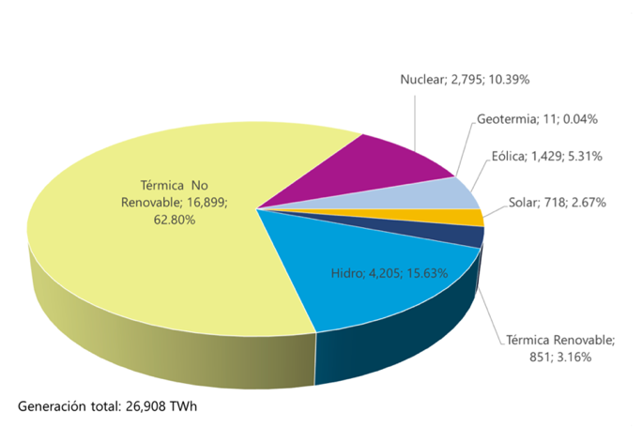
Ilustración 1: Generación eléctrica mundial 2019 por fuente de energía (TWh, %)
Fuente: OLADE, Sistema de Información Energética de Latinoamérica y el Caribe (sieLAC)

A nivel Latino América, contribuyó con una participación cerca al 6% de la generación total mundial de electricidad. Las fuentes renovables se muestran principalmente con una participación del 58.5% y lo restante con combustibles fósiles y nuclear.
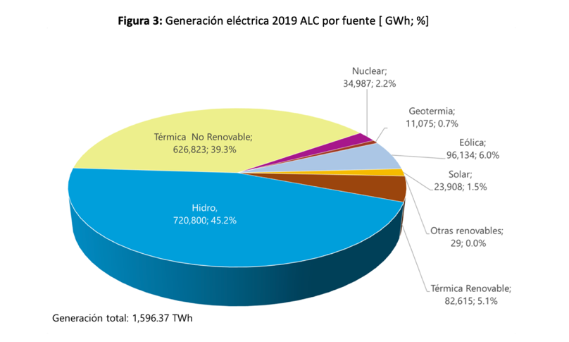
Ilustración 2: Generación eléctrica 2019 ALC por fuente (GWh, %)
Fuente: OLADE, Sistema de Información Energética de Latinoamérica y el Caribe (sieLAC)

Lo que intensifica el cambio climático poniendo en riesgo la sostenibilidad de los sistemas energéticos. Este está asociado a la problemática que representan los efectos negativos en cuanto al agotamiento de la reserva de los combustibles fósiles y a los altos niveles de emisión de gases de efecto invernadero GEI contribuyendo al incremento de la temperatura media del planeta.
Es así como toma fuerza la búsqueda de alternativas sostenibles para la generación de energías y así poder sustituir las fuentes convencionales, que a su vez abastezcan la alta demanda para la obtención de energía eléctrica. El enfoque se traslada hacia las energías renovables.

1.2 ENERGÍAS RENOVABLES
Las energías renovables son aquellas que derivan de fuentes naturales, con la particularidad de poder reponerse más rápido que lo que pueden consumirse. Esta energía puede considerarse hipotéticamente inagotable y de constante renovación. Estas están presentes en cualquier entorno, y su generación constituye una menor producción de emisiones de GEI. Hoy en día, las energías renovables son más baratas en la mayoría de los países y generan tres veces más puestos de trabajo que los combustibles fósiles. (Naciones Unidas, 2015)
Ante este panorama, organismos como IRENA han señalado que la transición hacia energías renovables no solo es necesaria, sino también económicamente competitiva. Se estima que para el 2050, el 90% de la electricidad mundial podría provenir de energías renovables, impulsado principalmente por los avances tecnológicos y la reducción de costos en la energía solar fotovoltaica. (IRENA, 2024)

Algunas de las fuentes habituales de energías renovables son la solar, eólica, geotérmica, hidroeléctrica, oceánica y la bioenergía. (Naciones Unidas, 2015)

- Energía solar: La energía solar es la que más abunda y pueden producir calor, refrigeración, luz natural, electricidad y también son fuentes combustibles para diferentes aplicaciones.
- Energía eólica: Este tipo de energía aprovecha la energía cinética del aire en movimiento gracias al uso turbinas eólicas ubicadas en superficies terrestres, en alta mar o en aguas dulces. Aunque las velocidades eólicas promedio varían marcadamente dependiendo de cada ubicación, el potencial técnico mundial con respecto a la energía eólica supera la producción global de energía eléctrica, teniendo en cuenta, además, el potencial en la mayoría de las regiones del planeta para permitir un despliegue importante basada en el viento.
- Energía geotérmica: Se utiliza la energía térmica disponible del interior de la Tierra. El calor se extrae de unos depósitos geotérmicos a través de pozos u otros medios. Una vez en la superficie, pueden utilizarse fluidos a varias temperaturas para generar la electricidad.
- Energía hidroeléctrica: Se aprovecha la energía que produce el movimiento del agua cuando se eleva o desciende de forma pronunciada. Puede generarse a partir de embalses y ríos.
- Energía oceánica: Deriva de las tecnologías que utilizan las energías térmicas del agua marina, las olas o las corrientes de agua, para producir electricidad o calor.
- Bioenergía: Se produce a partir de diversos materiales orgánicos, denominados biomasa, como la madera, el carbón, el estiércol y otros abonos utilizados para la producción de calor y electricidad.

El panorama mundial sobre el uso de las energías renovables representado en la figura a continuación muestra una distribución global de las fuentes de energía, donde las energías renovables proporcionan una fracción estimada del 19% del consumo energético mundial. De este porcentaje, el 9.7% proviene de las energías renovables moderas, entre las que se encuentra la energía solar que representa un 11% del total. (Ballesteros - Ballesteros, 2016)
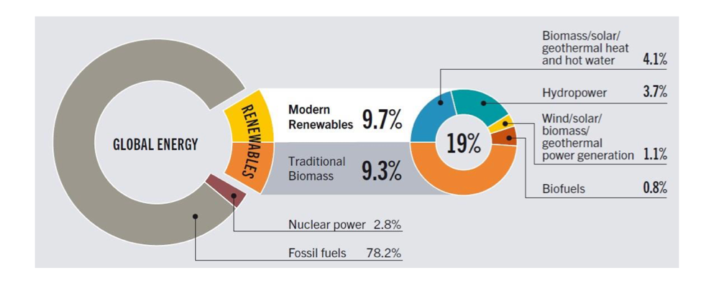
Ilustración 3: Participación de las energías renovables en el consumo mundial de energía
Fuente: Rein 2015

1.3 ENERGÍA SOLAR
Desde los inicios, a lo largo de la evolución de la humanidad, el sol representaba una constante fuente de energía para toda actividad urbana, industrial y económica en general.
La energía solar se obtiene de la radiación emitida por el sol a través del uso de la radiación electromagnética. Parte de esta energía viaja a través del espacio mediante la radiación solar y en fotones y llega a la Tierra, ubicada a 150 millones de kilómetros, interactuando con la atmósfera y la superficie terrestre. (Boyle, 2004)

La potencia que llega efectivamente en la superficie terrestre, llamada irradiancia, es un valor muy variable durante el día y a lo largo del año. Se tiene, por ejemplo, que, durante un día caluroso de verano, la irradiancia alcanza valores cercanos a 1000 W/m2, mientras que, para días nublados, el máximo se encuentra cercano a los 300 W/m2 e incluso para días lluviosos se encuentra por debajo de los 100 W/m2. (Haas, et al., 2012)
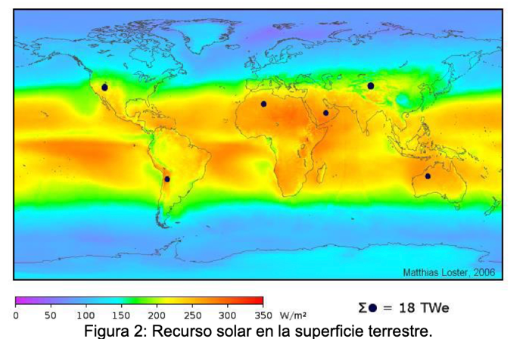
Ilustración 4: Recurso solar en la superficie terrestre
Fuente: Boyle, 2004

Esta energía se transforma en electricidad mediante paneles fotovoltaicos o en calor mediante sistemas solares térmicos. Sus principales características incluyen:
- Fuente renovable e inagotable.
- Emisiones casi nulas en su operación.
- Tecnologías modulares y escalables.
- Bajos costos operativos y alto retorno energético.

Entre 2010 y 2020, el costo de generación fotovoltaica cayó aproximadamente 85%, lo que ha posicionado esta tecnología como una de las más accesibles para países en desarrollo, especialmente aquellos con radiación elevada (IRENA, 2024)
Por otro lado, la energía solar varía en función de factores geográficos, época del año y de las condiciones de la atmósfera local, por lo que cada tecnología de captación debe ser diseñada y dimensionada de acuerdo con las condiciones específicas del sector. (Greenpeace, SolarSPACES y ESTELA, 2009)

1.4 SISTEMAS SOLARES FOTOVOLTAICOS
Los sistemas solares fotovoltaicos (FV) son un conjunto de elementos que conectados entre sí convierten la luz solar directamente en energía eléctrica en corriente alterna sin la interposición de cualquier motor térmico. El funcionamiento de este sistema se desarrolla cuando el sol emite su energía en formas de ondas electromagnéticas, éstas se trasladan hasta llegar a la Tierra, tienen una partícula llamada fotón, que son absorbidos por los módulos fotovoltaicos.
Múltiples módulos pueden ser conectados para formar un sistema, a su vez, ellos pueden ser conectados entre sí en paralelo o serie para obtener más corriente o potencia. Los elementos principales son los módulos fotovoltaicos, el regulador o controlador, el acumulador de energía eléctrica (batería) y el inversor de corriente. Los módulos fotovoltaicos deben estar orientados de tal manera que garanticen la máxima generación de energía eléctrica y son de Silicio, existiendo varios tipos, los más comunes son monocristalino, policristalino y amorfo. Estas configuraciones permiten mejorar la autosuficiencia energética y reducir significativamente los costos de electricidad y gas doméstico. (Carriel, 2023)

Los sistemas residenciales pueden incorporar:
- Paneles fotovoltaicos (FV): absorben la energía solar y generan electricidad por medio del efecto fotoeléctrico.
- Sistemas solares térmicos (SST): calentamiento de agua para uso sanitario.
- Sistemas híbridos: combinan FV + SST.
- Baterías: almacenamiento para autonomía parcial o total.
- Medición neta / Generación distribuida: permite vender excedentes a la red.
- Regulador de carga: se encuentra en los sistemas aislados fotovoltaicos, se encargan de controlar la tensión de las baterías para evitar sobrecargas y descargas.
- Inversor: dispositivos electrónicos que transforman la corriente continua en alterna, regulan la tensión y frecuencia para garantizar su compatibilidad con los equipos conectados al sistema.

Existen tres principales sistemas fotovoltaicos, clasificados por tanto su conexión como su estructura física.
- Sistemas conectados a red: Permiten la distribución de la energía eléctrica a diferentes puntos para poder ser comercializada. Se caracterizan por estar conectados a la red y no contar con el requerimiento de baterías para el almacenamiento de la energía, debido a que su suministro se inyecta de manera directa a la red. Cuenta con diferentes ventajas, reducción de costos, aseguramiento de un sistema eléctrico más robusto, aprovechamiento total de la energía producida por los paneles, ahorro del 40% de las inversiones por no contar con el gasto alto que significan las baterías.
El fin de este tipo de sistemas es poder generar una cantidad abundante de energía y ser distribuida a través de un sistema interconectado, junto con las otras fuentes de energía eléctrica. (Cfr. Labournet y Villoz, 2010)
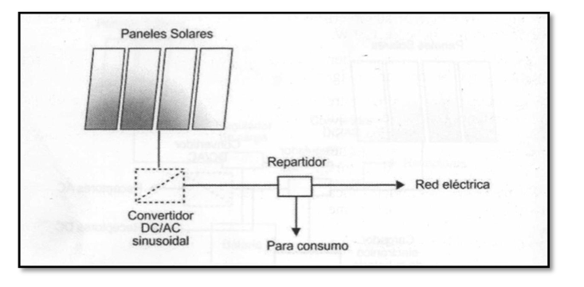
Ilustración 5: Componentes de un sistema conectado a la red
Fuente: Labournet y Villoz, 2010

- Sistemas aislados: Los sistemas aislados no se encuentran conectados a la red eléctrica y tienen mejor provecho cuando lo que se desea es generar energía eléctrica para poder ser suministrada en zonas con difícil a acceso a la energía convencional. Estas requieren de baterías en cuanto al almacenamiento de energía. Es necesario que se dé el almacenamiento de energía acumulado, ya que el campo fotovoltaico puede proporcionar energía sólo en horas diurnas, mientras que a menudo la mayor demanda por parte del usuario se concentra en las horas de la tarde y noche. (Fernández, 2010)
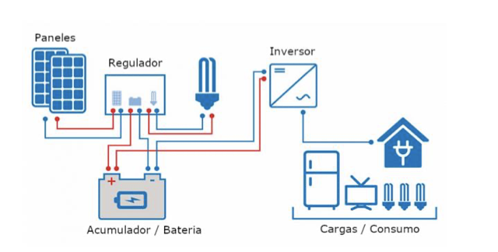
Ilustración 6: Esquema de un sistema fotovoltaico autónomo
Fuente: Fernández, 2010
- Sistemas híbridos: Este tipo de sistemas de generación de energía se da cuando existe una combinación de dos o diferentes fuentes, donde además de contar con la fotovoltaica se complementa con otro tipo de energía como la eólica, a base de combustible fósil, etc. En caso de que no se cuente con las condiciones necesarias para que una de las dos funcione de manera eficiente, la otra empieza a funcionar alternativamente. (Laura, Vásquez Chigne, & Zúñiga Anticona, 2015)

1.4.1 CONDICIONES PARA LA PRODUCCIÓN DE ENERGÍA ELÉCTRICA
- INCLINACIÓN Y ORIENTACIÓN:
Los paneles deben tener una orientación e inclinación determinada con respecto al sol para aprovechar su eficiencia. Es necesario que el ángulo de inclinación sea igual al ángulo de latitud de la zona, teniendo en consideración más 10° o 15° grados de posición favorable para el invierno, contando con una leve pérdida de energía durante la época del verano. Esto hace posible que se evite la acumulación del agua en temporada de lluvias. (Revista Técnica de la Empresa de Telecomunicaciones de Cuba, 2010)
La inclinación del panel solar debe ajustarse correctamente en función de la posición del sol y la ubicación del panel. Aunque un panel solar puede producir electricidad incluso con luz solar indirecta, las condiciones ideales de funcionamiento requieren que esté orientado de manera adecuada para captar la mayor cantidad de luz solar posible. Para lograr esto, se suele utilizar una brújula, ya que en el hemisferio sur el panel debe estar orientado hacia el norte, mientras que en el hemisferio norte debe apuntar hacia el sur.

- RADIACIÓN DIRECTA Y DIFUSA:
La radiación directa proviene del sol y llega sin difusiones a través de la atmósfera, con los rayos siendo paralelos entre sí. Estos rayos pueden producir sombras y ser concentrados mediante espejos. Por otro lado, la radiación difusa es aquella dispersada por la atmósfera debido a partículas como aire, aerosoles y nubes, lo cual hace que la luz se difunda en múltiples direcciones. La difusión ocurre porque un rayo paralelo se dispersa en muchas direcciones, causada por moléculas de aire, gotas de agua y polvo en el cielo, que fragmentan los rayos solares. Según lo mencionado, en la radiación solar existen diferentes componentes que influyen en la eficiencia de un sistema fotovoltaico, y estos componentes varían según las condiciones meteorológicas del lugar.
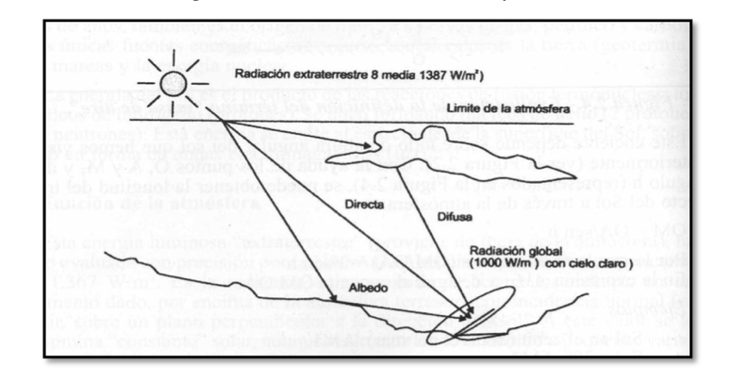
Ilustración 7: Radiación solar directa y difusa
Fuente: Labournet y Villoz 2010
- ALTITUD Y ALBEDO:
La altitud tiene un impacto directo en la radiación solar: a mayor altura, mayor es la cantidad de radiación que llega a la superficie en comparación con las zonas ubicadas al nivel del mar. Además, las áreas elevadas suelen presentar menos nubosidad, ya que se sitúan por encima de gran parte de la cobertura de nubes. Asimismo, la capacidad de reflexión de la radiación solar depende en gran medida del tipo de superficie.

- SOMBRA Y REFLEJOS:
Es fundamental considerar cuidadosamente los espacios destinados a la instalación de los paneles fotovoltaicos, asegurando que permanezcan completamente despejados. La presencia de sombras debe evitarse estrictamente, dado que incluso el sombreado parcial de una sección del panel puede comprometer el funcionamiento de todo el sistema. Esto se debe a que, aun cuando una zona no reciba radiación solar, la corriente eléctrica sigue circulando por ella, lo que puede generar un sobrecalentamiento de la celda y ocasionar daños.
Para garantizar que ningún objeto interfiera con la captación de luz, la parte superior de dichos obstáculos debe situarse, como máximo, a 20° respecto de la línea trazada desde el módulo fotovoltaico. En consecuencia, tras la instalación de los paneles, cualquier modificación estructural o ambiental en el entorno debe evaluarse cuidadosamente a fin de verificar que no genere efectos adversos sobre su desempeño.

1.4.2. CONDICIONES CLIMATOLÓGICAS
- RADIACIÓN SOLAR:
Para dimensionar adecuadamente un sistema fotovoltaico, es indispensable considerar las condiciones climáticas del lugar, en particular su nivel de radiación solar promedio. Si bien no siempre se requiere una precisión absoluta a menos que se trate de proyectos de gran escala y alta inversión, contar con una estimación confiable es esencial. Con respecto a esto, Labournet y Villoz (2010) señalan que la radiación solar disponible en el plano de los paneles constituye un parámetro crítico en el diseño inicial: a mayor energía recibida, menor será el número de módulos necesarios para cubrir una demanda eléctrica dada, y viceversa.
Así, la radiación solar local se convierte en un factor determinante para evaluar la viabilidad de implementar energía fotovoltaica.
Por esto, antes de ejecutar el proyecto debe desarrollarse un plan estratégico que incluya la recopilación o búsqueda de datos meteorológicos pertinentes.

Esta información puede presentarse como valores instantáneos basados en mediciones diarias puntuales o como valores acumulados, que corresponden a promedios mensuales de la energía solar recibida en la región.

La medición de la radiación requiere instrumentos especializados, como el solarímetro, capaz de registrar radiación directa y difusa. Aunque conocer la radiación en un momento específico permite obtener una referencia inicial del comportamiento del sistema, resulta más relevante analizar registros prolongados.

Esta información de largo plazo ofrece una perspectiva más completa sobre el desempeño esperado del sistema fotovoltaico a lo largo del año y en distintas estaciones, facilitando un dimensionamiento más preciso y confiable. (Labournet y Villoz, 2010)

- TEMPERATURA:
La temperatura de las celdas fotovoltaicas constituye un factor determinante en la eficiencia de los paneles, ya que un incremento térmico significativo reduce su capacidad de generar energía. Esto ocurre porque sólo una parte de la radiación captada se transforma en electricidad, mientras que el resto se disipa en forma de calor, elevando la temperatura del módulo hasta aproximadamente 30 °C por encima de la temperatura ambiental. Por esto, es esencial instalar los paneles en zonas frescas y bien ventiladas que permitan la circulación del aire y favorezcan su enfriamiento.

Los aumentos térmicos generan pérdidas de potencia estimadas entre 4 % y 5 % por cada 10 °C adicionales en la temperatura de operación, variación que depende del tipo de tecnología empleada. En consecuencia, el rendimiento del sistema está condicionado por factores ambientales como la temperatura del aire, la irradiancia y la velocidad del viento, además de la orientación y las condiciones físicas del lugar de instalación.

Para reducir las pérdidas asociadas al sobrecalentamiento, se debe considerar tanto la selección de módulos con menores coeficientes térmicos como la elección adecuada del emplazamiento.

En este sentido, los climas más fríos favorecen una mayor producción eléctrica, lo que subraya la importancia de evaluar integralmente las condiciones ambientales junto con la radiación solar disponible. (Fernández, 2010)

- POLVO Y SUCIEDAD:
El adecuado desempeño de los paneles solares requiere considerar las condiciones de limpieza que aseguran su eficiencia. Las pérdidas asociadas a la acumulación de polvo y suciedad varían según el entorno de instalación y la frecuencia de lluvias; estas pueden evaluarse mediante inspección visual o mediciones específicas. De acuerdo con Fernández (2010), incluso en superficies con altos niveles de suciedad, las pérdidas anuales suelen ser inferiores al 4%. Por ello, es indispensable establecer rutinas de limpieza periódicas ajustadas a las características ambientales del lugar, especialmente en zonas con elevada presencia de polvo, a fin de minimizar la reducción de energía generada y evitar incrementos innecesarios en la temperatura de los módulos.

PLAN DE NEGOCIOS

PLAN DE NEGOCIOS
Un plan de negocios es un documento, caracterizada por ser una guía, que permite a las organizaciones definir el trayecto para alcanzar sus objetivos.
Se trata de una herramienta de la planeación estratégica que permite a la organización planear su futuro, focalizando las mejores oportunidades de negocio, identificando sus alcances, determinando en que negocios incursionar y sobre todo visualizando y cuantificando la cantidad de recursos tangibles e intangibles que compromete en el proyecto. Estos recursos sirven como referente para fijar las metas y exigir la utilidad y rentabilidad que se debe de generar.
Asimismo, permite reunir y visualizar en un solo documento toda la información de una organización, brindando un panorama de la viabilidad del negocio, además de que permite evaluar, implementar lineamientos, buscar alternativas y proponer planes de acción que ayudarán a la puesta en marcha el negocio, permitiendo que la organización cumpla con el plan estratégico que trazo y sobre todo logre sus metas financieras de rentabilidad. (Gaytán , 2020)

RESUMEN EJECUTIVO
El resumen ejecutivo es una síntesis de los principales aspectos del negocio. Está destinado a dar a otras personas una primera impresión del potencial de su negocio. Por ello debe ser corto y atractivo. Una o dos páginas serán suficientes, si contienen la información clave que se tienen en sus diferentes secciones. (Development, n.d.)
Debe destacar las informaciones claves y los resultados estimados del plan: La descripción de la empresa o proyecto, la oferta de productos y servicios, estructura organizativa, principales iniciativas y objetivos, oportunidades de mercado, ventajas competitivas, componentes de su estrategia de comercialización, inversiones, resultados e indicadores económicos y financieros. (Bóveda, Oviedo, & Yakusik, 2015)

MODELO CANVAS
El Modelo Canvas es una herramienta para confeccionar modelos de negocios donde se describe de manera lógica la forma en que las organizaciones crean, entregan y capturan valor. El proceso del diseño del modelo de negocio es parte de la estrategia de éste, por lo que es de vital importancia conocer en profundidad cómo opera la empresa y al mismo tiempo sus fortaleza y debilidades.

Esta herramienta permite confeccionar nuestro propio modelo de negocio y ayudarnos a validar su viabilidad, no sólo económica, sino de planteamiento de todos los elementos en el entorno de la empresa o proyecto empresarial. (CONAF, 2016)
Los 9 segmentos del modelo son:

- Segmentos de clientes
- Propuestas de valor
- Canales de comunicación, distribución y venta
- Relación con los clientes
- Ingresos
- Recursos y capacidades clave
- Actividades clave
- Alianzas clave
- Gastos
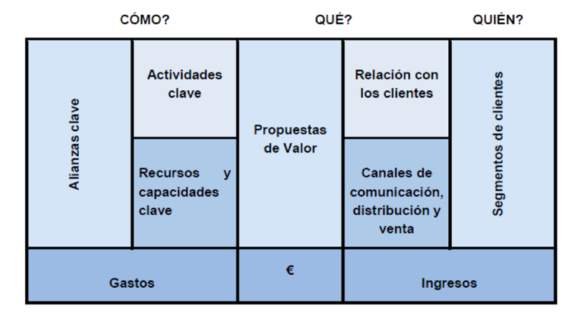
Ilustración 8: Representación Modelo Canvas
Fuente: CONAF, 2016

VISIÓN
La visión de una empresa se refiere a lo que la empresa quiere lograr, construir, llegar a crear. Proyecta la imagen futura. Se realiza formulando una imagen ideal del proyecto y poniéndola por escrito, a fin de definir claramente el negocio que permita orientar a los miembros de su equipo. El objetivo de esta sección es que su negocio quede claramente definido. (Bóveda, Oviedo, & Yakusik, 2015)

1.5.1.4 MISIÓN
La misión es una declaración que manifiesta la razón de ser de la empresa, el propósito, el motivo por el cual existe. Define la/las función/es básica/s que la empresa va a desempeñar en un entorno determinado para conseguir tal misión. En la misión se define: la necesidad a satisfacer, los clientes a alcanzar, productos y servicios a ofertar. (Bóveda, Oviedo, & Yakusik, 2015)

VALORES
Los valores de una empresa declaran sus creencias, transmiten las bases de sus principios éticos, sobre el cual construirán una cultura empresarial y determinan la forma de comportarse ante situaciones y relaciones empresariales, sociales y su actuar responsable frente a los impactos que sus operaciones puedan generar al medio ambiente. (Bóveda, Oviedo, & Yakusik, 2015)

ANÁLISIS FODA
Se trata de una herramienta estratégica que se utiliza para conocer la situación de una empresa, tanto interna como externa. Con un análisis FODA se busca detectar y aprovechar las oportunidades particulares para un negocio en un momento dado, eludiendo sus amenazas, mediante un buen uso de sus fortalezas y una neutralización de sus debilidades. (Bóveda, Oviedo, & Yakusik, 2015)

Análisis interno: Las debilidades y fortalezas son los aspectos internos de la empresa o del emprendedor que afectan las posibilidades de éxito de una estrategia. Por ejemplo, el desconocimiento del mercado, la falta de capital y la inexperiencia suelen ser debilidades de muchos negocios que se inician; mientras que el entusiasmo, la capacidad de trabajo y las ganas de crecer están entre las fortalezas comunes.

Análisis externo: Las oportunidades y amenazas surgen del contexto, es decir, de lo que ocurre o puede ocurrir fuera de la empresa. Por lo general estos eventos no pueden ser influenciados, sino que se dan en forma independiente. Un cambio en el marco legal o impositivo, una tendencia en el consumo, la llegada de una nueva tecnología o un cambio de estrategia por parte de un competidor pueden aumentar las posibilidades de éxito (oportunidades) o disminuirlas (amenazas).

OBJETIVOS ESTRATÉGICOS
Se denomina a las metas y estrategias establecidas por la empresa para alcanzar resultados a largo, mediano y corto plazo, y de esta manera obtener un reconocimiento diferenciado en medio de la competencia. Estos objetivos pueden ser definidos anualmente, cuidando priorizar las áreas claves del éxito de su negocio. (Bóveda, Oviedo, & Yakusik, 2015)

PLAN DE MARKETING
Para que la empresa pueda alcanzar sus metas institucionales, resulta imprescindible orientar de manera integral sus esfuerzos hacia la satisfacción de las demandas del consumidor. En una economía de mercado, son los consumidores quienes, mediante sus preferencias y decisiones individuales, determinan qué bienes se producen, los métodos empleados para su producción y la forma en que estos son distribuidos. Bajo este enfoque, la gestión empresarial debe concentrarse en dos funciones primordiales: la realización de estudios de mercado y el diseño de estrategias comerciales que faciliten el logro de los objetivos organizacionales. (Bóveda, Oviedo, & Yakusik, 2015)

ESTUDIO DE MERCADO
El mercado consiste en un grupo de consumidores que quieren comprar productos o servicios que satisfacen una necesidad o deseo. El mercado de un producto puede consistir en niños, jóvenes, adultos, padres, ancianos o empresas con determinadas características.
Según el lugar donde habiten u operen puede definirse geográficamente. (Bóveda, Oviedo, & Yakusik, 2015)
El estudio de mercado tiene como propósito demostrar la posibilidad de participación de un producto o servicio en el mercado actual, y busca:
- Definir el tamaño total del mercado.
- Estimar el volumen o cantidad del bien o servicio que se comercializará.
- Definir el segmento de mercado al cual se enfocará la empresa.
- Identificar la competencia tanto directa como indirecta.
- Identificar a los principales proveedores.

PLAN DE OPERACIONES
La gestión operativa podría tomar varios rumbos, según el tipo de negocio, el esquema utilizado considerará una empresa industrial, por ser la más compleja, pudiendo contener ítems no aplicables para empresas de servicios o comerciales.
En esta sección se proponen detallar cómo se gestionarán los recursos involucrados en la generación del producto o la prestación del servicio que se ha previsto ofrecer, analizar y decidir sobre diferentes alternativas técnicas u operativas para producir mejor, vender más o prestar con eficiencia un servicio, verificando la viabilidad técnica u operativa para cada caso, de acuerdo con las restricciones existentes de recursos, ubicación, logística y/o tecnología, de forma que se puedan alcanzar fuertes ventajas sostenibles frente a la competencia. (Bóveda, Oviedo, & Yakusik, 2015)

PLAN DE PERSONAL
Formar un equipo de trabajo competitivo, será́ el objetivo principal de esta gestión, toda empresa debe ser diseñada como para ofrecer oportunidades de trabajo donde desarrolle todo su talento, sea productivo y genere un ingreso en forma digna.
Se debe tener una estructura organizativa en la empresa, dividiendo las funciones en cada cargo y deslindar con claridad las responsabilidades de cada colaborador. Y definir los niveles jerárquicos de la empresa, para cada área de gestión e identificar los cargos. (Bóveda, Oviedo, & Yakusik, 2015)

PLAN FINANCIERO
El objetivo de esta gestión es determinar la viabilidad económica del emprendimiento, Para ello, se determinará la inversión inicial necesaria, el financiamiento, los costos y los ingresos.
A través de los indicadores económicos financieros nos ayudarán a tomar la decisión de iniciar el emprendimiento o replantear las estrategias establecidas originalmente. (Bóveda, Oviedo, & Yakusik, 2015)
Los componentes del Plan Financiero son:

- Inversión total: para determinar el total de recursos a ser invertidos para que el negocio comience a funcionar, se debe sumar los activos fijos, la inversión preoperativa y el capital de trabajo.
- Capital de trabajo: es el capital necesario para mover el negocio, representada en valor monetario que la empresa necesita para cubrir los costos hasta que las cuentas a cobrar entren en la caja. Corresponde a una reserva inicial disponible para iniciar el negocio.
- Caja mínima: representa la reserva en dinero necesario para que la empresa financie sus operaciones iniciales.
- Depreciación: Se calcula la depreciación anual y se divide por 12 meses para obtener el valor mensual que deberá ingresarlos entre los costos fijos mensuales.
- Presupuesto de venta: Las ventas del primer mes son las más críticas, se deben considerar los objetivos comerciales para determinar los incrementos de ventas mensuales, hasta el final del primer año.
- Costo variable: los costos de materia prima insumos y embalajes son clasificados como costos variables en una industria, así́ como las mercaderías en las empresas comerciales. Aumenta cuando más se produce o vende y disminuye cuando se produce o vende menos. Estos costos incluyen los impuestos, comisiones de vendedores y beneficios sociales.
- Costos fijos: Son todos los costos que no se alteran en función al volumen de producción o la cantidad vendida en un mes. Aunque la empresa sufra una caída en las ventas, deberá́ pagar algunos compromisos como alquiler, electricidad, salarios fijos, etc. La suma de todos los valores citados corresponde al costo fijo, que deben pagar independientemente al nivel de facturación.
- Estado de resultado: es un indicador que determina el resultado final obtenida de utilidad luego del análisis de los ingresos y egresos.
- Utilidad líquida: Es un indicador que mide la ganancia liquida (después de pagar los impuestos) en relación con las ventas. Es uno de los principales indicadores económicos de las empresas, está relacionado a su competitividad, si la empresa tiene buena utilidad en su gestión, tendrá́ mayor capacidad de competir, porque podrá́ realizar más inversiones en publicidad, diversificación de productos o servicio, adquisición de nuevos equipamientos, etc.
- Rentabilidad: Es un indicador que mide el retorno del capital invertido. Se maneja bajo la forma porcentual por unidad de tiempo (mes o año). Se calcula dividiendo la utilidad líquida por la inversión inicial o total. La rentabilidad permite comparar con las tasas actuales pagadas por el dinero en el mercado financiero. Permite evaluar el costo de oportunidad de la inversión y tomar decisiones.
- Punto de equilibrio: Representa, la cantidad que la empresa necesita vender para cubrir sus costos variables y fijos en un determinado periodo. Es un indicador fundamental para controlar el desempeño de las ventas en los primeros meses de operación y organizar la fuerza de venta, definiendo metas comerciales mínimas.
- Tiempo de retorno de la inversión: Indica el tiempo (meses o años), necesarios para que el emprendedor recupere la inversión en el negocio, siempre y cuando se llegue de manera constante al objetivo comercial establecido.
- Valor actual neto (VAN): El VAN es un indicador financiero que mide los flujos de los futuros ingresos y egresos que tendrán un proyecto, para determinar, si luego de descontar la inversión inicial, queda alguna ganancia. Si el resultado es positivo, el proyecto es viable. También permite determinar cuál proyecto es el más rentable entre varias opciones de inversión.
- Tasa Interna de Retorno (TIR): La TIR conocida como la Tasa Interna de Retorno, es la tasa de descuento de un proyecto de inversión que permite que el Beneficio Neto Actualizado sea igual a la inversión, es decir el VAN igual a 0. La TIR es la máxima tasa de descuento que puede tener un proyecto para que sea rentable, pues una mayor tasa ocasionaría que el Beneficio Neto Actualizado sea menor que la inversión.

CAPITULO II: ANÁLISIS DEL SECTOR Y MERCADO

ENTORNO MACROECONÓMICO

2.1.1 ENERGÍA SOLAR EN EL PERÚ
Como alternativa a la generación de energía proveniente de la quema de combustibles fósiles, la energía solar es una de las mayores fuentes que se están desarrollando en su lugar.
Perú no es ajeno a este escenario donde este recurso emergente se encuentra en pleno apogeo. Ya que geográficamente, el territorio peruano, cuenta con radiación solar la mayoría del año, debido a su proximidad al Ecuador.
Según el Atlas Solar del Perú del MINEM (2018), el país presenta niveles elevados de radiación solar a lo largo de sus diferentes regiones, con promedios anuales de aproximadamente 5.5–6.5 kWh/m² en la Sierra, 5.0–6.0 kWh/m² en la Costa y 4.5–5.0 kWh/m² en la Selva, lo que evidencia un recurso solar abundante y con variaciones geográficas claras. (MINEM, 2018)

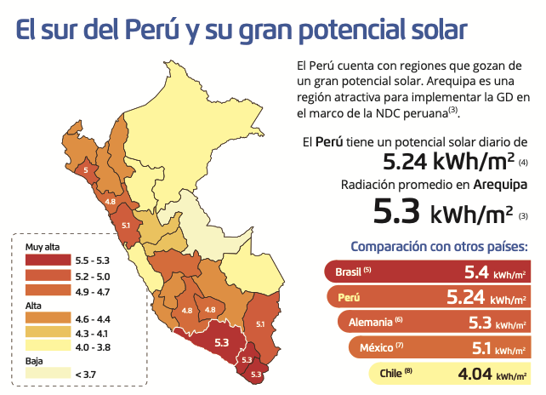
Ilustración 9: Potencial solar diario en Perú según regiones
Fuente: Proyecto de Apoyo al Cambio Climático (MINAM,2020)

La imagen refuerza esta información al mostrar la distribución espacial del potencial solar diario promedio. Se observa que las zonas del sur del país, particularmente regiones como Arequipa, Moquegua y Tacna alcanzan los valores más altos de radiación, cercanos a 5.3 kWh/m² por día, mientras que gran parte de la costa y la sierra mantiene rangos entre 5.0 y 5.5 kWh/m². En comparación, las áreas de la Amazonía presentan niveles algo menores, aunque aún significativos desde el punto de vista energético. Además, la gráfica compara estos niveles con los de otros países, destacando que el potencial solar peruano es competitivo frente a Brasil, México, Alemania y Chile, lo que resalta las favorables condiciones del recurso solar en el país.
El campo que abarca el uso de la energía solar en el Perú se encuentra en un desarrollo incipiente, donde el área más tradicional donde se está aplicando es al sur del Perú, principalmente en Arequipa y Puno, donde su aplicación principal es como fuente térmica para calefacción del agua mediante termas solares. A pesar de que su masificación se encuentra con gran potencial, el camino por recorrer aún es amplio, tanto para áreas rurales y urbanas; por lo que la adopción de esta tecnología implicaría la reducción del consumo energético doméstico. Otro de los ámbitos de adopción de la energía solar, se encuentra en la provisión de la generación eléctrica a las zonas rurales, a pesar de que un gran porcentaje de la población rural no cuenta con electricidad en sus domicilios. La cifra asciende desde un 16% - 22% según datos de la Dirección General de Electrificación Rural. Esto representa 500000 hogares que no cuentan con electrificación y un potencial de ser atendido por módulos fotovoltaicos en estos espacios rurales.
Actualmente existen diferentes proyectos destinados a la provisión eléctrica para estas zonas rurales, donde tanto el Banco Mundial mediante el Global Environment Facility y el MEM, han subvencionado la implementación de esta tecnología a más de 2000 hogares que cuentan con sistemas fotovoltaicos pilotos y se encuentran en la mira de abarcar un mayor rango de provisión.
Otro proyecto que se viene desarrollando, es el Euro Solar, que provee más de 130 centrales de energía híbrida tanto eólica como solar a escala pequeña con el fin de abastecer de energía eléctrica a postas, colegios y espacios comunales rurales. Por otro lado, el programa Luz para Todos del Gobierno Central provee un abastecimiento con servicio eléctrico a partir de energías renovables a más de 11000 localidades, que en su mayoría se dan a través de sistemas fotovoltaicos.
Otra área de desarrollo de esta energía, siendo la más grande, es la que ha surgido como resultado de la concesión de las 4 centrales solares fotovoltaicas con una potencia de 80 megavatios, enlazadas al Sistema Eléctrico Nacional SEIN. Este proyecto se lleva a cabo de las compañías T-Solar Global y Solarpack Corporación Tecnológica.
Sin duda, existen varias opciones de uso de la energía solar con capacidad de adaptación a proyectos desde escala mediana y pequeña hasta usuarios individuales. Sin embargo, su aprovechamiento tiene un potencial que no se encuentra explotado. Es necesario desarrollar este sector energético, ya que constituye una de las mejores alternativas en vista de reducir la emisión de gases de efecto invernadero GEI.

ANÁLISIS PESTEL
El análisis PESTEL se emplea en esta investigación para evaluar de manera estratégica el entorno macroeconómico del Perú y analizar cómo los factores externos pueden influir en la viabilidad del plan de negocios de paneles solares domiciliarios en Arequipa. Este enfoque permite identificar oportunidades y riesgos del contexto nacional que pueden impactar el desarrollo, la implementación y el crecimiento de la propuesta empresarial.

      - FACTOR POLÍTICO
El sector solar en el Perú ha mostrado una evolución normativa lenta, estrechamente ligada a las decisiones gubernamentales. Si bien la inestabilidad política de los últimos años puede retrasar la implementación de incentivos y marcos regulatorios clave, el entorno general sigue siendo favorable para la viabilidad de la generación de energía eléctrica mediante paneles solares residenciales.
Esto se debe a que, en términos generales, existe un respaldo político hacia la adopción de energías renovables, el cual se ve reforzado por los compromisos climáticos asumidos por el país a nivel internacional. La orientación hacia la diversificación de la matriz energética hacia fuentes renovables aún es incipiente, pero viene siendo impulsada por el Ministerio de Energía y Minas (MINEM), entidad responsable de formular las políticas energéticas y promover el uso de energías limpias.
Asimismo, el OSINERGMIN cumple un rol clave en la regulación y supervisión del sector eléctrico, incluyendo la fijación de tarifas, la calidad del servicio y los aspectos técnicos. En este contexto, las decisiones políticas influyen directamente en la regulación de la generación distribuida y en los procedimientos para la conexión de sistemas solares a la red eléctrica.
Por otro lado, el Perú forma parte de compromisos climáticos internacionales como el Acuerdo de París, orientados a la reducción de emisiones de gases de efecto invernadero. Estos compromisos fortalecen la promoción de iniciativas que buscan la transición de matrices energéticas convencionales hacia alternativas limpias, reduciendo progresivamente la dependencia de los combustibles fósiles.
Finalmente, el Estado ha impulsado programas de electrificación rural y de uso de energías renovables en zonas aisladas, en muchos casos con apoyo de la cooperación internacional. Esto consolida un entorno político en el que la energía solar es concebida como una herramienta de desarrollo, lo que favorece la implementación de programas de subsidio y proyectos piloto vinculados a tecnologías solares.
      - FACTOR ECONÓMICO
El entorno económico presenta condiciones favorables para el desarrollo de un negocio de paneles solares domiciliarios, especialmente en ciudades como Arequipa. A pesar de periodos de desaceleración, el país ha mantenido una relativa estabilidad macroeconómica, respaldada por la gestión del Banco Central de Reserva del Perú, lo que ha contribuido al control de la inflación y a un entorno monetario predecible.
De manera paralela, según el Instituto Nacional de Estadística e Informática (INEI), el crecimiento de los sectores urbanos de ingresos medios ha ampliado el grupo de hogares con capacidad para realizar inversiones en mejoras de vivienda que generen ahorros a largo plazo, como los sistemas fotovoltaicos residenciales.

En cuanto al gasto familiar, la energía solar se concibe como una alternativa económicamente atractiva, ya que permite reducir la dependencia de la red eléctrica y disminuir el monto mensual de la factura, acortando el periodo de recuperación de la inversión inicial.
Esta ventaja se potencia de forma significativa en Arequipa, donde los altos niveles de radiación solar incrementan la producción de energía por sistema instalado, mejorando la rentabilidad del proyecto en comparación con otras regiones del país.

No obstante, el principal obstáculo económico para la masificación de esta tecnología en el sector residencial es el costo inicial del sistema.
Aunque el sistema financiero peruano ofrece diversas modalidades de crédito, el acceso a financiamiento específico para tecnologías limpias aún es limitado, lo que convierte al diseño de esquemas de pago y financiamiento en un factor estratégico para ampliar el mercado potencial.
A esto, se suma la dependencia de equipos importados, lo que expone al negocio a variaciones del tipo de cambio y a posibles incrementos en costos logísticos y arancelarios, factores que pueden impactar el precio final para el consumidor.
Un factor económico adicional, con un impacto alentador para el proyecto, es la evolución del precio de la energía eléctrica en el Perú. Basado en datos recolectados por el INEI, en los últimos diez años, el precio de la electricidad para el usuario final se ha incrementado de manera sostenida, llegando aproximadamente a duplicarse.

Esto ha ocurrido incluso en un contexto donde la demanda creció a un ritmo menor al esperado y existió oferta suficiente para cubrirla, lo que evidencia una tendencia estructural al alza en las tarifas eléctricas.
Asimismo, existen señales que indican que el precio de la electricidad podría continuar incrementándose en los próximos años. Por un lado, se observa la ausencia de proyectos de gran envergadura actualmente en diseño o construcción que permitan ampliar de forma significativa la capacidad del sistema eléctrico en el mediano plazo.
En este contexto, el mercado de paneles solares, aunque aún incipiente en el país ha comenzado a desarrollarse más allá del impulso inicial de las subastas de energía, favorecido además por la reducción sostenida de los precios internacionales de los paneles fotovoltaicos. En el caso peruano, el costo de generación solar se sitúa por debajo del promedio mundial, lo que refuerza el atractivo económico de esta tecnología y su potencial de expansión en el sector residencial. (Gutiérrez Mendoza, Palacios Cuba , & Suclupe Girio, 2022)

En conjunto, el análisis económico muestra que el mercado presenta una base sólida para el crecimiento de esta alternativa energética, donde la rentabilidad técnica y financiera es clara; sin embargo, el éxito del modelo de negocio dependerá en gran medida de su capacidad para superar la barrera de la inversión inicial mediante mecanismos de financiamiento accesibles y una adecuada gestión de los riesgos asociados a la importación de tecnología.

      - FACTOR SOCIAL
En los últimos años ha crecido la conciencia ambiental en sectores urbanos, donde temas como el cambio climático, la contaminación y el uso responsable de los recursos han ganado relevancia, generando una percepción positiva hacia las energías limpias y las soluciones sostenibles a nivel del hogar.

Esta tendencia se ve reforzada por un mercado inmobiliario en expansión, considerada uno de los principales patrimonios familiares, lo que hace que las mejoras tecnológicas que generen ahorro y modernicen el inmueble, como los sistemas solares, sean socialmente valoradas.
En Arequipa el precio promedio de un departamento nuevo ronda los S/.451,000 (aproximadamente) y refleja dinamismo en la demanda habitacional, con desarrollos activos en distritos como Cayma y Cerro Colorado donde los valores por metro cuadrado han alcanzado hasta S/.6,000 en ciertos sectores (Terra Fina Perú, 2025); mientras que a nivel nacional el sector inmobiliario continuó su crecimiento en 2024 con cerca de 4 900 viviendas nuevas incorporadas y más de 21 000 unidades vendidas, evidenciando dinamismo sostenido (Fynsa, 2025), lo cual impulsa culturalmente la inversión en vivienda como patrimonio familiar y abre la puerta a mejoras tecnológicas que aporten valor agregado como los sistemas solares, que además responden a una preocupación social por reducir costos periódicos como la factura eléctrica frente a un mayor gasto en servicios; no obstante, persisten brechas de información y desconfianza técnica entre los potenciales usuarios, lo que implica que la aceptación social dependerá de estrategias claras de educación, demostración de beneficios y construcción de confianza para facilitar una adopción más amplia.
Por otro lado, el aumento del costo de vida y de los servicios básicos ha sensibilizado a las familias respecto al gasto en electricidad, por lo que la posibilidad de reducir la factura mensual se convierte en un motivador social potente.

Sin embargo, todavía persisten brechas de información, mitos sobre la tecnología y desconfianza frente a soluciones nuevas, lo que implica que la aceptación del mercado dependerá no solo de la rentabilidad económica, sino también de estrategias de educación, demostración y generación de confianza.
En conjunto, el entorno social es favorable, pero el éxito del negocio estará estrechamente ligado a su capacidad de conectar con las motivaciones, percepciones y nivel de conocimiento de los hogares.

      - FACTOR TECNOLÓGICO
Tecnológicamente, la energía solar domiciliaria en Perú se encuentra en pleno auge, ya que los avances tecnológicos han impulsado de manera notable a la industria manufacturera y este progreso se ha evidenciado con mayor claridad en el sector de energías renovables, especialmente en la solar, donde la innovación ha permitido reducir significativamente los costos de los paneles fotovoltaicos, mejorar su eficiencia y desempeño, e incluso facilitar su reciclaje al final de su vida útil.
A nivel local, tanto grandes compañías como Engie, Enel, Ergon y Solarig, así como empresas de menor escala como Novum Solar y AutoSolar, vienen introduciendo y promoviendo en el mercado peruano tecnologías solares ya probadas en distintas partes del mundo, lo que constituye una referencia técnica sólida y contribuye a generar confianza, disponibilidad de equipos y dinamismo en el desarrollo de este mercado.

      - FACTOR ECOLÓGICO
El contexto peruano ofrece condiciones altamente favorables para la promoción de paneles solares domiciliarios, tanto por la necesidad de reducir impactos ambientales como por las características naturales del territorio.

Perú es un país vulnerable a los efectos del cambio climático, enfrentando fenómenos como sequías, retroceso de glaciares andinos y variabilidad en la disponibilidad de recursos hídricos, lo que genera presión para transitar hacia fuentes de energía más limpias y sostenibles.
En este escenario, la energía solar se posiciona como una alternativa con bajas emisiones de gases de efecto invernadero durante su operación, contribuyendo a mitigar la huella de carbono del sector energético residencial.

En línea con lo anterior, la IRENA sostiene que las energías renovables son clave para lograr un mundo climáticamente seguro, destacando que, junto con la eficiencia energética, constituyen el eje central de la estrategia global de mitigación de CO₂, lo que ha impulsado políticas públicas e iniciativas privadas orientadas al desarrollo de estas fuentes en sus distintas formas (IRENA, 2018).

Además, Arequipa cuenta con altos niveles de radiación solar durante gran parte del año, lo que convierte a la energía solar en una solución ecológicamente eficiente, capaz de generar electricidad sin contaminación local.
A nivel local, la expansión del mercado solar abre la oportunidad de desarrollar cadenas de valor relacionadas con mantenimiento, reutilización y, en el futuro, reciclaje de equipos. En conjunto, el factor ecológico no solo justifica la pertinencia ambiental del proyecto, sino que lo alinea con las necesidades urgentes de mitigación del cambio climático, uso eficiente de recursos naturales y transición hacia un modelo energético más limpio y resiliente, reforzando la coherencia entre la propuesta de negocio y los desafíos ambientales actuales del país.

      - FACTOR LEGAL
El desarrollo de sistemas solares domiciliarios en Perú se desenvuelve dentro de un marco normativo específico para energías renovables que respalda su viabilidad, aunque aún presenta oportunidades de mejora.
La promoción de la generación eléctrica con fuentes renovables está regulada principalmente por el Decreto Legislativo N.º 1002, que establece incentivos para la inversión en Recursos Energéticos Renovables (RER) como la energía solar fotovoltaica, eólica, geotérmica, biomasa y pequeñas hidroeléctricas.
Este decreto se complementa con el Decreto Supremo N.º 012-2011-EM, que reglamenta la generación eléctrica con energías renovables, y con las bases de las subastas RER impulsadas por el MINEM mecanismos que han permitido incorporar proyectos renovables a la matriz energética nacional.
El marco legal establece que el Estado debe fijar periódicamente una participación objetivo de las energías renovables en el consumo nacional de electricidad y otorga beneficios como prioridad de despacho, facilidades de conexión a la red y esquemas de primas, cuyos valores y tarifas base son definidos por OSINERGMIN.

Si bien estas disposiciones han estado más orientadas a proyectos de mayor escala, sientan las bases legales para la expansión de tecnologías solares también a nivel distribuido y residencial.
Asimismo, la instalación de sistemas solares en viviendas debe cumplir con normas de seguridad eléctrica y, en algunos casos, con autorizaciones municipales, lo que hace necesario integrar asesoría técnica y regulatoria en el modelo de negocio.
Finalmente, el entorno legal peruano es favorable, pero en evolución ya que, reconoce y promueve las energías renovables dentro de la matriz eléctrica, ofrece mecanismos regulatorios de incentivo y supervisión, pero aún requiere un desarrollo más específico y simplificado para la generación distribuida domiciliaria, aspecto que representa tanto un desafío como una oportunidad para el crecimiento del mercado solar residencial.

      - SÍNTESIS ANÁLISIS PESTEL
De acuerdo con el análisis previo de todos los factores del macroentorno, se determinó que se la implementación de los sistemas fotovoltaicos domiciliarios se daría bajo un escenario propicio favorable sin tomar en cuenta algunos riesgos que no son tan representativos si son gestionados de manera estratégica.
Bajo esta premisa, el entorno contempla la integración de la condiciones naturales, tecnológicas y dinámicas económicas. Por otro lado, algunas consideraciones que representan incertidumbres a tomar en cuenta serían factores como la dependencia de importaciones, barreras de financiamiento y la evolución del marco regulatorio que influyen en la eficiente adopción de dicha tecnología.
Lo ya mencionado, se ve representado en la siguiente tabla mediante la síntesis de los factores identificados, los cuales se encuentran clasificados como oportunidades o amenazas; donde las oportunidades superan las amenazas, especialmente en cuanto a los factores ecológicos, tecnológicos y económicos.
FACTOR | OPORTUNIDAD | AMENAZA
POLÍTICO | Compromisos internacionales y promoción de energías renovables | Inestabilidad política y retrasos en incentivos
POLÍTICO | Impulso del MINEM y regulación de OSINERGMIN | Inestabilidad política y retrasos en incentivos
ECONÓMICO | Estabilidad macroeconómica del país | Costo inicial de inversión relativamente elevado
ECONÓMICO | Incremento sostenido de tarifas eléctricas | Limitado acceso a financiamiento especializado
ECONÓMICO | Alto potencial de ahorro en hogares | Dependencia de importaciones y tipo de cambio
SOCIAL | Creciente conciencia ambiental | Desinformación y desconfianza tecnológica
SOCIAL | Valoración de mejoras en vivienda | Desinformación y desconfianza tecnológica
SOCIAL | Necesidad de reducir gasto en electricidad | Desinformación y desconfianza tecnológica
TECNOLÓGICO | Reducción de costos de paneles y mayor eficiencia | Rápida evolución tecnológica, amenaza de obsolencia.
TECNOLÓGICO | Disponibilidad de tecnología global en Perú | Rápida evolución tecnológica, amenaza de obsolencia.
ECOLÓGICO | Aprovechamiento de la alta radiación en Arequipa
ECOLÓGICO | Necesidad de mitigar el cambio climático
ECOLÓGICO | Posibilidad de desarrollo de economía circular (reciclaje, mantenimiento)
LEGAL | Marco normativo favorable (D.L. 1002, RER) | Falta de regulación específica para generación distribuida
LEGAL | Incentivos y prioridad para sistemas renovables | Requisitos técnicos y trámites administrativos
Tabla 1: Tabla resumen Análisis PESTEL
Fuente: Elaboración propia

ENTORNO MICROECONÓMICO

2.2.1 ENERGÍA SOLAR EN AREQUIPA
Arequipa presenta una de las condiciones de radiación solar más favorables de toda Sudamérica: 6.5 kWh/m²/día y entre 320–330 días de sol al año, cifras que superan ampliamente los promedios continentales (MINEM, 2003; Banco Mundial, 2019), cuenta además con una capacidad instalada de 40 MW y una proyección de crecimiento con un aumento del 14%. (MINEM, 2022)
Los factores geográficos que explican su elevado potencial incluyen:

- Ubicación en la franja tropical (los rayos solares llegan de manera más perpendicular).
- Altitud superior a 2300 m s. n. m.
- Cielos despejados y baja humedad.
- Alta penetración de radiación UV (pueden ser mayores a 15).
Pese a estas condiciones privilegiadas, la participación de la energía solar en la matriz regional es apenas del 10.7%, mientras que la generación se basa mayoritariamente en hidroelectricidad (51.9%) y energía térmica (37.4%) (MINEM,2025)

Por otro lado, la ciudad cuenta con proyectos de gran envergadura aún no desarrollados que podrían multiplicar su capacidad instalada, los cuales se encuentran en etapas tempranas y podrían tardar años en operar. Entre ellos destacan la Central Hidroeléctrica Lluta-Lluccla (560 MW) vinculada al Proyecto Majes Siguas II, la Central Molloco (310 MW) en el río Molloco, la Central Ocoña (400 MW) y la Central Charcani VII (17 MW) en el río Chili. En conjunto, estos proyectos sumarían 1.287 MW adicionales, cifra que supera ampliamente la capacidad instalada actual. (MINEM, 2023) Sin embargo, debido a que se encuentran en distintas fases de planificación, concesión o estudio, su incorporación al sistema eléctrico no será inmediata, lo que limita la posibilidad de atender en el corto plazo la creciente demanda energética de la región.
La energía solar residencial en Arequipa no sólo es viable técnicamente, sino también rentable, debido a:
- Alto potencial energético anual (2250 kWh/kWp).
- Tarifas eléctricas crecientes.
- Incentivos normativos (generación distribuida).
- Mercado doméstico con demanda insatisfecha.
Arequipa, además, cuenta con equipamiento dedicado al aprovechamiento solar, con centrales solares como la de Majes y la Repartición, ambas con una capacidad instalada de 20 MW y por otro lado, cuenta con 94% aproximadamente de termas solares para el calentamiento del agua mediante la energía solar. (MINEM, 2023)
Finalmente, como ya se mencionó, se puede afirmar que, pese al potencial solar de la zona, Arequipa todavía enfrenta limitaciones para la adopción masiva de la energía solar fotovoltaica, entre las que destacan la necesidad de mayores inversiones en infraestructura y el fortalecimiento de la sensibilización ciudadana respecto a los beneficios de las energías renovables. La superación de estas barreras permitiría avanzar hacia una mayor seguridad energética y contribuir de manera significativa a los esfuerzos de mitigación del cambio climático.

ANÁLISIS DE LAS 5 FUERZAS DE PORTER

Ilustración 10: Grado del Análisis Fuerzas Porter
Fuente: Elaboración propia
- Amenazas de nuevos participantes
La amenaza de ingreso de nuevos competidores en el mercado puede calificarse como media, dado que coexisten condiciones que favorecen la entrada con barreras que limitan una incorporación masiva de actores. El sector de energías renovables muestra una demanda creciente impulsada por la búsqueda de alternativas energéticas más sostenibles, el aumento progresivo de las tarifas eléctricas y una mayor conciencia ambiental de los consumidores. Estos factores incrementan el atractivo del mercado para nuevos emprendimientos. No obstante, la generación eléctrica a partir de fuentes convencionales continúa siendo predominante en la matriz energética nacional, por lo que las soluciones solares residenciales aún se posicionan, en muchos casos, como una fuente complementaria o sustituta parcial más que como un reemplazo absoluto, lo que modera el ritmo de expansión del mercado.

El nivel de esta amenaza está estrechamente vinculado al tamaño de las barreras de entrada. Entre ellas destacan los requerimientos de inversión inicial, las economías de escala y las capacidades operativas necesarias para competir de manera eficiente. Aunque el modelo de negocio no exige infraestructuras industriales complejas, sí demanda capital para la importación de equipos, almacenamiento en volúmenes que permitan optimizar costos logísticos, herramientas especializadas, movilidad para la instalación y personal técnico calificado. Asimismo, la necesidad de contar con un punto de atención comercial y un equipo capaz de brindar asesoría técnica y servicio postventa introduce exigencias organizativas y financieras que pueden dificultar la entrada de competidores sin respaldo técnico o económico sólido.
Desde el punto de vista técnico, el diseño e instalación de sistemas fotovoltaicos requieren conocimientos especializados, cumplimiento de normas eléctricas y estándares de seguridad, así como la capacidad de ofrecer mantenimiento y garantías de largo plazo. Estas exigencias constituyen barreras técnicas relevantes que limitan la participación de actores informales o poco calificados. A ello se suma una barrera de carácter reputacional, dado que los clientes perciben la instalación de paneles solares como una inversión de largo plazo; por lo tanto, la confianza en la empresa instaladora, su experiencia y la calidad del servicio ofrecido influyen de manera significativa en la decisión de compra.
En cuanto al acceso a canales de suministro, los principales componentes —paneles, inversores y baterías provienen mayoritariamente de proveedores internacionales, lo que facilita que nuevos competidores accedan a tecnología similar a la de las empresas ya establecidas. Esta situación reduce las barreras relacionadas con el acceso a insumos y favorece la entrada de nuevos actores con estructuras de costos comparables. No obstante, la dependencia de importaciones también exige capacidades de gestión logística y financiera que pueden representar un obstáculo para empresas de menor escala.
Respecto a las barreras regulatorias, no se identifican restricciones significativas que impidan el ingreso al mercado, más allá de los requisitos habituales para la constitución y operación de una empresa. Por el contrario, el Estado peruano ha promovido el uso de energías renovables mediante marcos normativos que favorecen la generación distribuida. En este contexto, el Decreto Legislativo N.º 1221 reconoce el derecho de los usuarios a generar electricidad con fuentes renovables para autoconsumo e inyectar excedentes a la red de distribución, siempre que no se comprometa la seguridad del sistema. A medida que esta regulación se consolide y su aplicación se amplíe, es previsible un incremento en la demanda de sistemas fotovoltaicos residenciales, lo que podría estimular la entrada de nuevos competidores.
Finalmente, el crecimiento sostenido observado en la oferta de empresas dedicadas a la comercialización e instalación de soluciones solares domiciliarias evidencia que las barreras existentes, aunque relevantes, son superables. En conjunto, la combinación de un mercado en expansión, barreras técnicas y financieras moderadas, y un entorno regulatorio favorable permite concluir que la amenaza de nuevos participantes es media, lo que se traduce en que las empresas del sector deberán diferenciarse mediante calidad de servicio, respaldo técnico, confianza de marca y propuestas de valor integrales que trasciendan la simple competencia en precios.

- Grado de rivalidad entre competidores
Dado que existe un número creciente de empresas que ofrecen soluciones integrales de generación eléctrica solar para hogares, se ha generado una competencia directa por captar clientes en un mercado todavía en consolidación. Para lo cual, el grado de rivalidad entre competidores tiene un alcance medio. Los clientes cuentan con diversas opciones de proveedores y toman decisiones basadas en criterios económicos y de confianza. La instalación de un sistema fotovoltaico representa una inversión significativa, por lo que los clientes comparan cotizaciones, evalúan periodos de recuperación y analizan alternativas de financiamiento, lo que fortalece su capacidad de negociación frente a las empresas instaladoras.
Entre los principales competidores locales se encuentran:
- SolarVitor AQP.
- Energía Innovadora SAC.
- Netsol.
- Enerver Perú.
- Renova Ingeniería.
La competencia en este segmento se acentúa debido a la baja diferenciación del producto base, ya que muchos instaladores utilizan componentes similares (paneles, inversores y estructuras de soporte) adquiridos en mercados globales, lo que lleva a enfocar la rivalidad en factores comerciales como precio, financiamiento, garantía y calidad del servicio, más que en diferencias tecnológicas profundas.
Además, la sensibilidad al precio del consumidor residencial y la tendencia de comparar cotizaciones entre varias empresas intensifican la rivalidad. Esto puede generar estrategias competitivas como ofertas promocionales o facilidades de pago para capturar clientes, presionando los márgenes de las empresas.
No obstante, existen factores que moderan parcialmente esta competencia. La experiencia técnica, certificaciones y reputación de marca son diferenciadores importantes en el sector, ya que los clientes valoran la confianza, el soporte postventa y la capacidad de resolver problemas técnicos.
La presencia de múltiples proveedores locales especializados en soluciones solares para viviendas, junto con una competencia que transita entre precio, servicio y respaldo técnico, hace que el grado de rivalidad entre los competidores sea medio.

- Poder de negociación de los clientes
El poder de negociación de los clientes en el mercado se clasifica como medio, ya que se trata de un servicio de alto involucramiento, donde los usuarios exigen garantías, asesoría técnica y soporte postventa. El mayor acceso a información sobre precios, tecnología y beneficios reduce la brecha informativa y permite a los clientes negociar mejores condiciones. Sin embargo, la complejidad técnica de la instalación, la necesidad de certificaciones y la importancia de la experiencia del proveedor limitan su capacidad de sustituir fácilmente a las empresas, equilibrando parcialmente la relación.
Finalmente, el acceso a facilidades de pago o esquemas de financiamiento ofrecidos por las empresas puede moderar el poder del cliente, ya que muchos hogares dependen de estas opciones para concretar la inversión. Existe sensibilidad al precio y capacidad de comparación, por lo que la importancia del respaldo técnico y la confianza del cliente en el proveedor hacen que el poder de negociación de los clientes sea medio, obligando a las empresas a diferenciarse en servicio, calidad y propuestas de valor integrales.

- Poder de negociación de los proveedores
El poder de negociación de los proveedores se considera medio debido a la combinación de concentración internacional en la fabricación de componentes clave y la existencia de alternativas que moderan dicha dependencia. La producción global de módulos fotovoltaicos se encuentra dominada por un grupo reducido de grandes fabricantes, que concentran una parte significativa del mercado y operan bajo estándares de calidad ampliamente reconocidos. Empresas como Jinko Solar, Trina Solar y LONGi lideran el sector, lo que les otorga una posición sólida frente a compradores de pequeña escala.
Para proyectos residenciales como el presente, los volúmenes de compra son bajos en comparación con los requeridos por grandes comercializadoras o parques solares, lo que limita la capacidad de negociación en precios y condiciones. En contextos de alta demanda internacional, los fabricantes pueden priorizar pedidos de mayor tamaño. Sin embargo, la presencia de proveedores alternativos de menor escala reduce la dependencia de un único fabricante y ofrece cierto margen de sustitución.
La industria de módulos fotovoltaicos posee además una elevada capacidad productiva y un alto nivel de especialización tecnológica, con plantas ubicadas principalmente en Asia, Europa y Norteamérica. En este escenario, no se observa una amenaza relevante de integración hacia adelante, es decir, que los fabricantes ingresen directamente al mercado local de instalación domiciliaria, lo que atenúa su poder estructural en el ámbito nacional.

En componentes como los inversores solares, donde destacan empresas como Huawei, Growatt y SMA Solar Technology, el grado de diferenciación tecnológica y las garantías ofrecidas elevan los costos de cambio entre marcas, fortaleciendo la posición de estos proveedores. Esta dependencia se incrementa cuando el sistema incluye baterías de almacenamiento, debido a la menor cantidad de fabricantes confiables y a la necesidad de compatibilidad tecnológica.

Adicionalmente, la compra a través de distribuidores nacionales, sumada a factores como el tipo de cambio y los costos logísticos internacionales, reduce la capacidad de negociación de las empresas instaladoras locales. Aunque existen alternativas de abastecimiento, la concentración en fabricantes líderes, la escala reducida de compra y la especialización tecnológica justifican clasificar el poder de negociación de los proveedores como medio.

- Amenaza de productos sustitutos
La amenaza de productos sustitutos se considera alta, debido a la fuerte presencia de alternativas que actualmente satisfacen la necesidad energética de los hogares sin requerir una inversión inicial elevada.
El principal sustituto es el suministro eléctrico convencional proporcionado por la red pública, operada en la región por empresas distribuidoras como Sociedad Eléctrica del Sur Oeste. Este servicio ofrece disponibilidad inmediata, continuidad operativa y un esquema de pago mensual que evita el desembolso inicial significativo que exige un sistema fotovoltaico. Para muchos hogares, especialmente aquellos con ingresos medios o variables, esta característica financiera representa una barrera decisiva frente a la adopción de energía solar, fortaleciendo el rol de la red eléctrica como sustituto dominante.
Adicionalmente, los generadores eléctricos a combustibles fósiles constituyen una alternativa de respaldo que, si bien no es eficiente ni sostenible en el largo plazo, puede percibirse como una solución más accesible ante interrupciones del servicio eléctrico. Su menor costo inicial frente a un sistema solar completo puede influir en hogares que priorizan soluciones de corto plazo sobre inversiones estructurales.
También se consideran sustitutos indirectos las estrategias de eficiencia energética, como el uso de electrodomésticos de bajo consumo o la reducción de la demanda eléctrica mediante cambios de hábitos. Estas medidas no sustituyen la fuente de energía, pero sí reducen el incentivo económico para invertir en autogeneración solar, especialmente cuando el ahorro potencial no se percibe como inmediato o significativo.
A lo cual se le suma que, en el contexto actual, la energía solar domiciliaria aún es vista por muchos consumidores como una fuente complementaria y no como reemplazo total de la red, lo que refuerza la permanencia de las alternativas tradicionales. La combinación de disponibilidad de la red, menor inversión inicial y hábitos de consumo arraigados incrementa la presión de sustitución sobre el mercado solar residencial.
Aunque los paneles solares ofrecen ventajas de ahorro a largo plazo, estabilidad frente a incrementos tarifarios y beneficios ambientales, la conveniencia económica inmediata y la accesibilidad de las alternativas tradicionales hacen que la amenaza de productos sustitutos sea alta, representando una de las principales limitaciones para la expansión acelerada de la energía solar domiciliaria en Arequipa.

Fuerza | Grado | Descripción
Amenazas nuevos participantes | Medio | Mercado atractivo, pero con barreras técnicas y de confianza
Grado rivalidad competidores | Medio | Competencia basada en precio y servicio, no en tecnología, clientes comparan entre otras ofertas
Poder negociación clientes | Medio | Acceso a información, servicio de asesoría y soporte, clientes negocian mejores condiciones
Poder negociación proveedores | Medio | Marcas globales dominan, pero hay alternativas
Amenazas productos sustitutos | Alto | Red eléctrica y bajo costo inicial frenan adopción solar
Tabla 2: Tabla resumen Fuerzas Porter
Fuente: Elaboración propia

2.2.3 ANÁLISIS FODA

2.2.3.1 FORTALEZAS
Alto potencial solar, donde Arequipa posee un nivel alto de radiación, maximizando la eficiencia y rentabilidad del proyecto.
Propuesta de valor que se rige a las tendencias globales que se alinea con las iniciativas sostenibles, posicionándose como un proyecto eficiente energéticamente.
Respaldo tecnológico especializado basado en soporte tecnológico aplicado a procesos fotovoltaicos, lo que permite ofrecer soluciones eficientes, confiables y adaptadas a condiciones locales.
Ahorro económico a largo plazo pese a los niveles altos de inversión inicial, se reduce significativamente el gasto mensual en electricidad.
Capital humano calificado y comprometido, factor clave que asegura la calidad operativa, innovación continua y buen servicio postventa.
Modelo con potencial de ingresos recurrentes, por lo que, además de la instalación, se puede generar valor mediante mantenimiento, monitoreo y ampliaciones futuras de los sistemas.

2.2.3.2 OPORTUNIDADES
El incremento constante de tarifas eléctricas en cuanto a la energía convencional hace que la energía solar sea cada vez más atractiva económicamente.
Tendencia global hacia energías renovables, se traduce en el crecimiento sostenido de la demanda energética sostenible hacia soluciones limpias por razones económicas, ambientales y de independencia energética.
Incentivos y marcos regulatorios favorables como las políticas promovidas por entidades como el MINEM que pueden impulsar la generación distribuida y el uso de energías renovables en el sector residencial.
Crecimiento urbano y expansión de viviendas en Arequipa lo que genera un mercado potencial para incorporar sistemas solares desde el diseño de las viviendas.
Mayor acceso a financiamiento verde, iniciativas que están siendo promovidas mediante créditos para proyectos sostenibles y eficiencia energética.
Reducción de costos y avances tecnológicos en un mercado donde hay una competencia con limitada especialización técnica.

2.2.3.3 DEBILIDADES
Etapa inicial de desarrollo que aún debe consolidar marca, cartera de clientes y experiencia operativa acumulada, además de un retorno de inversión no inmediata.
Dependencia de equipos importados con costos elevados lo cual incrementa la exposición a variaciones cambiarias, aranceles y costos logísticos.
Limitada experiencia del personal técnico operativo se requiere de mano de obra calificada para alcanzar estándares óptimos de calidad y seguridad.
Inversión inicial alta ya que el costo de implementación puede dificultar la adopción masiva para hogares de ingresos medios.

2.2.3.4 AMENAZAS
Incremento de competidores emergentes al mercado solar, generando mayor rivalidad y presión sobre precios y márgenes.
Cambios normativos desfavorables mediante eventuales modificaciones regulatorias que podrían limitar incentivos, interconexión a red o esquemas de generación distribuida.
Cambios en el clima que pueden afectar la percepción de rendimiento de los sistemas, aunque técnicamente su impacto anual suele ser moderado.
Entorno económico volátil donde factores macroeconómicos pueden reducir la disposición de los hogares a realizar inversiones de largo plazo o también existen barreras burocráticas para conexión a red.
Dependencia de condiciones físicas de la vivienda puede ser poco favorable ya que no todas las casas tienen orientación, espacio o estructura adecuada para paneles solares.

Ilustración 11: Resumen Análisis FODA
Fuente: Elaboración propia
Desde una perspectiva estratégica, el análisis FODA ubica al proyecto en un contexto de alto potencial de crecimiento, donde las oportunidades tecnológicas, ambientales y económicas superan las amenazas del entorno. No obstante, el logro de este potencial dependerá de reducir la barrera de inversión inicial mediante esquemas de financiamiento adecuados, fortalecer la educación del mercado sobre los beneficios de la energía solar, diferenciarse por calidad y respaldo técnico, y establecer alianzas estratégicas con constructoras, entidades financieras y organismos públicos que faciliten la expansión y sostenibilidad del negocio.

3. CAPITULO III: INVESTIGACIÓN DEL MERCADO

3.1 METODOLOGÍA
La información recopilada para la investigación de mercado tiene un enfoque cuantitativo y descriptivo, orientado a estimar la demanda potencial, analizar la estructura de la oferta y determinar el tamaño del mercado objetivo.
Para realizar el estudio se utilizaron en primer lugar, fuentes de información recopilada bibliográficamente, basada en estadísticas oficiales, reportes sectoriales, estudios energéticos, encuestas recopiladas de la literatura académica y documentos técnicos nacionales (de organismos referentes en temas energéticos en Perú como OSINERGMIN, Comité de Operación Económica del Sistema Interconectado y la Dirección General de Electricidad del Ministerio de Energía y Minas) e internacionales vinculadas al sector técnico.

Y, en segundo lugar, se obtuvo información a partir de fuentes primarias mediante encuestas con el fin de complementar la estimación de la demanda potencial obtenida a partir de las fuentes secundarias mencionadas. Por lo cual, se tomaron en cuenta factores como la identificación del perfil del hogar, el nivel de consumo eléctrico, conocimiento sobre paneles solares y la afinidad del público hacia la adopción de la tecnología en sus hogares.

3.2 DISTRIBUCIÓN GEOGRÁFICA
Para la ciudad de Arequipa, Perú, se considera como área de estudio los principales distritos urbanos y periurbanos que concentran el mercado objetivo definido para la presente investigación. Esta delimitación responde a la disponibilidad de información estadística, la distribución del consumo eléctrico residencial y el potencial comercial identificado para la implementación de sistemas solares domiciliarios.
El mercado objetivo se concentra principalmente en la zona urbana metropolitana de Arequipa, donde se registra la mayor densidad poblacional, un elevado número de viviendas unifamiliares, mayores niveles de consumo eléctrico residencial y una mayor capacidad de inversión por parte de los hogares. Estas características convierten a este sector en el principal mercado para la etapa inicial del proyecto, al reunir las condiciones necesarias para una adopción más rápida de sistemas fotovoltaicos domiciliarios.
Por otro lado, la zona periurbana representa un mercado con alto potencial de crecimiento en el mediano y largo plazo, impulsado por la continua expansión urbana y el desarrollo de nuevas urbanizaciones. Estas áreas presentan una creciente construcción de viviendas con mejores condiciones para la instalación de sistemas solares, así como una demanda progresiva por soluciones que permitan reducir los costos energéticos y mejorar la eficiencia del consumo residencial.

En conjunto, ambos sectores conforman el ámbito geográfico de mayor interés para el desarrollo del plan de negocios. Mientras la zona urbana constituye el mercado prioritario para la estrategia de penetración inicial, las zonas periurbanas representan una oportunidad de expansión conforme el negocio incremente su participación en el mercado y consolide su capacidad operativa.

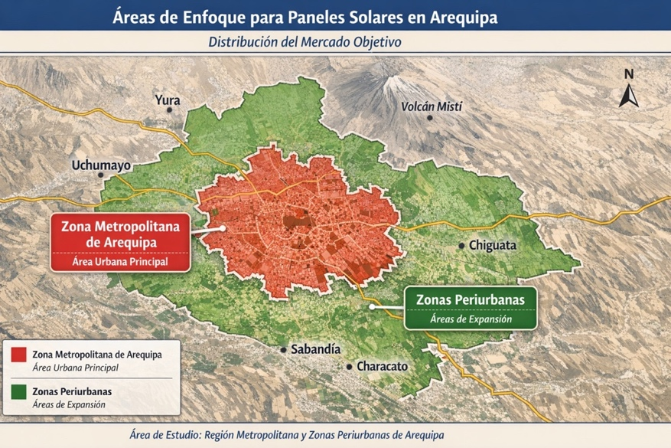
Ilustración 12: Área de estudio, distribución del mercado objetivo
Fuente: Elaboración propia

3.3 DEMANDA POTENCIAL EN BASE A DATA HISTÓRICA

3.3.1 CARACTERIZACIÓN DEL CONSUMO ELÉCTRICO RESIDENCIAL EN AREQUIPA
El análisis del consumo eléctrico residencial para la determinación de patrones de consumo constituye el punto de partida para estimar el dimensionamiento técnico de los sistemas fotovoltaicos domiciliarios propuestos en el presente plan de negocios.

Lo cual se da, a partir del procesamiento del dataset oficial de consumos eléctricos (kWh/mes), “Reporte del consumo de energía eléctrica” publicado por el OSINERGMIN. Este dataset recopila reportes de facturación eléctrica por mes, tipo de uso, grupo tarifario, promedio de consumo y empresa distribuidora, lo cual permite construir series de consumo por segmentos (como residencial) entre 2022 y 2024 para análisis estadístico.
Por lo cual se filtraron los registros correspondientes a la empresa distribuidora Sociedad Eléctrica del Sur Oeste S.A. (SEAL), que opera la concesión de distribución eléctrica en el departamento de Arequipa y suministra electricidad a los clientes residenciales e industriales de esa área.
De dichos registros se observó un consumo promedio mensual por hogar (kWh/mes) mediante un cálculo que se realizó ponderando el consumo por la cantidad de suministros residenciales cada mes y luego promediando por año.
Al cierre del 2024, el consumo promedio mensual por hogar en Arequipa fue estimado a partir de un universo promedio aproximado de 465,000 suministros residenciales activos reportados por la empresa distribuidora SEAL en el periodo 2022–2024, obteniéndose un promedio general de 101,13 kWh/mes por los años 2022 -2024.

Año | Consumo promedio mensual (kWh/mes por hogar)
2022 | 101,14
2023 | 100,52
2024 | 101,73
Promedio general | 101,13
Tabla 3: Consumo promedio mensual de energía eléctrica de Arequipa de los últimos años
Fuente: Elaboración propia

Gráfico 1: Consumo promedio mensual de energía eléctrica de Arequipa de los últimos años
Fuente: Elaboración propia
Los resultados observados en el gráfico 2, muestran que el consumo eléctrico residencial promedio en los hogares atendidos por SEAL en Arequipa se ha mantenido estable alrededor de los 100 kWh/mes en el periodo 2022–2024.
No se observan variaciones bruscas interanuales, lo que indica un patrón de consumo relativamente constante, típico de ciudades con clima templado donde no existen picos extremos por calefacción o aire acondicionado.

Este nivel de consumo es metodológicamente clave porque representa un perfil medio de hogar urbano con un rango económicamente atractivo para sistemas solares domiciliarios pequeños y medianos (1.5 – 3kWp). Además, permite estimar ahorros relevantes frente al incremento tarifario y facilita modelar la demanda potencial de sistemas fotovoltaicos para el mercado objetivo.

3.3.2 DEFINICIÓN DEL MERCADO OBJETIVO
A partir del consumo promedio mensual en los hogares residenciales de Arequipa, es posible construir una canasta de consumos típicos que permita segmentar el mercado objetivo de sistemas fotovoltaicos domiciliarios. Esta segmentación clasifica a los hogares según su nivel de consumo eléctrico mensual, lo que facilita la identificación de perfiles de demanda y el dimensionamiento adecuado de las soluciones solares.

Segmento | Cantidad de Suministros | Participación  % | Consumo mensual (kWh) | Potencial FV  (kWp)
Bajo consumo | 287,486 | 61,8 | <70 | Sistemas pequeños (1-1.5)
Consumo medio | 78,638 | 16,9 | 70 – 130 | Sistemas (1.5-3)
Alto consumo | 99,014 | 21,3 | >130 | Sistemas >3
Total | 465,138 | 100
Tabla 4: Canasta de consumos típicos
Fuente: Elaboración propia
De acuerdo con la caracterización del consumo eléctrico en hogares, la segmentación se clasifica como consumo bajo, medio y ato en un rango de <70 - 130< kWh, descritos a continuación.
- El primer grupo corresponde al segmento de bajo consumo, conformado por hogares que registran consumos menores a 70 kWh por mes. Este perfil suele asociarse a viviendas pequeñas o con un uso limitado de electrodomésticos, donde predominan cargas básicas como iluminación, algunos equipos electrónicos y, en ciertos casos, una refrigeradora de menor capacidad.
En estos hogares, si bien la necesidad energética es reducida, la adopción de sistemas solares puede orientarse a soluciones de menor potencia, enfocadas principalmente en la reducción parcial del gasto eléctrico.

- El segundo grupo, identificado como segmento de consumo medio. Incluye hogares con consumos mensuales entre 70 y 130 kWh, rango que coincide con el promedio real observado en los datos de consumo residencial. Este perfil corresponde a viviendas urbanas estándar que cuentan con equipamiento doméstico habitual, como refrigeradora, televisión, lavadora y un uso frecuente de iluminación.
Debido a su nivel de consumo y capacidad de ahorro potencial, (consumo suficiente para justificar ahorro) estos hogares presentan condiciones favorables para la instalación de sistemas fotovoltaicos de pequeña y mediana escala y balance entre inversión y retorno.

- El segmento de alto consumo que representaría el nicho premium agrupa a hogares con consumos superiores a 130 kWh por mes. Estos corresponden generalmente a viviendas de mayor tamaño o con un equipamiento eléctrico más intensivo, que puede incluir múltiples electrodomésticos, equipos adicionales de entretenimiento o mayores horas de uso diario.
En este segmento, en correspondencia con el mayor consumo, el potencial de ahorro mediante energía solar es aún mayor en términos absolutos, aunque la inversión inicial requerida para cubrir una proporción significativa de la demanda también tiende a ser más elevada. Por otro lado, este se caracteriza además por tener una mayor capacidad de pago y es ideal para soluciones con sistemas más grandes o sistemas híbridos con baterías.
En este contexto, con una participación del 21,3% que corresponde a 99,014 suministros, el segmento de alto consumo es el más relevante para el proyecto, configurándose como el mercado objetivo principal porque es donde la energía solar residencial resulta más rentable.
A este se le puede añadir el segmento de consumo medio con una participación del 16,9% que corresponde a 78,638 suministros. Abarcando ambos segmentos se suma un total de 38,2% de participación que corresponde a 177,652 suministros.
Por otro lado, se determinó el consumo representativo por segmento de acuerdo con el análisis del “Reporte del consumo de energía eléctrica” publicado por el OSINERGMIN. EL cual se dimensionó en base al consumo por segmento representado en la siguiente tabla:

Segmento | Consumo promedio mensual (kWh/mes por hogar)
Bajo consumo | 62
Consumo medio | 119
Alto consumo (mercado principal) | 203
Promedio general | 128
Tabla 5: Consumo representativo por segmento
Fuente: Elaboración propia en base al Reporte de consumo de energía eléctrica de OSINERGMIN

En consecuencia, el presente plan de negocios concentra su estrategia comercial en los segmentos de consumo medio y alto, debido a que reúnen las condiciones más favorables para la adopción de sistemas fotovoltaicos domiciliarios. Además de presentar mayores niveles de consumo eléctrico y capacidad de inversión, estos hogares tienen una mayor probabilidad de ser propietarios de sus viviendas, disponer de superficies de techo aptas para la instalación de paneles solares y obtener ahorros económicos suficientes para alcanzar un periodo de recuperación de la inversión más atractivo. Estas características incrementan la probabilidad de adopción de la tecnología y justifican la focalización del mercado objetivo del presente estudio.

3.3.3 DETERMINACIÓN DE LA DEMANDA POTENCIAL
Se determinó el escalamiento de la muestra de consumo al universo residencial urbano de Arequipa al 2025.

Según estimaciones recientes realizadas por el INEI, la población urbana en Arequipa metropolitana proyectada para 2025 es de aproximadamente 1 295 925 habitantes. (INEI, 2026). Esta cifra representa un punto de partida demográfico para estimar hogares residenciales. Como ya se ha visto anteriormente, el análisis del dataset de OSINERGMIN sobre consumo eléctrico residencial proporcionó un promedio mensual de aproximadamente 465,000 suministros residenciales activos. Cada suministro corresponde, en términos aproximados, a una vivienda abastecida con electricidad en la zona urbana de Arequipa. Con fines de delimitación del mercado objetivo del presente plan de negocios, se consideran los segmentos de consumo medio y alto, dado que estos presentan un mayor potencial de adopción de sistemas fotovoltaicos domiciliarios, tanto por su nivel de consumo energético como por su capacidad relativa de inversión. En conjunto, dichos segmentos representan un total de 177,652 suministros residenciales para el año 2024.
Posteriormente, se procedió a proyectar el crecimiento del número de suministros al año 2025. Para lo cual, se estimó la tasa de crecimiento anual compuesto (CAGR) a partir de la tendencia del periodo 2022–2024, obteniéndose un valor aproximado de 1.8% anual, con el propósito de mantener un enfoque conservador en la estimación de la demanda. En consecuencia, el número total de suministros residenciales proyectado para 2025 asciende a 473,511 conexiones.
$$Cálculo:465,138 x \left(1+0.018\right)=473,511 suministros (2025)$$
Del total de todos los suministros, se toman aquellos que corresponden al mercado objetivo que representan la viabilidad técnica y económica del plan de negocios. Por lo tanto, se suman los suministros de los segmentos de consumo medio y los de consumo alto. Y finalmente, para dicho mercado objetivo (segmentos medio y alto) se estima con una tasa de crecimiento del 1.8% en 180,845 suministros residenciales.
$$Cálculo:78,638 +99,014=177,652$$
$$Demanda Potencial: 177,652 x 1.018=180,845 suministros (2025)$$
Resumen de la demanda

Población urbana proyectada 2025 | 1 295 925 habitantes
Proyección de suministros observados en dataset al 2025 (OSINERGMIN) | 473,511 suministros
Mercado Objetivo Segmentado | 180,845 suministros
Tabla 6: Resumen de la demanda potencial
Fuente: Elaboración propia

3.3.4 ESCENARIOS DE ADOPCIÓN (PENETRACIÓN DEL MERCADO)
Bajo este contexto, se plantean tres escenarios de adopción del sistema fotovoltaico domiciliario para el total de la demanda potencial de 180,84 suministros: un escenario conservador con una penetración del 1% (1,808 viviendas), un escenario medio de adopción moderada con el 3% (5,425 viviendas) y un escenario optimista de aceleración del mercado con el 5% (9,042 viviendas). Estos escenarios permiten dimensionar el alcance del proyecto y evaluar su viabilidad en diferentes condiciones de mercado.
Escenario de Adopción | % Adopción | Viviendas
Conservador | 1% | 1,808
Medio | 3% | 5,425
Optimista | 5% | 9,042
Tabla 7: Escenarios de adopción
Fuente: Elaboración propia
Incluso en un escenario conservador, existe un mercado inicial de 1,800 clientes aproximadamente, suficiente para validar el modelo de negocio y desarrollar capacidades operativas.
En el escenario medio 5,400 viviendas aproximadamente representan un mercado atractivo, economías de escala y la consolidación del negocio.
En el escenario optimista de 9,000 viviendas aproximadamente se prevé una expansión agresiva y la necesidad de financiamiento y alianzas estratégicas.

3.3.5 ANÁLISIS DE LOS PATRONES DE CONSUMO
Mediante la consolidación de la información de los resultados encontrados en encuestas realizadas en investigaciones y estudios para la determinación de la adopción de sistemas fotovoltaicos residenciales en Arequipa, se han identificado patrones de consumo y datos cuantitativos de la demanda del mercado.
Las investigaciones y estudios han sido tomados por contener información actualizada y son las siguientes:
- Estudio de prefactibilidad para la instalación de sistemas fotovoltaicos domiciliarios en Arequipa. (Universidad de Lima, Del Pozo 2020).
- Análisis de la percepción y adopción de energía solar en hogares. (Universidad Continental, Quico 2024).
- Uso de paneles solares en Arequipa: análisis estadístico de la demanda, (Universidad Tecnológica del Perú, Sarmiento 2023).

- Nivel de adopción actual en hogares
Los resultados obtenidos a partir de la revisión de estudios empíricos desarrollados en Arequipa evidencian que la adopción de sistemas fotovoltaicos domiciliarios aún es limitada. En promedio, aproximadamente el 18% de los hogares encuestados cuenta con algún tipo de sistema solar, mientras que el 82% restante no ha implementado esta tecnología (Del Pozo, 2020; Universidad Continental, 2022; Proyecto de Estadística, 2023).
Este hallazgo confirma que el mercado se encuentra en una etapa incipiente de desarrollo, caracterizada por una baja penetración tecnológica, pero con un amplio margen de crecimiento.
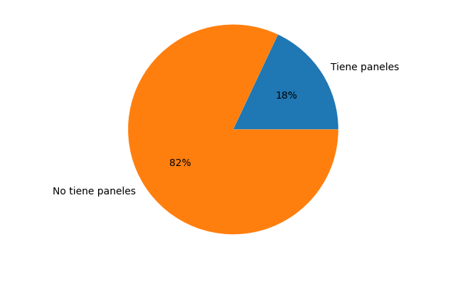
Gráfico 2: Nivel de adopción de paneles solares en Arequipa
Fuente: Elaboración propia con base en Del Pozo (2020), Universidad Continental (2022) y Análisis estadístico UTP (2023)
- Nivel de conocimiento de los sistemas solares
Uno de los principales hallazgos identificados en los tres estudios es el bajo nivel de conocimiento del consumidor respecto a la tecnología fotovoltaica. En promedio, cerca del 68% de los encuestados manifiesta no conocer marcas o proveedores de paneles solares, mientras que un porcentaje significativo mantiene una postura neutral respecto a su importancia o funcionalidad.
Este resultado evidencia la existencia de una brecha de información técnica y comercial, lo cual limita la toma de decisiones informadas por parte de los consumidores.

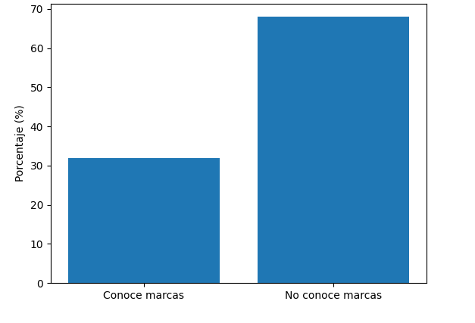
Gráfico 3: Nivel de conocimiento de los sistemas solares
Fuente: Elaboración propia con base en Del Pozo (2020), Universidad Continental (2022) y Análisis estadístico UTP (2023)
- Percepción de valor y beneficios
A pesar del bajo nivel de conocimiento, los estudios coinciden en que existe una percepción positiva respecto a los beneficios de la energía solar. Los encuestados reconocen principalmente:
- Su carácter sostenible y ambientalmente amigable
- El potencial de ahorro económico en el largo plazo
- La posibilidad de reducir la dependencia de la red eléctrica convencional
No obstante, esta percepción favorable no se traduce automáticamente en decisiones de adopción, lo cual sugiere que existen factores adicionales que condicionan la conversión de la demanda potencial en demanda efectiva.
Según el modelo de aceptación tecnológica, la adopción depende de variables como la utilidad percibida, la facilidad de uso y la confianza en la tecnología (Universidad Continental, 2022).

- Barreras de adopción
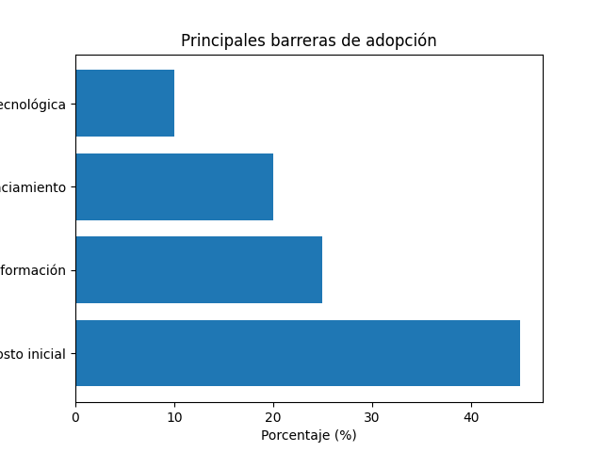
El análisis conjunto de los estudios permite identificar que la principal barrera para la adopción de sistemas fotovoltaicos es el alto costo inicial de inversión.
Falta de Información
Alto Costo Inicial
Falta de Financiamiento
Desconfianza Tecnológica
Gráfico 4: Barreras de adopción
Fuente: Elaboración propia con base en Del Pozo (2020), Universidad Continental (2022) y Análisis estadístico UTP (2023)

Los resultados indican que los consumidores presentan una alta sensibilidad al precio, concentrando su disposición de pago en rangos relativamente bajos (entre S/ 600 y S/ 900 por componente).
Adicionalmente, se identifican otras barreras relevantes:
- Falta de acceso a financiamiento
- Desconocimiento técnico
- Incertidumbre sobre el retorno de inversión
Estas barreras explican la brecha observada entre la alta intención de adopción y la baja penetración actual del mercado.

- Disposición de adopción y demanda potencial
A pesar de las limitaciones identificadas, los estudios evidencian una alta predisposición hacia la adopción futura de sistemas fotovoltaicos, siempre que se reduzcan las barreras económicas y de información.
En particular, los hogares muestran mayor interés en adoptar la tecnología cuando:
- Se evidencian ahorros concretos en la factura eléctrica
- Existen opciones de financiamiento accesibles
- Se dispone de información clara y asesoramiento técnico
Este comportamiento permite afirmar que el mercado presenta una alta demanda potencial, aunque aún no consolidada como demanda efectiva.

- Perfil del consumidor objetivo
A partir de la integración de los resultados, se identifica un perfil de consumidor predominante:
- Hogares urbanos
- Propietarios de vivienda
- Viviendas independientes (casas)
- Consumo eléctrico medio a medio-alto
- Sensibilidad al incremento tarifario
- Bajo nivel de conocimiento técnico
Este perfil coincide con el segmento objetivo definido en el presente plan de negocios, lo que refuerza la coherencia entre el análisis de mercado y la propuesta estratégica.

- Factores críticos de adopción
La integración de los tres estudios permite identificar los principales factores que influyen en la adopción:
Factores impulsores:
- Ahorro económico a largo plazo
- Independencia energética
- Conciencia ambiental
- Incremento del costo de la electricidad
Factores restrictivos:
- Alto costo inicial
- Falta de financiamiento
- Desconocimiento técnico
- Baja difusión del producto
Los resultados permiten concluir que el mercado de sistemas fotovoltaicos domiciliarios en Arequipa presenta una base sólida de aceptación potencial, caracterizada por un alto interés en la tecnología, pero limitada por barreras económicas y de información.
En este contexto, la restricción principal no radica en la falta de interés del consumidor, sino en la accesibilidad económica y el nivel de conocimiento, lo que posiciona al modelo de negocio propuesto como una solución viable, en la medida en que incorpore mecanismos de financiamiento y estrategias de educación del cliente.

3.3.6 PERFIL DEL CLIENTE (BUYER PERSONA)
A partir del análisis del consumo eléctrico residencial, así como de la síntesis de los resultados de encuestas sobre la adopción de sistemas fotovoltaicos domiciliarios en Arequipa, se define el siguiente perfil de cliente objetivo, el cual representa al segmento con mayor probabilidad de adopción inicial del proyecto.

El cliente ideal del proyecto de paneles solares domiciliarios en Arequipa corresponde a un hogar urbano de nivel socioeconómico medio a alto, ubicado en zonas urbanas o periurbanas consolidadas, cuya vivienda es de propiedad y cuenta con condiciones técnicas adecuadas para la instalación de un sistema fotovoltaico residencial (disponibilidad de techo, orientación favorable, etc.)
Este perfil presenta un consumo eléctrico mensual promedio desde 119 kWh como mínimo a más de 200 kWh/mes, el cual presenta incluso mayores oportunidades de ahorro.

Desde el punto de vista socioeconómico, se trata de hogares con ingresos estables y capacidad de asumir los costos de implementación o acceder a esquemas de financiamiento, lo que facilita la adopción de tecnologías que implican una inversión inicial significativa, pero generan ahorros sostenidos en el tiempo. La motivación principal de este segmento es la reducción del gasto en electricidad y la mitigación del impacto de futuros incrementos tarifarios. De manera complementaria, también existe una valoración positiva hacia el uso de tecnologías modernas y ambientalmente sostenibles aplicadas al ámbito doméstico. Los estudios revisados evidencian que, si bien existe una valoración positiva hacia la energía solar, esta motivación ambiental actúa como un factor complementario, siendo el ahorro económico el principal detonante de la decisión de compra.

En términos conductuales, estos hogares tienden a analizar la decisión de inversión comparando el costo del sistema con el ahorro proyectado en la factura eléctrica, otorgando relevancia a la confiabilidad del proveedor, la garantía del sistema y la disponibilidad de servicio técnico local. Por lo tanto, este perfil representa el segmento con mayor probabilidad de adopción inicial de sistemas fotovoltaicos domiciliarios, constituyéndose como el núcleo del mercado objetivo.
Este perfil constituye el cliente prioritario para la estrategia comercial y sirve como referencia para el diseño del portafolio y las proyecciones financieras.

3.3.7 DETERMINACIÓN DE LA DEMANDA ELÉCTRICA RESIDENCIAL
En el marco del análisis técnico de la demanda eléctrica residencial para ambos segmentos de mercado potencial de consumo medio y alto, el dimensionamiento de sistemas fotovoltaicos para cubrir el consumo promedio mensual se realizó a partir de una relación ampliamente usada en la literatura de energía solar fotovoltaica, que vincula la energía requerida con la capacidad instalada del sistema y las condiciones de radiación solar del lugar.

El objetivo es determinar la potencia requerida del sistema solar, el número de paneles necesarios y el área de techo aproximada. (PVsyst / Duffie & Beckman, 2013)

Esta relación se expresa mediante la fórmula de dimensionamiento de la energía mensual. Cálculo sustentado en la relación entre la energía mensual demandada por el hogar y la energía que puede generar un sistema fotovoltaico en función de la radiación solar disponible y el desempeño real del sistema:
$$kWp = \frac{Emes}{HSP x 30 x PR}$$
Emes: consumo mensual (kWh/mes)
HSP: horas sol pico (kWh/m2.día) en Arequipa (rango típico alto: 5.5 – 6.5) (SolarGIS, 2024; MINEM, 2023)
PR: Performance Ratio, pérdidas por temperatura, inversor, cables, suciedad, etc. (rango típico 0.75 – 0.85) (IEA PVPS, 2020; Solar Energy Engineering Handbook, 2016)

A continuación, bajo los 3 escenarios de adopción, se determina la demanda eléctrica residencial para el Segmento Medio, el cual cuenta con un promedio de consumo de 119 kWh/mes.
- Escenario conservador (menos sol / más pérdidas)
HSP = 5.5
PR = 0.75
$$kWp= \frac{119}{5.5 x 30 x 0.75}= 0.96 kWp$$

- Escenario medio (realista)
HSP = 6.0
PR = 0.80
$$kWp= \frac{119}{6.0 x 30 x 0.80}= 0.83 kWp$$

- Escenario optimista (más sol / mejor desempeño)
HSP = 6.5
PR = 0.85
$$kWp= \frac{119}{6.5 x 30 x 0.85}= 0.72 kWp$$

Seguidamente se realiza bajo los 3 escenarios de adopción, la demanda eléctrica residencial para el Segmento Alto, el cual cuenta con un promedio de consumo de 203 kWh/mes:

- Escenario conservador (menos sol / más pérdidas)
HSP = 5.5
PR = 0.75
$$kWp= \frac{203}{5.5 x 30 x 0.75}= 1.64 kWp$$

- Escenario medio (realista)
HSP = 6.0
PR = 0.80
$$kWp= \frac{203}{6.0 x 30 x 0.80}= 1.41 kWp$$
- Escenario optimista (más sol / mejor desempeño)
HSP = 6.5
PR = 0.85
$$kWp= \frac{203}{6.5 x 30 x 0.85}= 1.22 kWp$$

Gráfico 5: Demanda eléctrica residencial de cada segmento del mercado potencial de acuerdo con los escenarios de adopción
Fuente: Elaboración propia
Como se puede ver en el gráfico 3, en el escenario conservador, se adoptó un supuesto de menor disponibilidad solar efectiva y mayores pérdidas operativas, representado por HSP=5.5 y PR=0.75. Bajo estas condiciones, el sistema requerido en el segmento medio y alto para cubrir un consumo mensual aproximado de 119 y 203 kWh/mes se estima alrededor de 0.96 y 1.64 kWp respectivamente.
Este escenario es especialmente útil para reflejar contextos en los que existen limitaciones técnicas como sombreados parciales, inclinación no óptima, acumulación de polvo o menor eficiencia por temperaturas elevadas. En términos prácticos, dado que los sistemas comerciales se instalan en potencias estandarizadas, este resultado se traduce típicamente en una configuración mínima de paneles que asegure cobertura con margen de seguridad.

En el escenario medio, se asumieron condiciones representativas de operación en Arequipa, con radiación alta y pérdidas moderadas, utilizando HSP=6.0 y PR=0.80. En este caso, en el segmento medio y alto el dimensionamiento teórico se aproxima a 0.83 y 1.41 kWp respectivamente, para cubrir el consumo mensual promedio. Este escenario se considera el más probable para viviendas urbanas con instalación técnicamente adecuada y mantenimiento regular, y constituye una referencia útil para el diseño estándar del “producto” fotovoltaico orientado al segmento medio de consumo residencial identificado en el análisis de mercado.

En el escenario optimista, se consideraron condiciones favorables de radiación efectiva y un desempeño del sistema superior, representado por HSP=6.5 y PR=0.85.
En estas circunstancias, en tanto los segmentos medio y alto, la potencia requerida se reduce a aproximadamente 0.72 y 1.22 kWp respectivamente. Este escenario representa instalaciones con orientación e inclinación óptimas, mínima incidencia de sombras, limpieza periódica y equipos de alta eficiencia, permitiendo una mayor generación por unidad de potencia instalada. No obstante, desde un punto de vista de planificación del negocio, este escenario debe interpretarse como un límite superior de desempeño, útil para evaluar sensibilidad, pero no necesariamente como base única de dimensionamiento comercial.

Finalmente, para fines comerciales y de implementación real, se adoptarán capacidades estandarizadas que incorporen márgenes operativos frente a variaciones mensuales, degradación de módulos y condiciones no ideales de instalación.
En consecuencia, aun cuando el cálculo energético arroje valores fraccionados, resulta metodológicamente coherente proponer configuraciones comerciales en torno a 1.0 kWp como base para hogares de consumo medio, asegurando un desempeño estable y un mayor atractivo económico del sistema.

3.3.8 CÁLCULO DE LA DEMANDA ENERGÉTICA DE ACUERDO CON LA CONFIGURACIONES SOLARES

El cálculo de la demanda energética para la configuración solar, tomando los valores ya mencionados de consumo kWh/mes para los segmentos de estudio, se determina mediante las configuraciones que corresponden para la implementación del sistema como lo son el área y la cantidad de paneles solares que se necesitan.
Ya sea para sistemas conectados a red (autoconsumo) o sistemas híbridos que requieren de baterías.
A partir de los niveles de consumo representativos identificados en los segmentos medio y alto del mercado residencial atendido por SEAL en Arequipa, se estimó la demanda energética y el dimensionamiento referencial de sistemas fotovoltaicos domiciliarios bajo dos configuraciones: sistema conectado a red para autoconsumo y sistema híbrido con baterías. Para los cual, se asumió una irradiación de 6.0 horas sol pico por día, paneles de 550 Wp y un área física de 2.2 m² por módulo, incorporando además un margen del 15% por separación, pasillos y sombras.
Para ambos segmentos, se asume:

- HSP Arequipa: 6.0 h/día (valor representativo dentro del rango alto local). (MINEM, 2023; SolarGIS, 2024).
- Panel: 550 Wp (0.55 kWp) por módulo. (NREL, 2018; IEA PVPS, 2020)
- Área por panel: 2.2 m² (típico para paneles 540–560 Wp). (Fraunhofer ISE, 2023)
- Margen por separación, pasillos y sombras: +15% de área.
- Área efectiva por panel: 2.2 x 1.15 = 2.53 m2.

a. SISTEMA CONECTADO A RED (AUTOCONSUMO)

Segmento Medio
- Supuesto de desempeño (PR): 0.80
- Potencia requerida (kWp): $kWp= \frac{119}{6.0 x 30 x 0.80}=0.83 kWp$
- Número de paneles (550 Wp): $\frac{0.83}{0.55}$ = 1.51 = 2 paneles x 0.55 = 1.10 kWp
- Área de techo requerida:
Área pura: 2 x 2.53 = 4.4 m2
Con margen (+15%): 4.4 x 1.15 = 5.06 m²

Segmento Alto
- Supuesto de desempeño (PR): 0.80
- Potencia requerida (kWp): $kWp= \frac{203}{6.0 x 30 x 0.80}=1.41 kWp$
- Número de paneles (550 Wp): $\frac{1.41}{0.55}$ = 2.56 = 3 paneles x 0.55 = 1.65 kWp
- Área de techo requerida:
Área pura: 3 x 2.53 = 7.59 m²
Con margen (+15%): 7.59 x 1.15 = 8.72 m2

b. CAPACIDAD DE BATERÍAS
Para el sistema híbrido, se considera 1 día de autonomía y una profundidad de descarga útil (DoD) de 80%.
La capacidad nominal de almacenamiento se estima con la expresión:
$$Cbat= \frac{Edía x autonomía}{DoD}$$
donde:
- Edía = 119/30 = 3.97 kWh/día; 203/30 = 6.77 kWh/día
- autonomía = 1 día
- DoD = 0.80

Segmento Medio
$$Cbat= \frac{3.97 x 1}{0.80}=4.96 kWh$$
Se recomienda una batería de aproximadamente 5 kWh para el segmento medio.

Segmento Alto
$$Cbat= \frac{6.77 x 1}{0.80}=8.46 kWh$$
Se recomienda una batería de aproximadamente 8.5 a 10 kWh para el segmento alto.
Resumen de la demanda energética

Segmento | Consumo mensual | Consumo diario | Potencia requerida | Paneles de 550 Wp | Área aprox. | Batería recomendada
Medio | 119 kWh/mes | 3.97 kWh/día | 0.83 kWp | 2 | 5.06 m2 | 5 kWh
Alto | 203 kWh/mes | 6.77 kWh/día | 1.41 kWp | 3 | 7.59 m2 | 8.5 – 10 kWh
Tabla 8: Resumen de la demanda energética
Fuente: Elaboración propia
En el segmento medio, con un consumo representativo de 119 kWh/mes, la demanda energética equivale a 3.97 kWh/día. Bajo la configuración conectada a red, se requiere una potencia fotovoltaica aproximada de 0.83 kWp, equivalente a 2 paneles y un área de 5.06 m². En la configuración híbrida, la potencia requerida asciende a 0.88 kWp, manteniéndose en 2 paneles, e incorporando una batería cercana a 5 kWh
En el segmento alto, con un consumo representativo de 203 kWh/mes, la demanda energética alcanza 6.77 kWh/día. En un sistema conectado a red, la potencia estimada es de 1.41 kWp, equivalente a 3 paneles y un área de 7.59 m². Para un sistema híbrido, la potencia requerida asciende a 1.50 kWp, también equivalente a 3 paneles, además de una batería en el rango de 8.5 a 10 kWh. Estos resultados evidencian la viabilidad técnica de soluciones fotovoltaicas domiciliarias de pequeña escala para los segmentos objetivo del presente plan de negocios.

3.4 DETERMINACIÓN DE LA DEMANDA EN BASE A FUENTES PRIMARIAS
Se obtuvo información a partir de fuentes primarias mediante encuestas con el fin de complementar la estimación de la demanda potencial obtenida a partir de las fuentes secundarias de la data bibliográfica.
Por lo cual, se tomaron en cuenta factores como la identificación del perfil del hogar, el nivel de consumo eléctrico, conocimiento sobre paneles solares y la afinidad del público hacia la adopción de la tecnología en sus hogares.
Para determinar la demanda, se realiza la encuesta con un tamaño de muestra n = 120 viviendas.
Se desea que la encuesta de a conocer el distrito de residencia, rango de consumo mensual eléctrico y la disposición y afinidad del cliente potencial con el área de estudio, por lo cual el diseño del formulario está realizado bajo 4 enfoques:
- Perfil de hogar
- Nivel de consumo
- Conocimiento y/o interés en paneles solares
- Disposición de adopción y de pago
Los 4 enfoques van a ser de ayuda para poder determinar la demanda potencial que corresponde a los hogares que pertenecen al perfil de consumidor objetivo, los hogares que tienen interés en la adopción del sistema, y finalmente la sensibilidad al precio y quienes tienen la capacidad de pago y financiamiento. Las preguntas y los resultados de la encuesta son las siguientes:
Pregunta 1: En qué distrito de Arequipa se ubica su vivienda? | Alternativas | Cantidad
 | Cayma | 54
 | Yanahuara | 30
 | Cerro Colorado | 12
 | Otros | 24

Pregunta 2: Su vivienda es propia o alquilada? | Alternativas | Cantidad
Pregunta 2: Su vivienda es propia o alquilada? | Propia | 90
Pregunta 2: Su vivienda es propia o alquilada? | Alquilada | 24
Pregunta 2: Su vivienda es propia o alquilada? | Otros | 6

Pregunta 3: Cuántas personas viven en su hogar? | Alternativas | Cantidad
Pregunta 3: Cuántas personas viven en su hogar? | 1-2 | 24
Pregunta 3: Cuántas personas viven en su hogar? | 3-4 | 54
Pregunta 3: Cuántas personas viven en su hogar? | 5-6 | 30
Pregunta 3: Cuántas personas viven en su hogar? | 7 o más | 12

Pregunta 4: En qué tipo de vivienda vive? | Alternativas | Cantidad
Pregunta 4: En qué tipo de vivienda vive? | Casa | 78
Pregunta 4: En qué tipo de vivienda vive? | Departamento | 30
Pregunta 4: En qué tipo de vivienda vive? | Vivienda multifamiliar | 12
Pregunta 4: En qué tipo de vivienda vive? | Otro | 0

Pregunta 5: Su vivienda cuenta con suministro eléctrico? | Alternativas | Cantidad
Pregunta 5: Su vivienda cuenta con suministro eléctrico? | Si | 120
Pregunta 5: Su vivienda cuenta con suministro eléctrico? | No | 0

Pregunta 6: Cuánto paga mensualmente por electricidad? | Alternativas | Cantidad
Pregunta 6: Cuánto paga mensualmente por electricidad? | Menos de S/.50 | 0
Pregunta 6: Cuánto paga mensualmente por electricidad? | S/.51 -100 | 18
Pregunta 6: Cuánto paga mensualmente por electricidad? | S/. 101 - 150 | 36
Pregunta 6: Cuánto paga mensualmente por electricidad? | S/. 151 -250 | 42
Pregunta 6: Cuánto paga mensualmente por electricidad? | Más de S/.250 | 24

Pregunta 7: En el último año, siente que su recibo de luz ha…? | Alternativas | Cantidad
 | Aumentado | 84
 | Mantenido igual | 30
 | Disminuido | 6

Pregunta 8: Tiene conocimiento pleno sobre lo que son los paneles solares domiciliarios? | Alternativas | Cantidad
 | Si | 78
 | No | 42

Pregunta 9: En qué escala conoce del tema? | Alternativas | Cantidad
Pregunta 9: En qué escala conoce del tema? | Nada | 6
Pregunta 9: En qué escala conoce del tema? | Poco | 42
Pregunta 9: En qué escala conoce del tema? | Medio | 66
Pregunta 9: En qué escala conoce del tema? | Mucho | 6

Pregunta 10: Cuál cree que sería el principal beneficio que obtendría al instalar el sistema en su casa? | Alternativas | Cantidad
 | Ahorro en el recibo de luz | 54
 | Menor dependencia en la red eléctrica (SEAL) | 54
 | Menor impacto ambiental | 12
 | Mayor valorización de la vivienda | 0
 | Otro | 0

Pregunta 11: Instalaría paneles solares en su casa? | Alternativas | Cantidad
Pregunta 11: Instalaría paneles solares en su casa? | Si | 60
Pregunta 11: Instalaría paneles solares en su casa? | No | 6
Pregunta 11: Instalaría paneles solares en su casa? | Tal vez | 54

Pregunta 12: En qué periodo de tiempo realizaría la instalación? | Alternativas | Cantidad
 | Menor a 6 meses | 6
 | 6 – 12 meses | 66
 | 1 – 2 años | 36
 | Mayor a 2 años | 6
 | No lo haría | 6

Pregunta 13: Cuál sería la principal limitación que le impediría realizar la instalación? | Alternativas | Cantidad
 | Costo inicial elevado | 54
 | No cuenta con financiamiento | 12
 | No está informado sobre el tema | 12
 | No tiene claro que esta tecnología sea efectiva | 12
 | Carece de espacio en su techo | 0
 | Otro | 30

Pregunta 14: Si pudiera, accedería a pago en cuotas de financiamiento de la instalación? | Alternativas | Cantidad
 | Si | 48
 | No | 6
 | Tal vez | 66

Pregunta 15: Con cuánto dinero estaría de acuerdo para poder disponer en la instalación? | Alternativas | Cantidad
 | Menos de S/.3,000 | 60
 | S/.3,000 – 5,000 | 36
 | S/.5,001 – 8,000 | 12
 | S/. 8,001 – 12,000 | 12
 | Más de S/.12,000 | 0

Pregunta 16: Cuánto esperaría ahorrar en su recibo de luz con la inversión? | Alternativas | Cantidad
 | Menos de 20% | 6
 | 20% - 40% | 60
 | Más de 60% | 54
Tabla 9: Preguntas de la encuesta
Fuente: Elaboración propia

3.4.1 RESULTADOS DE LA ENCUESTA
Los resultados de la encuesta para la viabilidad comercial de la implementación de los sistemas fotovoltaicos residenciales han demostrado una disposición favorable frente a su adopción, sin embargo, se pudieron identificar algunas barreras que lo dificultarían, como es el caso del acceso económico y de información.
Por otro lado, se observó un perfil predominante del consumidor que corresponde a hogares y casas residenciales propias con un consumo de medio a alto de energía eléctrica, quienes tienen el principal interés de generar un ahorro en su facturación.
- Perfil de hogar
De la muestra de 120 hogares que pertenecen a los segmentos del mercado potencial que son las viviendas de consumo medio y alto en Arequipa se obtuvo que, en la muestra predomina una concentración en zonas urbanas residenciales, teniendo como distritos principales Cayma, Cerro Colorado, Yanahuara y Sachaca.
Por otro lado, se puede ver una mayoría de los encuestados con un 75% que cuentan con vivienda propia, 65% habita en casas independientes con un grupo mayoritario familiar conformado de 3 – 4 personas, dato que resulta consistente con hogares que cuentan con un segmento de consumo energético medio a alto y además, se observa que estos resultados son favorables ante la adopción de los sistemas solares en las viviendas, ya que este tipo de inmueble cuenta con la disponibilidad de espacio en sus superficies. Asimismo, todos los encuestados cuentan con suministro eléctrico, dato que refleja que la demanda tiene una concentración solo en los usuarios residenciales conectados a la red.
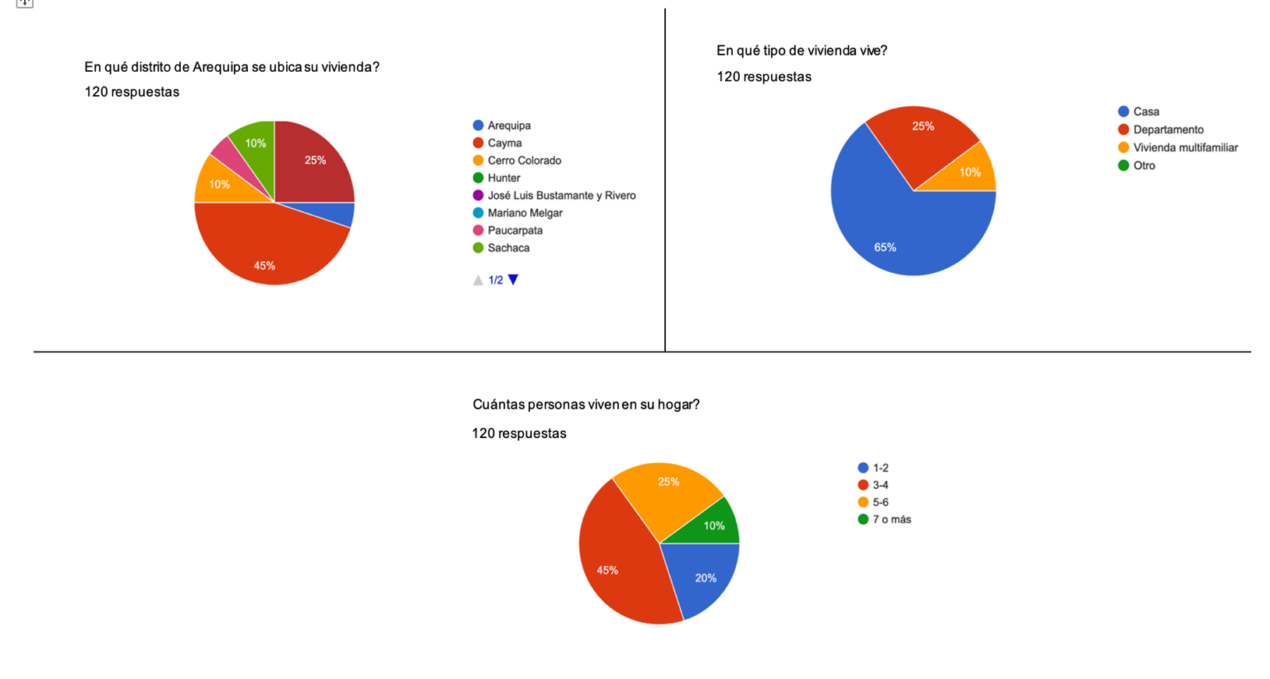
Gráfico 6: Perfil de hogar en cuanto a distrito, tipo de vivienda y cantidad de personas
Fuente: Elaboración propia
- Nivel de consumo
En cuanto a la información encontrada con respecto al gasto en electricidad mensual, se encuentra una concordancia con respecto a los niveles de consumo correspondientes a los segmentos medios a altos, el cual se encuentra en rangos entre S/151 y S/.250 que corresponde al nivel más representativo con un 35%, seguido por el de S/.101 y S/.150 que corresponde al 30%. Sólo el 20% indica un gasto mensual superior a S/. 250.

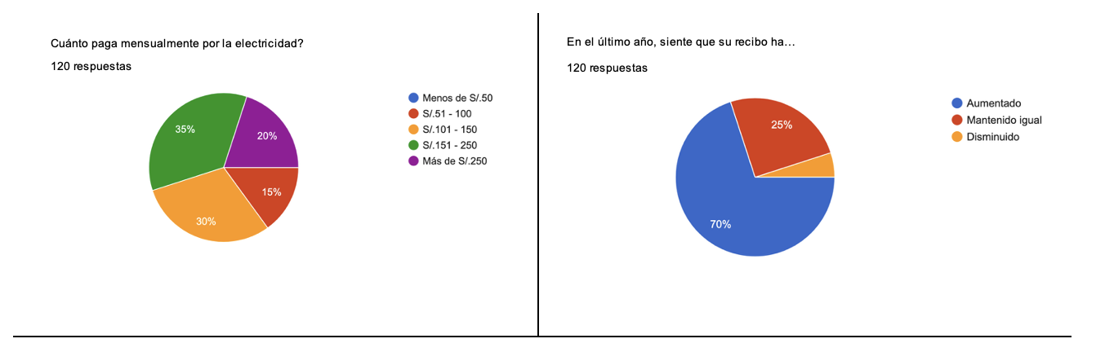
Por otro lado, se tiene una percepción del nivel de gasto en el consumo eléctrico que ha ido incrementando en el último año, cifra que llega al 70%. Este resulta ser un factor relevante ya que refuerza la idea de búsqueda de alternativas atractivas económicamente que sean eficientes y representen un ahorro.
Gráfico 7: Nivel de consumo en cuanto a gasto mensual y su percepción
Fuente: Elaboración propia
- Conocimiento y/o interés en paneles solares
Para obtener el nivel de conocimiento de la tecnología, se evidenciaron resultados que indican que 65% de personas son familiares a dicho sistema, sin embargo, al profundizar la escala de conocimiento predominan los niveles medio y poco donde el 55% considera que medianamente conoce del tema.

Bajo esta premisa se puede deducir que, el mercado no cuenta con un desconocimiento absoluto, sin embargo, es necesario que se cuente con acciones de educación e informativas, lo cual es esencial para reducir la brecha del desconocimiento e incertidumbre del cliente.
Un factor que determina el interés por parte del consumidor se refiere a los beneficios tanto económicos como funcionales que estos les pueden representar. Donde el 45% identifica como principal beneficio el ahorro en el recibo de luz, seguido por un 45% de personas que indican que se ven motivados por reducir su completa dependencia a la red eléctrica suministrada por la empresa SEAL y el beneficio ambiental del 10%.

Estos resultados indican que, si bien existe un nivel de conocimiento generalizado, aún persiste una brecha de información técnica que representa una oportunidad para estrategias de educación y sensibilización del mercado.

Gráfico 8: Conocimiento y/o interés en paneles solares
120 respuestas
Fuente: Elaboración propia
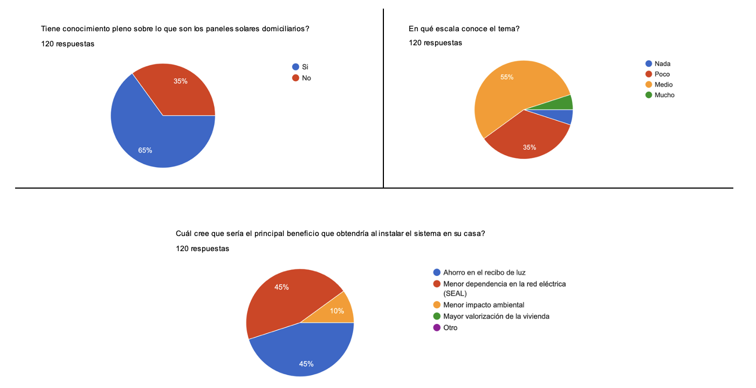
De mismo modo se establece que, aunque la sostenibilidad ambiental agrega valor al proyecto, la motivación principal de compra se concentra en el ahorro económico y en la seguridad energética del hogar. Por tanto, la estrategia comercial del negocio debería priorizar mensajes vinculados al ahorro, la estabilidad frente al incremento tarifario y la autonomía parcial del usuario residencial.
- Disposición de adopción y de pago
Se observa que la disposición de adopción del sistema es favorable con un 95% que representa la confirmación de la instalación más aquellos que tal vez lo harían. Sólo un 5% rechaza la instalación. En términos generales, esto permite sostener que existe una aceptación potencial muy elevada, aunque parte de esta aún se mantiene en una etapa de evaluación y de posible captación.
Respecto al horizonte temporal de implementación, la mayoría de los encuestados (55%) estarían dispuestos a implementar el sistema en un plazo de entre 6 – 12 meses y el 30% lo haría de 1 – 2 años. Esto quiere decir que el mercado se encuentra dispuesto a una adopción progresivamente en un corto plazo, lo que lo convierte en una demanda real la cual estaría condicionada por el aspecto económico y el desconocimiento sobre el tema.
Se encontró que una de las principales barreras de entrada que dificultan la demanda del producto, sería la accesibilidad, la cual está determinada en 45% por el costo inicial de adopción elevado, mientras que las otras opciones fueron determinadas por la falta de información, incertidumbre sobre la efectividad del producto y la falta de financiamiento.
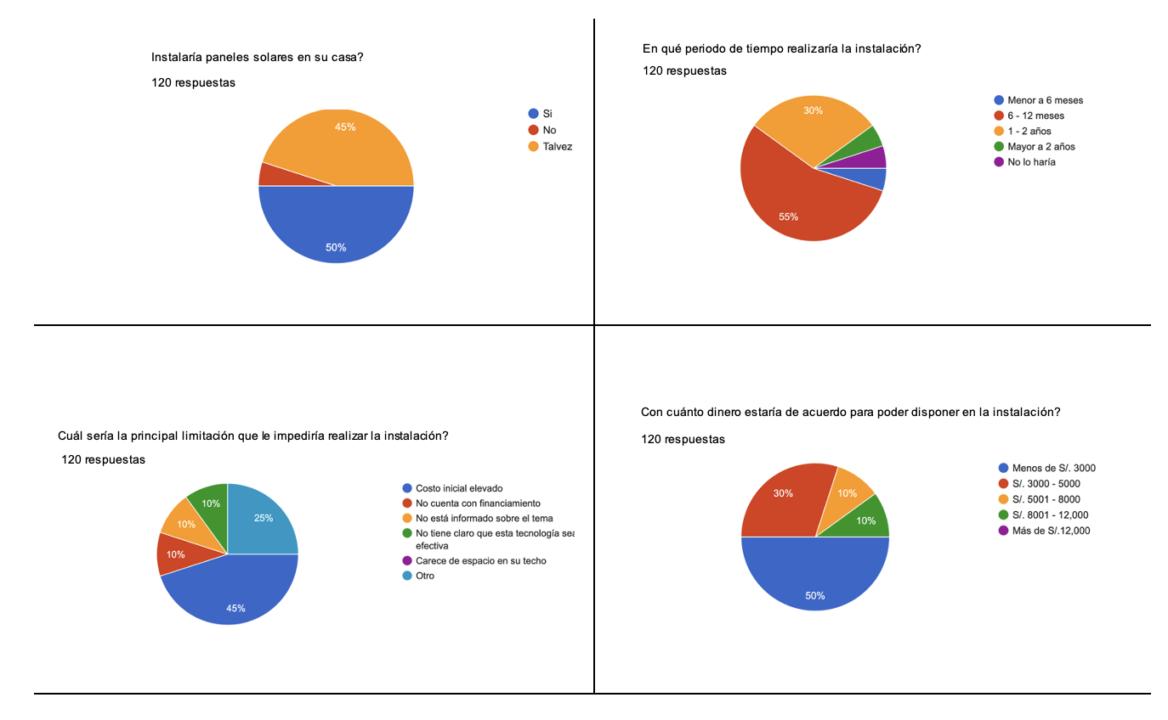
De manera complementaria, la disposición de pago representa una sensibilidad al precio donde 50% de los encuestados estarían dispuestos a invertir menos de S/.3000, seguido por un 30% que corresponde a un rango entre S/.3000 – S/.5000. Esto quiere decir que, el 80% concentra su disposición de pago en montos no mayores a S/.5000, por los cuales un 40% estarían dispuestos a acceder a un financiamiento. En consecuencia, la introducción de modalidades de financiamiento, pagos fraccionados o paquetes escalables resulta crítica para convertir intención en demanda efectiva.
Gráfico 9: Disposición de adopción y pago
Fuente: Elaboración propia
Asimismo, en cuanto al ahorro que los encuestados esperan, se muestran valores relativamente altos donde el 50% espera reducir entre 20% y 40% de su recibo, mientras que el 45% espera ahorros superiores al 60%. Aunque estas expectativas pueden ser optimistas en algunos casos, también revelan que el consumidor asocia la compra con una mejora económica concreta y medible.
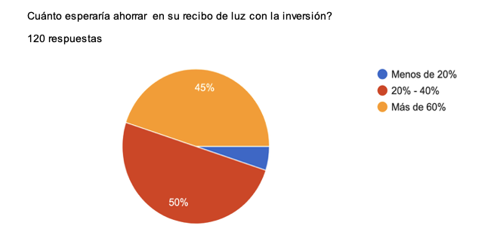

Gráfico 10: Expectativa de ahorro en el consumo energético
Fuente: Elaboración propia

3.4.1.1 ANÁLISIS CRUZADO DE LAS VARIABLES

- Relación entre el Distrito y la Disposición de instalación:
Entre la ubicación geográfica de los encuestados y su disposición a instalar sistemas fotovoltaicos domiciliarios se identificaron patrones relevantes en la distribución espacial de la demanda.
Tanto los distritos de Cayma (45%) y Yanahuara (25%) cuentan en su mayoría con viviendas propias tipo casas independiente y con niveles de consumo energético medio a alto. Y, por otro lado, en términos de intención de adopción, el 95% manifiesta una disposición favorable, evidenciando una aceptación generalizada de la tecnología en todos los distritos.

Desde una perspectiva estratégica, este resultado permite establecer que la demanda no se distribuye de manera homogénea en el territorio, sino que presenta una concentración geográfica en zonas urbanas consolidadas con mayor nivel socioeconómico y condiciones físicas adecuadas para la instalación. En este sentido, distritos como Cayma y Yanahuara se configuran como mercados prioritarios para la implementación inicial del modelo de negocio, al ofrecer mayores probabilidades de conversión comercial, menores barreras estructurales (como disponibilidad de espacio en techos) y una mayor capacidad de pago relativa.

Estrategia: Se debe adoptar un enfoque geográficamente segmentado, priorizando estas zonas mediante acciones de marketing focalizado, campañas de captación directa y esquemas de implementación temprana, permitiendo maximizar la eficiencia en la asignación de recursos comerciales y acelerar la penetración del mercado en su fase inicial.

- Relación entre el Nivel de conocimiento sobre sistemas fotovoltaicos y la Disposicón de instalación:
Los resultados evidencian que el nivel de conocimiento predominante en la muestra se sitúa en categorías media (55%) y baja (35%), mientras que sólo un porcentaje reducido declara tener un conocimiento alto del tema. A pesar de esto, la disposición de adopción se mantiene elevada, alcanzando un 95% de aceptación potencial, lo cual indica que el interés por la tecnología no está condicionado exclusivamente por un alto nivel de conocimiento técnico. Sin embargo, se observa que una proporción significativa de los encuestados se ubica en la categoría de “tal vez”, lo que sugiere una demanda latente que aún no se ha materializado en intención firme de compra.
Este comportamiento evidencia que el conocimiento no actúa como una barrera de entrada absoluta, sino como un factor que influye en la velocidad y seguridad en la toma de decisión. Los hogares con menor nivel de conocimiento tienden a postergar la adopción debido a incertidumbre respecto al funcionamiento, beneficios reales y retorno de la inversión.

Estrategia: Se identifica una oportunidad estratégica relevante en el desarrollo de acciones de educación y sensibilización del mercado, orientadas a reducir la incertidumbre percibida y acelerar la conversión de la demanda potencial en demanda efectiva. Estas acciones deben incluir herramientas como simuladores de ahorro, campañas informativas, demostraciones prácticas y comunicación clara de beneficios económicos, priorizando el enfoque en ahorro y eficiencia energética, que constituyen los principales motivadores de adopción.

- Relación entre el Nivel de conocimeinto y las Barreras percibidas para la instalación:
Esta relación permite identificar la interacción entre factores informativos y económicos en la decisión de adopción. Los resultados muestran que la principal limitante corresponde al costo inicial de inversión (45%), seguida por factores relacionados con la falta de información, incertidumbre sobre la efectividad de la tecnología y acceso limitado a financiamiento. En particular, los encuestados con niveles de conocimiento bajo o medio tienden a asociar la tecnología con un mayor grado de incertidumbre, lo que incrementa la percepción de riesgo y refuerza la postergación de la decisión de inversión.

Este resultado permite establecer que la barrera económica no actúa de manera aislada, sino que se ve amplificada por la asimetría de información existente en el mercado. Es decir, la falta de conocimiento técnico no elimina el interés en la tecnología, pero sí incrementa la sensibilidad al riesgo y reduce la probabilidad de adopción en el corto plazo.

Estrategia: Se debe abordar de manera integral ambas dimensiones: por un lado, mediante la implementación de mecanismos de financiamiento accesibles que reduzcan la barrera del costo inicial; y por otro, a través de estrategias de comunicación educativa que disminuyan la incertidumbre y fortalezcan la confianza del consumidor. De esta manera, se facilita la transición desde una intención de compra condicionada hacia una demanda efectiva, mejorando la viabilidad comercial del modelo de negocio.

- Relación entre la Disposición de pago y la Intención de instalación del sistema fotovoltaico:
Los resultados evidencian que aproximadamente el 80% de los encuestados está dispuesto a invertir montos no mayores a S/ 5,000, concentrándose principalmente en el rango inferior a S/ 3,000. En contraste, el costo real de implementación de un sistema fotovoltaico residencial, incluso en configuraciones básicas, supera ampliamente dichos valores, situándose en rangos superiores a S/ 8,000 para sistemas sin almacenamiento. A pesar de esta brecha económica, la intención de adopción se mantiene elevada, alcanzando un 95% de aceptación potencial. En este sentido, se observa que una proporción significativa de los encuestados con alta intención de instalación no cuenta con la capacidad de asumir el costo total de inversión inicial.

Esto permite identificar la existencia de una brecha estructural entre la disposición de pago del consumidor y el costo real del sistema, la cual constituye el principal factor limitante para la conversión de la intención de compra en adopción efectiva. Esta brecha no implica ausencia de demanda, sino una demanda condicionada que requiere mecanismos facilitadores para su activación.

Estrategia: Se debe incorporar de manera central esquemas de financiamiento flexibles, tales como pagos fraccionados, créditos de consumo, leasing solar o modelos de pago por uso, que permitan reducir la barrera del desembolso inicial. Asimismo, resulta clave estructurar propuestas de valor que comuniquen el sistema no como un gasto de capital, sino como una inversión que genera ahorros sostenidos en el tiempo. De este modo, se facilita la alineación entre la capacidad de pago del consumidor y el costo del sistema.

3.4.2 NIVELES DE DEMANDA DEL MERCADO
A partir de los resultados obtenidos se determinaron los niveles de demanda del mercado.
- Demanda potencial: se determinó anteriormente una demanda potencial de 180,845 viviendas que corresponden a los segmentos medio y alto.
- Demanda disponible: se determinó un 95% de encuestados que se encuentran en una posición ya sea favorable o potencialmente favorable a la adopción de paneles solares, la cual corresponde a quienes respondieron si y tal vez en la encuesta.
Para lo cual: 95% x 180,845 = 171,802.75 viviendas.
La demanda disponible es alrededor de 171,803 viviendas, cifra que representa el 95% del total de la demanda potencial.
- Demanda efectiva: se determinó una demanda efectiva basada en la disposición de la adopción (si + tal vez = 95%) y el acceso a financiamiento que muestran un interés comercial (40%), lo que representa un valor alto de aceptación y amplía la demanda comercialmente viable.
Para lo cual: 0.95 ×0 .40 = 0.38 = 38% x 180,845 = 68,721 viviendas.
Los factores de estimación de la demanda se sustenta en los resultados de la encuesta en la investigación del mercado. La demanda disponible considera a los hogares con intención favorable de adopción (95%), mientras que la demanda efectiva incorpora el porcentaje dispuesto a financiar la instalación (40%), permitiendo una estimación más conservadora del mercado objetivo.

Niveles de la demanda del mercado

Demanda Potencial | Demanda Disponible | Demanda Efectiva
180,845 | 171,803 | 68,721
Tabla 10: Niveles de la demanda del mercado
Fuente: Elaboración propia
Los resultados de la encuesta evidencian que el mercado de sistemas fotovoltaicos domiciliarios en Arequipa presenta una base sólida de aceptación, sustentada en un alto nivel de interés e intención de adopción por parte de los hogares, particularmente en viviendas propias de tipo casa y con niveles de consumo eléctrico medio a medio-alto. Este comportamiento se encuentra estrechamente vinculado al contexto de incremento sostenido en las tarifas eléctricas, lo que impulsa la búsqueda de alternativas orientadas al ahorro económico y a una mayor autonomía energética.

No obstante, el análisis permite identificar que la principal limitante para la materialización de la demanda no radica en la falta de interés, sino en la presencia de barreras estructurales de accesibilidad, entre las que destacan el elevado costo inicial de inversión, la limitada disponibilidad de mecanismos de financiamiento y el insuficiente nivel de información técnica. Estas restricciones generan una brecha entre la intención de adopción y la capacidad efectiva de implementación, condicionando la conversión de la demanda potencial en demanda real.

En este contexto, se concluye que existe una oportunidad comercial significativa para el desarrollo de un modelo de negocio enfocado en sistemas fotovoltaicos residenciales; sin embargo, su viabilidad dependerá de la implementación de una estrategia comercial segmentada. Dicha estrategia debe priorizar geográficamente los distritos con mayor capacidad adquisitiva y condiciones técnicas favorables, como Cayma y Yanahuara, mediante enfoques de conversión directa, y complementar este accionar con estrategias de educación del mercado dirigidas a reducir la incertidumbre en segmentos con menor nivel de conocimiento.
Asimismo, la incorporación de mecanismos de financiamiento accesibles se posiciona como un elemento clave para alinear la capacidad de pago del consumidor con el costo del sistema, permitiendo transformar la intención de compra en demanda efectiva. De este modo, se establece que el mercado no se encuentra limitado por la aceptación de la tecnología, sino por las condiciones que faciliten su adopción, lo cual define el eje estratégico del modelo de negocio propuesto.

3.5. ANÁLISIS DE LA OFERTA Y COMPETIDORES
En este mercado, el modelo de negocio predominante se basa en la importación de componentes fotovoltaicos, su comercialización y la prestación del servicio de instalación, configurando una oferta que integra bienes y servicios técnicos.
Lo cual se puede determinar desde una perspectiva de cadena de suministro mediante tres niveles:
- Abastecimiento e importación de equipos
- Comercialización e integración de sistemas
- Servicios de instalación y soporte técnico

En el primer nivel, el mercado peruano depende en gran medida de fabricantes internacionales de módulos fotovoltaicos, inversores y baterías. Marcas globales como JA Solar, LONGi y Trina Solar dominan el suministro de paneles en el país, evidenciando una estructura relativamente concentrada en la provisión de módulos. Reportes sectoriales indican que JA Solar ha alcanzado una participación superior al 40 % en el mercado peruano de módulos, lo que influye directamente en la disponibilidad, condiciones comerciales y rangos de precios de los equipos utilizados en sistemas residenciales.

En el segundo nivel se encuentran los distribuidores y comercializadores, que importan directamente o adquieren equipos a mayoristas nacionales para su venta en forma de componentes individuales o kits solares. Empresas con presencia digital y alcance nacional, como AutoSolar, operan bajo un modelo de retail especializado, ofreciendo catálogos amplios de productos y soluciones estandarizadas. Asimismo, existen actores que se presentan como importadores directos de marcas específicas, reforzando la competencia en la distribución de equipos.

En el tercer nivel, correspondiente a la integración e instalación, se ubican las empresas que diseñan soluciones a medida, ejecutan la instalación y brindan servicio postventa. En Arequipa, destacan empresas con razón social local como Energía Innovadora S.A.C., Solarcorp Perú, Geoenergía y Enever, las cuales operan bajo el modelo de “solución llave en mano”. A estas se suman empresas con sede en Lima u otras regiones, como Entelin Energía S.A.C, Leaf Energy y Liders S.A.C., que desarrollan proyectos en Arequipa y amplían la oferta regional. La presencia de estos actores evidencia un mercado con múltiples oferentes, donde la diferenciación se basa en experiencia técnica, alcance geográfico, respaldo de marca y servicios complementarios.

3.5.1 MARKETSHARE DEL SECTOR
A nivel global, el mercado de fabricación de paneles solares presenta una alta concentración, donde los principales fabricantes (como LONGi, Trina Solar, JA Solar, Jinko Solar) representan aproximadamente el 70% de la producción mundial.

Sin embargo, en el contexto local de Arequipa no existe información detallada sobre la participación de mercado específica por empresa en el segmento residencial, lo cual es consistente con mercados en etapas tempranas de desarrollo. Por lo que se determinó que este tipo de mercado es altamente fragmentado y no existe un líder dominante claramente identificado, siendo que la participación se distribuye entre múltiples actores pequeños.
Las implicancias que a este tipo de mercado residencial se le atribuyen son, que la baja barrera de entrada en comercialización trae consigo la alta competencia en precio y una oportunidad de diferenciación basada en servicio y confianza.

Siendo que el mercado fotovoltaico residencial en Arequipa es aún emergente, lo que dificulta la existencia de estadísticas oficiales consolidadas sobre la participación de mercado por empresa, algunos estudios previos de prefactibilidad en la ciudad han estimado la distribución de participación considerando proyectos ejecutados en diversos sectores, destacando a Entelin Energía S.A.C. como uno de los principales actores (Andía Cipriano, 2017).

El siguiente gráfico muestra la participación de mercado de acuerdo con diferentes proyectos que han sido realizados en todos los sectores.

Gráfico 11: Participación del Mercado del Sector Fotovoltaico
Fuente: Andia Cipriano, 2017. Elaboración propia

ANÁLISIS DE PRECIOS
El análisis de precios en el mercado fotovoltaico residencial debe considerar que el valor final de un sistema no depende únicamente de los paneles solares, sino de un conjunto de componentes y servicios. En términos generales, el precio se compone de tres bloques principales:
- Equipos principales (módulos, inversor, protecciones)
- Sistema (estructura, cableado, tableros eléctricos)
- Ingeniería e instalación (mano de obra, diseño, puesta en marcha y trámites).

A nivel internacional, los módulos fotovoltaicos han experimentado una reducción significativa de precios. BloombergNEF (2019) reporta una caída del 85 % entre 2010 y 2018, con proyecciones de reducción adicional hacia 2030. Esta tendencia ha favorecido la expansión de la energía solar en mercados como el peruano, donde los precios FOB de importación también muestran una trayectoria descendente.

Los rangos de precios referenciales en el mercado peruano se ven en la siguiente tabla:
Tipo de Sistema | Capacidad | Precio Estimado
Sistema básico (on -grid) | 1 - 2 kWp | S/. 6,000 – S/.12,000
Sistema medio | 2 – 3 kWp | S/. 10,000 – S/.18,000
Sistema con baterías (híbrido) | 3 kWp + | S/. 18,000 – S/.30,000
Tabla 11: Rango de precios de los sistemas solares según el tipo en el mercado peruano
Fuente: Elaboración propia
En el mercado local, se observan rangos de precios variables según marca, potencia y tipo de sistema. Paneles solares individuales pueden encontrarse en rangos aproximados entre S/ 340 y más de S/ 690 por unidad, dependiendo de la calidad y especificaciones técnicas.

De igual manera, los kits solares residenciales muestran amplia dispersión: soluciones de alrededor de 1 kWp pueden ofrecerse en valores desde S/ 3 460 en configuraciones básicas, aunque este monto varía considerablemente si el sistema es conectado a red o incluye almacenamiento en baterías.

Los precios comparativos de sistemas completos ofrecidos evidencian que el costo final está influenciado por la potencia del inversor, el tipo de baterías y paneles, la calidad de la instalación. Sin embargo, se toma como referencia los componentes que configuran un sistema típico del segmento objetivo de autoconsumo medio residencial: 2 - 4 paneles (1-2 kWp), 1 inversor, opcional batería y el costo de instalación.
Los rangos de precios a continuación son coherentes con el mercado peruano al 2025.

Componente | Rango de precio S/. | Descripción
Panel 550 W | 500 – 800 | Precios de importadores LONGi, Trina, JA Solar
Inversor 1 -3 kWp | 2,500 – 6,000 | Según tipo on grid/híbrido (Huawei, Growatt, SMA)
Batería litio 5 kWh | 8,000 – 15,000 | Tecnología LiFePO₄
Estructura + cableado | 1,000 – 2,500 | Materiales BOS
Instalación | 2,000 – 5,000 | Mano de obra + ingeniería
Tabla 12: Rango de precios de los sistemas fotovoltaicos del mercado peruano para un sistema medio
Fuente: Elaboración propia
Los costos de inversión de sistemas fotovoltaicos residenciales en el Perú presentan una alta variabilidad en función de la configuración tecnológica, la capacidad instalada y el nivel de especialización del proveedor.

A partir de un benchmarking del mercado local (Arequipa), complementado con precios de proveedores internacionales, se estima que los sistemas on-grid oscilan entre S/. 8,000 y S/. 18,000, mientras que los sistemas híbridos con almacenamiento (batería) pueden alcanzar valores entre S/. 15,000 y S/. 35,000. Esta dispersión responde principalmente a la inclusión de almacenamiento energético, la calidad de los equipos y el nivel de personalización del sistema.

En este escenario, el segmento de consumo medio alto representa el mercado objetivo más atractivo, dado que presenta mayor sensibilidad a esquemas de financiamiento, lo cual abre oportunidades para modelos de negocio innovadores basados en pagos fraccionados o leasing energético.

Asimismo, lo dicho confirma que el mercado compite no solo en precio, sino también en garantías, servicio postventa, confiabilidad de marca y soporte técnico.
Por lo tanto, del análisis de precios de la competencia se concluye que el mercado presenta rangos relativamente homogéneos. Por lo cual, se adopta una estrategia de penetración mediante precios mediante paquetes comerciales ligeramente inferiores al promedio del mercado, sin comprometer la calidad de los componentes ni la rentabilidad del proyecto. Esta decisión busca reducir la barrera económica percibida por los clientes durante la etapa de introducción del negocio, facilitar la captación de los primeros proyectos y acelerar la penetración en el mercado objetivo.

3.5.3 ANÁLISIS DE LA COMPETENCIA Y OPORTUNIDADES
Como ya se ha visto, la competencia se caracteriza por una oferta heterogénea, con escasa estandarización en precios, niveles variables de calidad de servicio y limitada transparencia en la información técnica y económica proporcionada al cliente.

En cuanto a las estrategias competitivas observadas, las empresas del sector compiten fundamentalmente en función del precio, mediante la utilización de equipos de distintas gamas y la adaptación de soluciones a presupuestos específicos; en segundo lugar, mediante la diferenciación en el servicio, a través de asesoría técnica, instalación personalizada y soporte postventa; y, finalmente, a través de la construcción de confianza, sustentada en la reputación, garantías ofrecidas y experiencia previa en proyectos similares.
No obstante, a pesar de estas estrategias, el mercado presenta debilidades estructurales relevantes, tales como la limitada oferta de mecanismos de financiamiento, la baja educación del consumidor y la falta de propuestas integrales orientadas a facilitar la adopción.

En este escenario, se identifican oportunidades claras para el proyecto, particularmente en la incorporación de esquemas de financiamiento que reduzcan la barrera del costo inicial, el desarrollo de estrategias de educación y sensibilización del cliente que disminuyan la incertidumbre técnica, y la estructuración de una propuesta de valor basada en soluciones energéticas completas, más allá de la simple venta de equipos, lo que permitiría diferenciarse en un mercado donde la competencia actual se concentra predominantemente en variables de precio y servicio básico.

4. CAPITULO IV: PROPUESTA DEL PLAN DE NEGOCIOS

4.1 Estrategia, Identidad y Valores
El presente plan de negocios se fundamenta en una estrategia de diferenciación basada en la provisión de soluciones energéticas sostenibles, accesibles y adaptadas al contexto residencial de la ciudad de Arequipa. A diferencia de los modelos tradicionales centrados en la venta de equipos, la propuesta busca posicionarse como un proveedor integral de soluciones solares domiciliarias, combinando tecnología, financiamiento y asesoría técnica especializada.

4.1.1 Misión
Brindar soluciones energéticas sostenibles mediante la implementación de sistemas solares domiciliarios que permitan a los hogares reducir sus costos energéticos, mejorar su eficiencia y contribuir a la mitigación del impacto ambiental.

4.1.2 Visión
Ser la empresa líder en soluciones solares residenciales en el sur del Perú, reconocida por su innovación, accesibilidad y contribución a la transición energética sostenible.

4.1.3 Valores
La sostenibilidad ambiental, innovación tecnológica, transparencia y confianza, compromiso social y eficiencia y calidad son principios en los que se basa cada toma de decisión y acción que involucre al negocio, con el fin de asegurar un servicio que brinde soluciones no solamente innovadoras tecnológicamente, sino que sean accesibles a los usuarios de manera sostenibles en el tiempo.

4.2 CANVAS DEL Modelo de Negocio
El modelo de negocio no se limita a la venta de paneles solares, sino que se configura como un modelo de solución integral de acceso a energía, cuyo diferencial competitivo radica en: Reducir la barrera económica, reducir la incertidumbre (educación y asesoría) y adaptarse al cliente.
Relaciones Clave:  - Proveedores de tecnología solar (paneles, inversores, baterías)  - Entidades financieras (créditos, leasing, financiamiento verde)  - Técnicos especializados  - Aliados comerciales (inmobiliarias, constructoras)  - Instituciones y reguladores (MINEM, OSINERGMIN) | Actividades Clave:  - Marketing y capacitación  - Evaluación técnica  - Gestión de proveedores, instalación, postventa, alianzas, administrativa | Propuesta de Valor:  - Solución energética accesible, personalizada y financieramente viable  - Enfoque en: Reducción de costo de electricidad, Retorno de inversión claro y medible autonomía energética y ahorro sostenible. Asesoría instalación y servicio postventa incluidos en el precio inicial.  - Valor diferencial: Facilitar la adopción, acompañamiento |  | Relación con los Clientes:  - Asesoría personalizada, educación, acompañamiento  - Enfoque fidelización | Segmentos de Clientes:  Viviendas urbanas de nivel socioeconómico medio en Arequipa.  - Propietarios de vivienda  - De 3 -6 integrantes  - Consumo eléctrico medio a alto (desde S/.101 -S/.250 a más / mes), (119 – 203+ kWh/mes)  - Sensibles al alza de tarifas y enfocados en ahorro y retorno de inversión  - Requieren asesoría
 | Recursos Clave:  - Equipos fotovoltaicos y herramientas de instalación  - Equipo humano técnico, comercial y administrativo  - Capital de trabajo  - Know how técnico |  |  | Canales y Distribución:  - Omincanal (digital + directo + alianzas)  - Cobertura del customer journey  - Distribución B2C directa con servicio integral  - Enfoque en confianza, educación y conversión
Estructura de Costos:  - Costos variables: equipos fotovoltaicos (60 – 70%), instalación y logística  - Costos fijos: personal, marketing, alquiler, servicios y administrativos  - Inversión inicial: stock, herramientas, capital de trabajo, gastos preoperativos |  |  | Flujo de Ingresos:  Ingresos iniciales: venta e instalación de sistemas fotovoltaicos, que constituyen la principal fuente de ingresos (incluye servicio postventa durante el periodo establecido en respuesta de la propuesta de valor)  Ingresos complementarios: componentes adicionales y ampliaciones futuras del sistema.
Tabla 13: Canvas del Modelo de Negocio
Fuente: Elaboración Propia

4.2.1 Segmento de clientes
El segmento objetivo se conforma por hogares urbanos de Arequipa con un nivel socioeconómico medio alto, principalmente propietarios de viviendas, con un consumo eléctrico de medio a alto y con capacidad de financiamiento. Incluye familias que buscan reducir su gasto energético y mejorar su independencia de la red eléctrica. Se caracteriza por ser racional, sensible al ahorro con capacidad de inversión moderada y convencible con números claros.

La selección de este segmento se fundamenta en los resultados de la investigación de mercado desarrollada en el Capítulo III, donde se identificó que estos hogares presentan la mayor probabilidad de adopción de sistemas fotovoltaicos debido a sus patrones de consumo, capacidad de inversión y características de la vivienda.

4.2.1.1 Perfil sociodemográfico
Este perfil corresponde a hogares estables y consolidados, con mayor probabilidad de realizar inversiones de mediano plazo, como sistemas fotovoltaicos.

El hogar típico del mercado objetivo tiene las siguientes características:
Ubicado en los distritos de zonas urbanas consolidadas (Cerro Colorado, Cayma, Yanahuara, etc.), el tipo de vivienda se representa por ser propietarios con casas independientes donde habitan de 3 a 6 personas.

4.2.1.2 Perfil energético
El hogar objetivo tiene un consumo predominante de medio a alto con un gasto mensual desde S/.101 – S/.250 a más, quienes tienen la percepción de que el gasto eléctrico mensual está en constante incremento. Se encuentran dentro del segmento de consumo energético medio de la ciudad de Arequipa como mercado objetivo principal y a pesar de no ser representativo, también se considera al segmento de consumo alto.
Este perfil ya percibe presión económica por el costo de energía, tiene consumo suficiente para generar ahorro significativo y es sensible a soluciones que reduzcan su gasto mensual.

4.2.1.3 Perfil de conocimiento y percepción
El consumidor no es completamente nuevo al concepto ya que tiene un nivel de información de medio a alto, pero requiere educación técnica y comercial por lo cual la toma de decisiones principalmente se da por beneficio económico mas no ambiental como principal motivación.

4.2.1.4 Perfil de intención de adopción de la tecnología
Este perfil está abierto a la adopción, pero no es impulsivo, requiere información, confianza y propuesta claras; esto quiere decir que es un mercado de conversión progresiva

4.2.1.5 Perfil económico y de decisión
El cliente potencial si tiene intenciones de adoptar los sistemas solares, pero se encuentra condicionado a la accesibilidad económica ya que la principal barrera es el alto costo inicial y requiere de un retorno claro. El enfoque en el ahorro y retorno de la inversión son clave para la toma de decisión.

4.2.2 Propuesta de Valor
El modelo propone una solución energética integral de carácter accesible, personalizado y financieramente viable.
Lo cual incluye la reducción del costo de electricidad, autonomía energética y el retorno de la inversión, integrando además la asesoría e instalación personalizada, gestión documental y monitoreo, garantía y servicio postventa, alternativas de financiamiento, reduciendo la incertidumbre del cliente durante todo el ciclo de adopción.
El valor diferencial radica en facilitar la adopción en todos los aspectos, no sólo en vender el producto. Como propuesta de esto, cada sistema fotovoltaico incluye un servicio postventa conformado por atención de garantías, soporte técnico, inspecciones y mantenimientos preventivos durante el período establecido, brindando al cliente una solución integral que incrementa la confiabilidad del servicio y reduce la incertidumbre asociada a la adopción de la tecnología.

4.2.3 Canales y distribución
La estrategia de canales del proyecto se fundamenta en un enfoque omnicanal, orientado a maximizar el alcance del mercado objetivo y facilitar el proceso de adquisición del servicio, considerando las características del consumidor identificado: un usuario urbano, con conocimiento parcial del producto, que requiere información clara, confianza y acompañamiento técnico para la toma de decisión.

En este sentido, se plantean tres tipos de canales complementarios: canales digitales, canales directos y canales de alianzas estratégicas.

  - Canales digitales
Los canales digitales constituyen el principal medio de captación de clientes potenciales, debido a su alta penetración en el entorno urbano y a su capacidad de segmentación. Se prioriza el uso de plataformas como redes sociales (Facebook e Instagram) y motores de búsqueda (Google Ads), orientadas a usuarios con interés en ahorro energético, sostenibilidad o reducción de gastos del hogar.
Asimismo, se propone la implementación de una página web corporativa con funcionalidades de simulación de ahorro energético, que permita al usuario estimar el beneficio económico de la instalación de un sistema fotovoltaico en función de su consumo eléctrico.
Esta herramienta cumple un rol clave en la reducción de la incertidumbre y en la generación de confianza, facilitando la transición desde el interés inicial hacia la intención de compra.
  - Canales directos

Los canales directos comprenden la interacción personalizada entre la empresa y el cliente potencial, mediante visitas técnicas, asesorías presenciales o virtuales, y atención comercial directa. Este canal resulta fundamental debido a la naturaleza técnica del producto, que requiere un diagnóstico específico del consumo energético, las condiciones del inmueble y las necesidades del usuario.

La venta directa permite adaptar la propuesta a cada cliente, incrementando la probabilidad de conversión. Además, contribuye a superar barreras de información y percepción, al brindar explicaciones detalladas sobre el funcionamiento del sistema, el retorno de inversión y los beneficios económicos asociados.

  - Alianzas estratégicas

Se plantea el desarrollo de alianzas con actores clave del ecosistema inmobiliario y comercial, tales como constructoras, inmobiliarias y establecimientos del sector ferretero. Estas alianzas permitirían acceder a clientes en etapas tempranas de decisión (por ejemplo, adquisición o construcción de vivienda), así como ampliar los puntos de contacto con el mercado objetivo.
En conjunto, la combinación de estos canales permite cubrir todo el recorrido del cliente, desde la generación de conocimiento hasta la decisión de compra.

Por otro lado, la estrategia de distribución del proyecto se basa en un modelo de venta directa al consumidor final (B2C), mediante la provisión de un servicio integral que abarca desde la asesoría inicial hasta la instalación y puesta en operación del sistema fotovoltaico.

Este enfoque responde a la necesidad de mantener control sobre la calidad del servicio y garantizar una experiencia consistente para el cliente, considerando la complejidad técnica del producto.

4.2.4 Relación con clientes
Se trata de un trato directo que fomente la confianza en el negocio para lo cual se da asesoría personalizada, acompañamiento en todo el proceso (diagnóstico, instalación y postventa), soporte técnico y mantenimiento continuo. La relación con clientes está compuesta por los siguientes aspectos:

- Asesoría personalizada:
En primer lugar, la relación con el cliente se fundamenta en un enfoque de asesoría personalizada, donde cada potencial usuario recibe un diagnóstico energético específico basado en su consumo eléctrico, características de su vivienda y necesidades particulares. Este proceso incluye la simulación de ahorro esperado, el dimensionamiento del sistema fotovoltaico y la presentación de escenarios de inversión, lo cual permite al cliente visualizar de manera concreta los beneficios económicos del proyecto. Este enfoque resulta especialmente relevante considerando que, según los resultados de las encuestas, los consumidores toman decisiones principalmente en función del análisis costo–beneficio.

- Educación del cliente:
En segundo lugar, se incorpora un componente de educación del cliente, orientado a cerrar la brecha de conocimiento técnico identificada en el mercado. Para ello, la empresa implementará estrategias de comunicación basadas en contenido informativo claro y accesible, tales como guías digitales, simuladores de ahorro, material audiovisual y asesorías explicativas. El objetivo es transformar la percepción del sistema fotovoltaico desde una tecnología compleja hacia una solución comprensible, confiable y viable, reduciendo así las barreras asociadas al desconocimiento y la desconfianza.

- Acompañamiento integral:
La relación con el cliente contempla un esquema de acompañamiento integral durante todo el ciclo de vida del servicio, que abarca desde la etapa de evaluación y venta hasta la instalación, puesta en marcha y operación del sistema. Durante la fase de implementación, se garantiza una comunicación constante con el cliente, informando sobre el progreso del proyecto, tiempos de ejecución y condiciones técnicas de la instalación. Posteriormente, en la etapa postventa, se brinda soporte técnico, mantenimiento preventivo y atención ante incidencias, lo cual contribuye a fortalecer la confianza y fidelización del cliente.

- Seguimiento y monitoreo del desempeño del sistema:
Mediante herramientas que permitan al usuario visualizar su generación de energía y los ahorros obtenidos. Este tipo de interacción no solo mejora la experiencia del cliente, sino que también refuerza la percepción de valor del servicio, al evidenciar resultados tangibles en términos económicos y energéticos.

- Relación basada en confianza y transparencia:
Se promueve una relación basada en la confianza y transparencia, mediante la comunicación clara de costos, condiciones de financiamiento, garantías y tiempos de recuperación de la inversión. Este aspecto resulta fundamental en un mercado donde la incertidumbre y la falta de información constituyen barreras relevantes para la adopción.

Finalmente, lo que se busca es establecer una relación de largo plazo con sus clientes, fomentando la fidelización a través de servicios complementarios como ampliaciones del sistema, incorporación de baterías, mantenimiento periódico y programas de referidos. Este enfoque permite no solo incrementar el valor del cliente en el tiempo, sino también generar efectos de recomendación que contribuyan al crecimiento orgánico del negocio.

Por lo tanto, la relación con los clientes se configura como un pilar fundamental del modelo de negocio, sustentado en la asesoría personalizada, la educación del mercado, el acompañamiento integral y la construcción de confianza, elementos que en conjunto permiten reducir las barreras de adopción y facilitar la transición hacia soluciones energéticas sostenibles en el ámbito residencial.

4.2.5 Fuentes de ingreso
Las fuentes de ingreso se dan a partir de un modelo híbrido que combina ingresos directos por venta e instalación de sistemas fotovoltaicos con ingresos complementarios derivados de servicios asociados, financiamiento y soluciones de valor agregado. Esta configuración permite no solo diversificar la generación de ingresos, sino también fortalecer la sostenibilidad económica del negocio en el mediano y largo plazo.
Por lo tanto, se obtendrán ingresos principalmente mediante:
- Venta e instalación de sistemas fotovoltaicos residenciales.
- Venta de componentes adicionales y ampliaciones futuras del sistema (baterías, paneles u otros equipos complementarios).
Fuente de Ingreso | Descripción | Tipo de Ingreso | Relevancia Estratégica
Venta de sistemas fotovoltaicos | Comercialización de sistemas solares (paneles, inversores, estructuras) diseñados según el perfil de consumo del cliente | Directo | Fuente principal de ingresos; mayor volumen de facturación
Servicios de instalación | Diseño, ingeniería, instalación y puesta en marcha del sistema | Directo | Genera margen técnico y valor agregado diferenciado
Mantenimiento y soporte técnico | Servicios de limpieza, revisión, monitoreo y reparación del sistema | Directo | Asegura ingresos sostenidos y fidelización del cliente
Ampliaciones y upgrades | Venta de baterías, paneles adicionales o mejoras tecnológicas | Directo incremental | Incrementa el valor del cliente en el tiempo (lifetime value)
Intermediación financiera | Comisiones o beneficios por facilitar créditos o financiamiento al cliente | Indirecto | Reduce barrera de entrada y aumenta tasa de conversión
Asesoría técnica especializada | Evaluación energética, dimensionamiento y estudios técnicos | Directo | Posiciona capacidad técnica y puede convertirse en línea independiente
Servicios complementarios | Integración con sistemas térmicos, monitoreo inteligente, automatización | Directo | Diferenciación del negocio como solución integral
Tabla 14: Fuentes de Ingreso del modelo de negocio
Fuente: Elaboración propia
El análisis de las fuentes de ingreso va más allá de los modelos tradicionales de comercialización de equipos, posicionándose como un esquema integral orientado a la monetización del ciclo completo de valor del cliente.

En este sentido, las fuentes de ingreso no se limitan a la venta puntual de sistemas fotovoltaicos, sino que se estructuran en un portafolio diversificado que incluye servicios de instalación, mantenimiento, ampliaciones tecnológicas y soluciones complementarias, lo que permite generar ingresos tanto iniciales como recurrentes.
Si bien la empresa brindará servicios de mantenimiento, atención de garantías y soporte técnico, estos forman parte de la propuesta de valor y se encuentran incluidos en el precio de venta del sistema durante el período establecido, por lo que no constituyen una fuente independiente de ingresos dentro del horizonte de evaluación financiera.

Este enfoque estratégico no solo incrementa el valor del cliente a lo largo del tiempo, sino que también contribuye a reducir la volatilidad de los ingresos y mejorar la estabilidad del flujo de caja. Asimismo, al incorporar mecanismos como la intermediación financiera y los servicios de asesoría técnica, el modelo fortalece su capacidad de conversión de demanda potencial en demanda efectiva, al tiempo que construye una ventaja competitiva basada en la oferta de soluciones integrales.
En consecuencia, la estrategia de ingresos se configura como un elemento central para la sostenibilidad y escalabilidad del negocio, al articular múltiples fuentes de valor que responden a las necesidades del cliente en distintas etapas de su relación con el servicio energético.

4.2.6 Recursos clave
Comprenden el conjunto de activos tangibles e intangibles necesarios para diseñar, comercializar, implementar y sostener en el tiempo la propuesta de valor basada en sistemas fotovoltaicos domiciliarios.
Dado que el negocio se fundamenta en la provisión de soluciones energéticas integrales, estos recursos no solo abarcan elementos físicos, sino también capacidades técnicas, comerciales y relacionales que permiten garantizar la calidad del servicio, la confianza y satisfacción del cliente.
La adecuada articulación de estos elementos permite no solo la ejecución eficiente del modelo de negocio, sino también la generación de ventajas competitivas sostenibles en un mercado en crecimiento, donde la diferenciación se construye a partir de la calidad del servicio, la confianza del cliente y la capacidad de adaptación a sus necesidades energéticas.

  - Recursos Físicos

Están constituidos principalmente por los equipos fotovoltaicos, tales como paneles solares, inversores, estructuras de montaje, sistemas de cableado y, en su caso, baterías de almacenamiento. Estos componentes representan el núcleo tecnológico del negocio y son determinantes en la eficiencia y confiabilidad del sistema instalado. Asimismo, se incluyen herramientas especializadas para instalación, equipos de medición eléctrica y vehículos destinados a la logística y transporte, los cuales permiten ejecutar las operaciones en campo de manera eficiente.
La gestión adecuada de estos recursos resulta fundamental, dado que los equipos son mayoritariamente importados, lo que implica una planificación cuidadosa del abastecimiento, inventario y control de calidad.

  - Recursos humanos
Estos incluyen profesionales con formación técnica en energía, electricidad o ingeniería, encargados del diseño, dimensionamiento e instalación de los sistemas, así como personal comercial capacitado para asesorar a los clientes y gestionar el proceso de venta. La especialización del equipo humano es particularmente relevante en un mercado donde el nivel de conocimiento del cliente es limitado, ya que el personal no solo cumple una función operativa, sino también educativa y de generación de confianza. Adicionalmente, se requiere personal administrativo y financiero que asegure la correcta gestión de los recursos económicos, la planificación operativa y el cumplimiento de las obligaciones legales.

  - Recursos tecnológicos

Estos incluyen software de diseño y simulación de sistemas fotovoltaicos, herramientas de cálculo para estimación de generación energética y ahorro económico, así como plataformas de monitoreo que permiten a los clientes visualizar el desempeño de sus sistemas en tiempo real. Asimismo, el uso de herramientas digitales para la gestión comercial, como sistemas de gestión de clientes (CRM), plataformas de marketing digital y canales de comunicación en línea, contribuye a optimizar la captación y fidelización de clientes. La incorporación de estos recursos tecnológicos no solo mejora la eficiencia operativa, sino que también fortalece la propuesta de valor al ofrecer transparencia y control al usuario final.

  - Recursos financieros

Estos comprenden el capital de trabajo necesario para la adquisición de equipos, financiamiento de operaciones, cobertura de costos fijos y desarrollo de actividades comerciales. Dada la naturaleza del negocio, donde los equipos representan una proporción significativa del costo total, la adecuada gestión financiera es clave para asegurar la liquidez y sostenibilidad del proyecto. Asimismo, la capacidad de establecer alianzas con entidades financieras constituye un recurso estratégico adicional, al facilitar la implementación de esquemas de financiamiento para los clientes y ampliar el alcance del mercado.

  - Recursos Intangibles

Incluyen la reputación de la empresa, la confianza del cliente, la marca, el conocimiento técnico acumulado y las relaciones con proveedores y socios estratégicos. En un mercado emergente como el de la energía solar residencial, donde la incertidumbre y la falta de información son barreras relevantes, la construcción de una imagen de confiabilidad y profesionalismo se convierte en un activo clave para la captación y retención de clientes. Asimismo, el know-how técnico y la experiencia en proyectos permiten optimizar procesos, reducir costos y mejorar la calidad del servicio ofrecido.

4.2.7 Actividades clave
Las actividades clave comprenden el conjunto de procesos estratégicos y operativos necesarios para crear, entregar y capturar valor en el mercado de sistemas fotovoltaicos domiciliarios en Arequipa. Estas actividades se articulan a lo largo de toda la cadena de valor del servicio, desde la identificación del cliente potencial hasta la operación y mantenimiento del sistema instalado, lo que permite garantizar la calidad de la solución ofrecida y la sostenibilidad del negocio en el tiempo.

Las actividades clave son las siguientes:

- Gestión comercial y captación de clientes: incluye el diseño e implementación de estrategias de marketing orientadas a la generación de demanda. Dado que el mercado presenta una brecha de conocimiento relevante, esta actividad no se limita a la promoción del producto, sino que incorpora un componente educativo, mediante campañas informativas, contenido digital, asesorías iniciales y herramientas de simulación de ahorro. Asimismo, comprende la gestión de leads, seguimiento de clientes potenciales y cierre de ventas, lo que resulta fundamental para convertir la demanda potencial en demanda efectiva.

- Evaluación técnica y dimensionamiento del sistema, considerada una actividad crítica para la propuesta de valor del negocio. Esta etapa implica el análisis del consumo eléctrico del cliente, la evaluación de las condiciones físicas de la vivienda (orientación, inclinación, área disponible, sombreamiento) y la estimación de la generación energética esperada. A partir de esta información, se diseña una solución personalizada que optimiza la relación entre inversión y ahorro, garantizando la viabilidad técnica y económica del proyecto. Esta actividad requiere el uso de herramientas especializadas de cálculo y simulación, así como personal técnico capacitado.

- Gestión de abastecimiento y relación con proveedores, la cual involucra la selección, compra e importación de equipos fotovoltaicos. Dado que los componentes principales del sistema son de origen internacional, esta actividad requiere una adecuada planificación logística, negociación con proveedores, control de calidad y gestión de inventarios. La eficiencia en esta etapa impacta directamente en los costos del proyecto, los tiempos de entrega y la calidad del producto final, por lo que constituye un elemento estratégico dentro del modelo de negocio.

- Instalación y puesta en marcha de los sistemas fotovoltaicos: representa una de las actividades operativas más relevantes. Esta fase incluye la ejecución de trabajos en campo, montaje de paneles, instalación de inversores y conexiones eléctricas, así como pruebas de funcionamiento y validación del sistema. La correcta ejecución de esta actividad es fundamental para garantizar la seguridad, eficiencia y durabilidad del sistema, así como para asegurar la satisfacción del cliente. En este sentido, la calidad del servicio técnico constituye un factor diferenciador en un mercado donde la confianza es determinante.

- Gestión de la experiencia del cliente y servicio postventa: la cual abarca el acompañamiento continuo del usuario desde la instalación hasta la operación del sistema. Esto incluye la atención de consultas, monitoreo del desempeño del sistema, mantenimiento preventivo y correctivo, así como la gestión de incidencias. Esta actividad no solo contribuye a la fidelización del cliente, sino que también permite generar oportunidades de ingresos adicionales mediante servicios recurrentes y ampliaciones del sistema.

- Gestión de alianzas estratégicas: particularmente con entidades financieras, proveedores tecnológicos y actores del sector energético. Estas alianzas permiten ampliar el alcance del negocio, facilitar el acceso a financiamiento para los clientes y mejorar la competitividad de la oferta. En un contexto donde el costo inicial representa la principal barrera de adopción, la articulación con socios financieros se convierte en una actividad clave para el éxito del modelo de negocio.

- Gestión administrativa y financiera: constituye una actividad transversal que asegura la viabilidad económica del proyecto. Esta incluye la planificación financiera, control de costos, gestión de flujos de caja, facturación, cumplimiento de obligaciones tributarias y evaluación de indicadores de rentabilidad. Una adecuada gestión en esta área permite optimizar los recursos, minimizar riesgos y garantizar la sostenibilidad del negocio en el tiempo.

Actividad Clave | Descripción | Objetivo Estratégico | Impacto en el negocio
Gestión comercial y captación de clientes | Diseño e implementación de estrategias de marketing, generación de leads y cierre de ventas | Convertir demanda potencial en demanda efectiva | Incremento de ventas y posicionamiento en el mercado
Evaluación técnica y dimensionamiento | Análisis del consumo, condiciones de vivienda y diseño personalizado del sistema | Optimizar la relación inversión–ahorro | Asegura viabilidad técnica y satisfacción del cliente
Gestión de abastecimiento y proveedores | Selección, compra e importación de equipos fotovoltaicos | Garantizar calidad y disponibilidad de insumos | Control de costos y tiempos de entrega
Instalación y puesta en marcha | Ejecución técnica del sistema, montaje y validación operativa | Entregar una solución funcional y segura | Genera valor directo y confianza del cliente
Servicio postventa y experiencia del cliente | Monitoreo, mantenimiento, soporte técnico y atención continua | Fidelizar al cliente y generar ingresos recurrentes | Mejora la retención y reputación del negocio
Gestión de alianzas estratégicas | Coordinación con entidades financieras, proveedores y socios | Facilitar financiamiento y ampliar alcance del negocio | Aumenta la competitividad y acceso al mercado
Gestión administrativa y financiera | Control de costos, planificación financiera y gestión operativa | Garantizar sostenibilidad económica | Optimización de recursos y rentabilidad
Tabla 15: Actividades Clave del Modelo de Negocio
Fuente: Elaboración propia

En conjunto, las actividades clave del modelo de negocio se estructuran en torno a la captación y educación del cliente, el diseño técnico de soluciones personalizadas, la gestión eficiente de la cadena de suministro, la ejecución operativa de las instalaciones y el acompañamiento postventa.
La integración de estas actividades permite ofrecer una solución energética integral, diferenciándose de los competidores que operan bajo un enfoque centrado únicamente en la venta de equipos, y consolidando así una propuesta de valor sólida y sostenible en el mercado residencial de Arequipa.

4.2.8 RELACIONES clave
Los socios clave comprenden un conjunto de organizaciones y actores estratégicos cuya participación resulta fundamental para la correcta ejecución, escalabilidad y sostenibilidad del modelo de negocio.
En un contexto de mercado emergente, como el de los sistemas fotovoltaicos domiciliarios en Arequipa, la articulación con estos aliados permite reducir riesgos, optimizar recursos y fortalecer la competitividad.

En este sentido, se consideran como socios clave a los proveedores de tecnología solar, entidades financieras, técnicos especializados, instituciones del sector energético y aliados estratégicos comerciales, cuya interacción facilita la entrega de una propuesta de valor integral y accesible para el cliente final.

- Proveedores de tecnología fotovoltaica: suministran los componentes esenciales del sistema, tales como paneles solares, inversores, baterías y estructuras de montaje. Considerando que el mercado peruano depende en gran medida de la importación de estos equipos, la selección de proveedores confiables, certificados y con estándares de calidad reconocidos resulta determinante para garantizar la eficiencia y durabilidad de los sistemas instalados.

- Entidades Financieras: constituyen un socio clave estratégico, especialmente en un contexto donde el costo inicial de inversión representa la principal barrera de adopción. La articulación con bancos, cajas municipales, cooperativas o programas de financiamiento verde permite ofrecer alternativas de pago en cuotas, créditos accesibles o esquemas de leasing, facilitando así la conversión de la demanda potencial en demanda efectiva. Este tipo de alianza no solo amplía el mercado objetivo, sino que también fortalece la propuesta de valor del negocio.

- Técnicos e instaladores especializados: participan directamente en la ejecución operativa del servicio. Estos pueden ser parte del equipo interno o aliados externos certificados que permitan ampliar la capacidad de instalación del negocio en función de la demanda. La calidad del trabajo técnico impacta directamente en la seguridad, eficiencia y satisfacción del cliente, por lo que la capacitación continua y la estandarización de procesos resultan fundamentales.

- Socios comerciales: tales como inmobiliarias, constructoras, empresas del sector construcción y redes de contacto locales. Estas alianzas permiten acceder de manera más directa a potenciales clientes en etapas tempranas, especialmente en proyectos de vivienda nueva o en zonas de expansión urbana. De igual manera, pueden facilitar la integración de soluciones solares como parte de propuestas de valor inmobiliarias, generando sinergias comerciales.

- Instituciones públicas y otros organismos relevantes: tales como el Ministerio de Energía y Minas (MINEM) y el organismo regulador OSINERGMIN, en la medida en que establecen el marco normativo, regulatorio y de incentivos para la implementación de energías renovables. Asimismo, programas de cooperación internacional o iniciativas de sostenibilidad pueden constituir aliados estratégicos para la difusión, financiamiento o validación de este tipo de proyectos.

En conjunto, los socios clave permiten fortalecer la estructura del modelo de negocio, optimizar la cadena de valor y reducir las barreras de entrada al mercado, contribuyendo así a la consolidación de una propuesta competitiva, escalable y sostenible en el sector de energía solar residencial.

4.2.9 Estructura de costos
Se requiere de una inversión inicial estimada que incluye la compra de equipos (paneles, inversores, baterías), capital de trabajo, implementación comercial, instalación, mano de obra, logística, marketing, costos administrativos y operativos.

- Costos variables: comprenden los equipos fotovoltaicos que incluyen a paneles solares, inversores, estructuras de soporte, cableado y baterías. Representan el 60% – 70% del costo total aprox., siendo el principal determinante del precio final al cliente. Asimismo, se incluyen los costos de instalación (mano de obra técnica), transporte y logística, así como insumos complementarios necesarios para la implementación del sistema. La correcta gestión de estos costos resulta clave para mantener la competitividad del negocio, especialmente en un mercado sensible al precio.

- Costos fijos: comprenden salarios del personal administrativo, comercial y técnico permanente, los costos de marketing y publicidad, el alquiler de oficinas o almacenes, servicios básicos (electricidad, internet), licencias de software y gastos administrativos generales. Estos costos representan la base estructural del negocio y deben ser cubiertos independientemente del nivel de facturación, lo que resalta la importancia de alcanzar un volumen mínimo de ventas que permita cubrir el punto de equilibrio.

- Inversión inicial: constituye el conjunto de recursos necesarios para la puesta en marcha del negocio. Esta incluye la adquisición de equipos iniciales (stock mínimo), herramientas de instalación, capital de trabajo para cubrir los primeros meses de operación, gastos preoperativos (constitución legal, permisos, desarrollo de marca, marketing inicial) y la implementación de infraestructura básica.

CAPITULO V: PROPUESTA DE PLAN DE MARKETING

5.1 ESTRATEGIA COMERCIAL
A partir del análisis de la demanda y del comportamiento del consumidor, se identificaron distintos segmentos de mercado con características y necesidades diferenciadas, lo cual permite estructurar una estrategia comercial segmentada.
En particular, se distinguen grupos con alta probabilidad de conversión inmediata, segmentos con intención de adopción condicionada por factores informativos y económicos, así como consumidores con mayor nivel de incertidumbre respecto al funcionamiento y beneficios de la tecnología.

En este contexto, la estrategia comercial se orienta a adaptar las acciones de captación, comunicación y venta a las particularidades de cada segmento identificado.
Para los segmentos con alta probabilidad de conversión, ubicados principalmente en distritos con mayor capacidad adquisitiva y condiciones técnicas favorables, la estrategia se centra en acciones de conversión directa, mediante asesoría personalizada, visitas técnicas y propuestas de valor enfocadas en el ahorro económico y la eficiencia energética.

Por otro lado, para aquellos segmentos cuya intención de adopción se encuentra condicionada por un bajo nivel de conocimiento o por percepciones de riesgo, se implementan estrategias educativas, orientadas a reducir la brecha de información y fortalecer la confianza del consumidor. Estas incluyen campañas informativas, simulaciones de ahorro, demostraciones del funcionamiento del sistema y comunicación clara de los beneficios económicos y ambientales asociados a la energía solar.

Asimismo, considerando que la principal barrera identificada corresponde al costo inicial de inversión, la estrategia comercial incorpora de manera central mecanismos de financiamiento, tales como esquemas de pago en cuotas, modelos accesibles de pago, que permitan alinear la capacidad de pago del consumidor con el costo real del sistema.
De esta forma, se facilita la transición desde una intención de compra condicionada hacia una adopción efectiva.

Segmento de mercado | Características clave | Problema principal | Estrategia comercial | Acciones específicas
Segmento 1: Alta conversión inmediata | - Distritos: Cayma, Yanahuara  - Vivienda propia  - Casas independientes  - Consumo medio–alto  - Conocimiento medio | No es el costo, sino la decisión | Estrategia de conversión directa | - Venta consultiva  - Visitas técnicas  - Promociones limitadas  - Casos de éxito locales
Segmento 2: Alta intención pero indeciso | - Respuesta: “Tal vez”  - Conocimiento bajo/medio  - Interés en ahorro | Incertidumbre técnica | Estrategia educativa y de confianza | - Simuladores de ahorro  - Contenido educativo  - Charlas / webinars  - Marketing informativo
Segmento 3: Sensibles al precio | - Disposición ≤ S/ 5,000  - Interés alto pero limitado por presupuesto | Barrera económica | Estrategia financiera | - Financiamiento en cuotas  - Planes escalables  - “Paga con tu ahorro”
Segmento 4: Escépticos o desinformados | - Bajo conocimiento  - Dudas sobre efectividad | Desconfianza | Estrategia de sensibilización | - Demostraciones reales  - Testimonios  - Garantías  - Comparaciones con red eléctrica
Tabla 16: Resumen de la Estrategia Comercial
Fuente: Elaboración propia

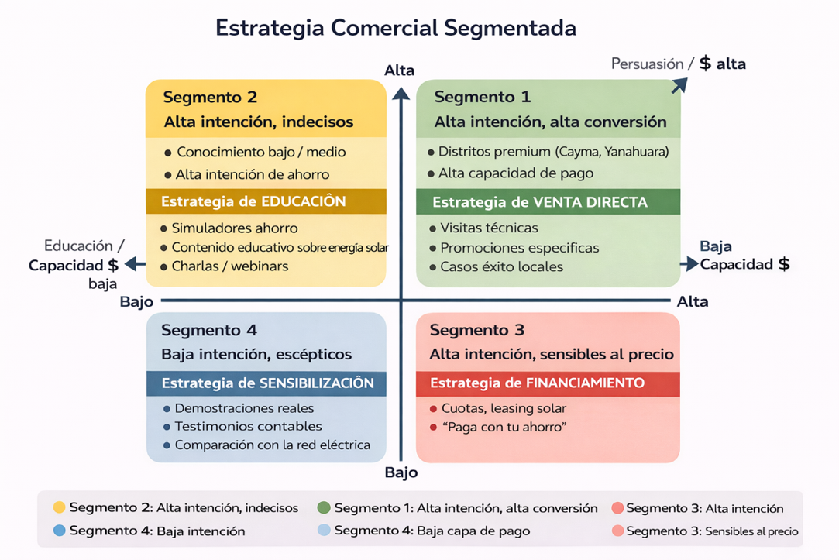
Gráfico 12: Estrategia Comercial Segmentada
Fuente: Elaboración propia
En conjunto, este enfoque segmentado permite optimizar la asignación de recursos comerciales, mejorar la eficiencia en la captación de clientes y maximizar la tasa de conversión de la demanda potencial en demanda efectiva, asegurando así la sostenibilidad y escalabilidad del modelo de negocio en el mercado de sistemas fotovoltaicos domiciliarios en Arequipa.

5.2 ESTRATEGIA DE PRODUCTO
El producto base consiste en la provisión de sistemas solares domiciliarios integrados.
Desde una perspectiva funcional, el producto responde a dos necesidades principales del consumidor: la reducción del gasto en consumo eléctrico y energético, y la búsqueda de mayor autonomía frente a la red eléctrica convencional.

En este sentido, el beneficio básico del producto radica en la generación de ahorro económico sostenido en el tiempo, a través de la sustitución parcial o total del consumo de energía proveniente de fuentes tradicionales. Asimismo, el modelo de negocio incluye servicios asociados que facilitan la adopción del sistema, tales como asesoría técnica, diseño personalizado, instalación, monitoreo y mantenimiento, lo que permite ofrecer una experiencia integral al cliente.
- Servicio preventa: Asesoría comercial y técnica, evaluación del consumo energético, visita técnica al domicilio, simulación de generación y ahorro, propuesta personalizada.
- Servicio postventa: Puesta en marcha del sistema, capacitación al usuario, seguimiento del desempeño, soporte técnico.
- Estructura de costos: Equipos 60% - 70% del costo total, instalación 10% - 20%, costos operativos 10% - 15%

De este modo, el producto trasciende la venta de equipos, posicionándose como una solución energética completa orientada a la eficiencia, sostenibilidad y accesibilidad, en línea con las necesidades identificadas en el análisis de la demanda.

- Datos técnicos del producto: se denomina como Solución Solar Integral para el hogar, con componentes tecnológicos provenientes del fabricante JA Solar ya que ofrece la mejor relación costo–beneficio, precios más bajos por panel, alta eficiencia y confiabilidad.
- Presentación del producto: Se ofrece en forma de paquetes modulares adaptados al consumo energético del cliente. Este modelo permite maximizar la penetración de mercado, adaptarse a la capacidad de pago y escalar ingresos por cliente. Se encuentran ligeramente bajo el rango de precios del mercado nacional como propuesta de precios competitivos en etapa inicial, enfoque en volumen + posicionamiento.

Paquetes | Segmento  (kWh/mes) | Objetivo Comercial | Especificaciones | Precio Final Instalado (S/.) | Estrategia Comercial
Acceso Solar  (Básico) | <120 | Captación +  Acceso al mercado | Potencia:1 kWp  Paneles 2 x 550W  Inversor:<1.5 kW  Producción:  140-170 kWh/mes  Cobertura: 100%  Batería: No | 6,500 | -Producto “gancho”  -Baja barrera de entrada
Ahorro Inteligente  (Estándar) | 120 - 250 | Segmento Intermedio | Potencia: 2 kWp  Paneles 4 x 550W  Inversor:<3 kW  Producción:  280-330 kWh/mes  Cobertura: 100%  Batería:  Opcional (5kWh) | Sin batería: 9,500  Con batería:  16,000 | -Alternativa de menor inversión  -Mensaje: “reduce hasta el 100% de tu consumo eléctrico”
Independencia Energética  (Premium) | >250 | Maximizar valor por cliente (Mercado Objetivo Principal) | Potencia: ≥ 3 kWp  Paneles 6-8 x 550W  Inversor:<5 kW  Producción:  450-600 kWh/mes  Cobertura: 100%  Batería:  (5-10 kWh) | 20,000 | -Mayor valor agregado  -Mayor demanda proyectada  -Producto estratégico  -Independencia
Tabla 17: Paquetes modulares según estrategia comercial
Fuente: Elaboración propia
Como se ve en la tabla 17, los sistemas fotovoltaicos se comercializarán mediante tres líneas de paquetes modulares, diseñados de acuerdo con el nivel de consumo eléctrico de los hogares identificado en el estudio de mercado. Esta clasificación permite adaptar la solución técnica a las necesidades energéticas de cada cliente y orientar la estrategia comercial hacia los segmentos con mayor potencial.

- Acceso Solar (Básico): Dirigido a hogares con consumos inferiores a 120 kWh/mes. Se configura como un sistema de menor capacidad y costo, cuyo objetivo comercial es facilitar el acceso a la tecnología fotovoltaica, reducir la barrera de entrada y captar el segmento de mayor número de clientes del mercado residencial.
- Ahorro Inteligente (Estándar): Orientado a hogares con consumos entre 120 y 250 kWh/mes. Se diseñó como una solución flexible, disponible con o sin batería, que permite atender el segmento residencial de consumo medio ofreciendo un equilibrio entre inversión, capacidad instalada y funcionalidad, adaptándose a las necesidades de ahorro y respaldo energético de cada cliente.
- Independencia Energética (Premium): Dirigido a hogares con consumos superiores a 250 kWh/mes. Constituye el producto estratégico, ya que se orienta al segmento de mayor poder adquisitivo y mayor consumo energético, identificado en la investigación de mercado como un nicho atractivo para la comercialización de sistemas fotovoltaicos. Aunque representa un menor volumen de clientes respecto al mercado residencial total, concentra un mayor valor por operación y mejores oportunidades de rentabilidad para el negocio. Asimismo, el consumo promedio obtenido en la investigación para el segmento de mayor consumo fue de aproximadamente 205 kWh/mes, lo que evidencia la existencia de hogares con consumos superiores a dicho promedio y justifica la focalización comercial hacia este segmento.

Todos los paquetes corresponden a una solución integral bajo la modalidad llave en mano, diferenciándose por la capacidad del sistema y el nivel de equipamiento, de acuerdo con las necesidades energéticas de cada segmento objetivo.
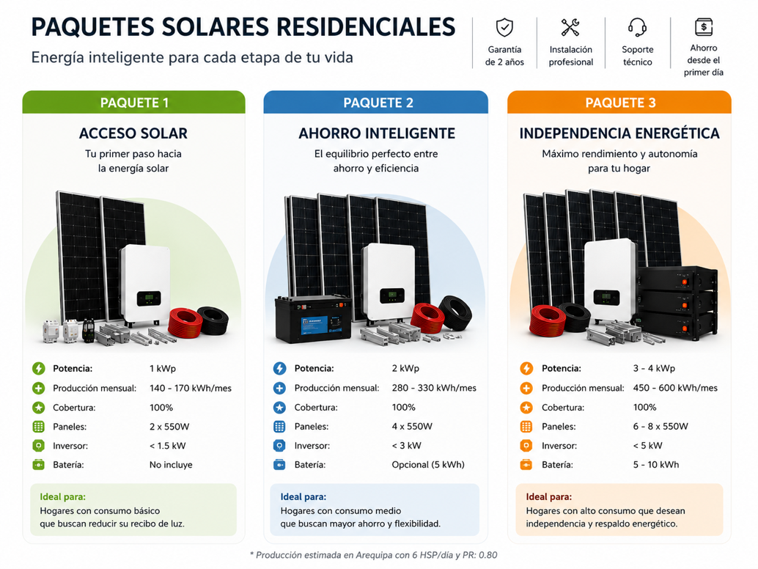
Ilustración 13: Ejemplo de la representación de la estrategia de producto
Fuente: Elaboración propia

5.3 CANALES Y PROCESO DE VENTA

Con el objetivo de maximizar el alcance y la efectividad comercial, se destacan lo siguientes canales:
- Plataformas digitales como redes sociales, páginas web y campañas de marketing digital, orientadas a la generación de leads y educación del mercado.
- Alianzas estratégicas con inmobiliarias, ferreterías, empresas del sector construcción y entidades financieras, que permiten acceder a clientes con necesidades específicas de mejora de vivienda.
- Referidos y recomendaciones, que constituyen un canal clave en un mercado donde la confianza y la validación social influyen significativamente en la decisión de compra.

El proceso de venta se basa en un enfoque consultivo, donde el proceso comercial no se limita a la oferta del producto, sino que incorpora asesoría técnica y financiera personalizada.
El proceso de venta inicia con la calificación del cliente potencial, seguido de una evaluación técnica del inmueble, el diseño de una propuesta adaptada a sus necesidades energéticas y económicas, y la presentación de una cotización que incluye opciones de financiamiento. Este enfoque permite abordar simultáneamente las principales barreras identificadas costo e incertidumbre facilitando el cierre comercial.

Por otro lado, el customer journey se diseña con el objetivo de acompañar al cliente en todas las etapas del proceso de adopción, reduciendo fricciones y fortaleciendo la confianza en la tecnología.
Este recorrido comprende las fases de: descubrimiento, donde el cliente toma conocimiento de la solución a través de campañas informativas; interés, en la cual evalúa los beneficios económicos y energéticos mediante contenido educativo y simulaciones de ahorro; evaluación, etapa en la que recibe asesoría técnica personalizada; decisión, donde se concreta la adquisición del sistema, apoyada por mecanismos de financiamiento; y postventa, que incluye seguimiento, mantenimiento y soporte técnico, consolidando la satisfacción del cliente y promoviendo la recomendación del servicio.

CAPITULO VI: PROPUESTA DE PLAN OPERATIVO

6.1 ENFOQUE ESTRATÉGICO
El diseño del plan operativo se fundamenta en la estrategia empresarial definida a partir de la propuesta de valor del negocio, orientada a ofrecer soluciones integrales de energía solar domiciliaria que combinan ahorro económico, sostenibilidad ambiental y accesibilidad para el cliente. En este sentido, la operación no se concibe únicamente como un conjunto de actividades técnicas, sino como la materialización de una estrategia competitiva orientada a cerrar la brecha entre la demanda potencial y la demanda efectiva identificada en el análisis de mercado.
Desde el punto de vista del enfoque competitivo, la empresa adopta una estrategia de diferenciación, basada en la provisión de un servicio integral “llave en mano”, que abarca desde la asesoría inicial hasta la instalación, financiamiento y mantenimiento del sistema. A diferencia de los competidores que se centran principalmente en la venta de equipos o instalaciones aisladas, la propuesta se enfoca en simplificar la experiencia del cliente, reducir la incertidumbre técnica y facilitar el acceso a la tecnología, integrando componentes técnicos, financieros y educativos en una sola solución.
En términos de crecimiento, la estrategia se orienta hacia una expansión progresiva y focalizada, priorizando inicialmente distritos con mayor capacidad adquisitiva y condiciones técnicas favorables, como Cayma y Yanahuara, donde la probabilidad de adopción es más alta. Este enfoque permite consolidar una base de clientes inicial, generar casos de éxito y posicionar la marca en el mercado, para posteriormente escalar hacia otros segmentos mediante la incorporación de mecanismos de financiamiento y estrategias de educación del consumidor.
Asimismo, la estrategia de diferenciación se sustenta en tres pilares fundamentales:

- Accesibilidad económica, mediante la incorporación de esquemas de financiamiento que reduzcan la barrera del costo inicial.
- Educación y acompañamiento al cliente, orientados a disminuir la incertidumbre y fortalecer la confianza en la tecnología.
- Servicio postventa y soporte técnico, como elemento clave para garantizar la continuidad operativa del sistema y fomentar la recomendación y fidelización del cliente.

Bajo este enfoque, el plan operativo se estructura como el conjunto de procesos necesarios para ejecutar de manera eficiente dicha estrategia, asegurando la correcta entrega de la propuesta de valor al cliente. En consecuencia, los procesos operativos que se desarrollan a continuación responden directamente a la necesidad de integrar actividades comerciales, técnicas y logísticas en un modelo coherente, escalable y orientado al cliente.

6.2 ESTRUCTURA ORGANIZACIONAL
Se adopta una estructura funcional, que permite organizar eficientemente los recursos humanos según las principales áreas clave del negocio, facilitando la coordinación operativa, la especialización y la escalabilidad del modelo.
La organización se estructura en torno a tres áreas principales: área comercial, área técnica-operativa y área administrativa-financiera, las cuales trabajan de manera integrada para garantizar la correcta ejecución de la propuesta de valor.

La estructura general se da en los niveles:
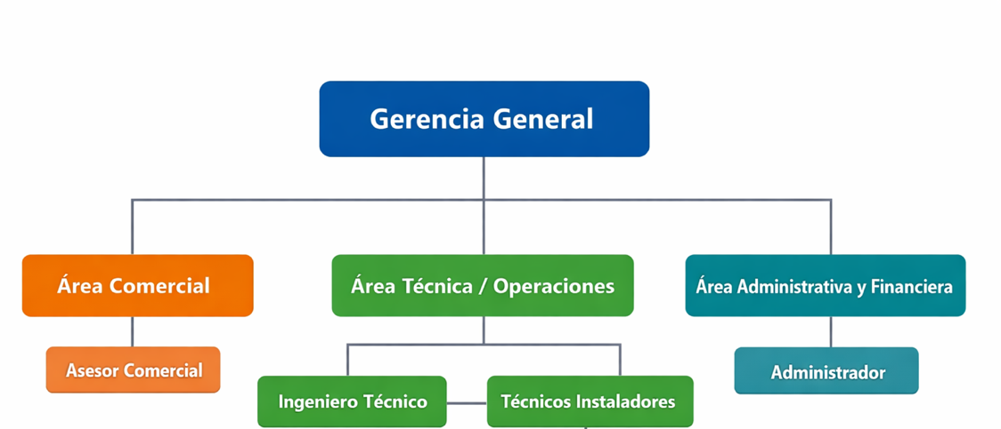

Gráfico 13: Organigrama de la estructura organizacional
Fuente: Elaboración propia
- Nivel estratégico: Gerencia General, responsable de la dirección estratégica del negocio, la toma de decisiones, la planificación de crecimiento y la supervisión integral de las operaciones.

- Nivel táctico: área comercial, encargada de la captación de clientes, ejecución de la estrategia comercial y cierre de ventas; área técnica/operaciones, responsable de la ejecución del servicio, desde la evaluación técnica hasta la instalación y mantenimiento; área administrativa y financiera, encargada de la gestión de recursos, control financiero y soporte administrativo.

- Nivel operativo: Técnicos instaladores, asesores comerciales y personal de soporte.

Cargo | Área | Responsabilidad principal
Gerente General | Dirección | Estrategia y gestión integral
Asesor Comercial | Comercial | Ventas y atención al cliente
Técnicos e Instaladores (2) | Operaciones | Diseño, supervisión técnica, instalación y mantenimiento
Administrador | Finanzas
  Gestión administrativa y financiera
Tabla 18: Estructura organizacional
Fuente: Elaboración propia

6.3 PLAN DE PUESTA EN MARCHA
Se plantea una programación secuencial de actividades, organizada en etapas que abarcan desde la preparación inicial hasta el inicio de la operación comercial y técnica del negocio.

Fase 1: Preparación y planificación (Mes 1):
Durante la fase inicial se establecen las bases estructurales del negocio, incluyendo la constitución legal de la empresa, la definición de la estructura organizacional y la selección del personal clave. Asimismo, se identifican proveedores estratégicos y se diseñan los procesos operativos y comerciales que guiarán la ejecución del servicio. Esta etapa permite asegurar que la organización cuente con un marco formal y una planificación clara para el inicio de sus actividades.
La empresa se constituirá bajo la forma jurídica de Sociedad Anónima Cerrada (S.A.C.), de acuerdo con la legislación peruana vigente. Esta estructura resulta adecuada para el desarrollo del negocio debido a que permite una gestión flexible, un número reducido de socios y la limitación de la responsabilidad al monto de los aportes realizados. Asimismo, facilita la toma de decisiones y la adaptación a las necesidades de un emprendimiento en etapa inicial, garantizando al mismo tiempo una base sólida para su crecimiento y formalización en el mercado.

Concepto | Costo S/.
Trámites registrales SUNARP | 330
Servicios legales y notariales | 1300
Licencia de funcionamiento | 1000
Legalización y gastos administrativos | 200
Tabla 19: Costos de constitución de empresa
Fuente: Elaboración propia

La constitución de la empresa implica una inversión inicial asociada a trámites legales, notariales y administrativos, cuyo costo se asciende a S/.2,830.

Fase 2: Implementación operativa (Mes 2):
En esta fase se desarrollan las capacidades operativas necesarias para el funcionamiento del negocio. Se lleva a cabo la adquisición de equipos, la implementación de inventarios y la capacitación del personal en aspectos técnicos y comerciales.
De igual manera, se habilitan los canales de venta y se elaboran materiales informativos para el cliente. Esta etapa garantiza que los recursos humanos y técnicos estén preparados para la ejecución del servicio.

Fase 3: Lanzamiento comercial (Mes 3):
La fase de lanzamiento comercial marca el inicio de la interacción con el mercado, mediante la ejecución de campañas de marketing, la generación de clientes potenciales y el desarrollo de actividades de captación.
Durante esta etapa se realizan las primeras evaluaciones técnicas y se presentan propuestas comerciales, con el objetivo de concretar las primeras ventas y validar la respuesta del mercado frente a la propuesta de valor.

Fase 4: Inicio de operaciones y validación (Mes 4):
En esta etapa se ejecutan los primeros proyectos, incluyendo la instalación y puesta en marcha de los sistemas fotovoltaicos. Asimismo, se evalúa el desempeño de los procesos operativos y comerciales, identificando oportunidades de mejora. Esta fase es clave para validar el modelo de negocio en condiciones reales y realizar ajustes que permitan optimizar la eficiencia y calidad del servicio.

Fase 5: Optimización y escalamiento (Mes 5):
Finalmente, una vez validado el modelo, se inicia un proceso de optimización continua orientado a mejorar la eficiencia operativa y ampliar la capacidad del negocio. Esto incluye la expansión de los canales comerciales, el fortalecimiento de alianzas estratégicas y la posibilidad de ingresar a nuevos segmentos o zonas geográficas. Esta fase permite consolidar el crecimiento sostenido del emprendimiento en el mercado.

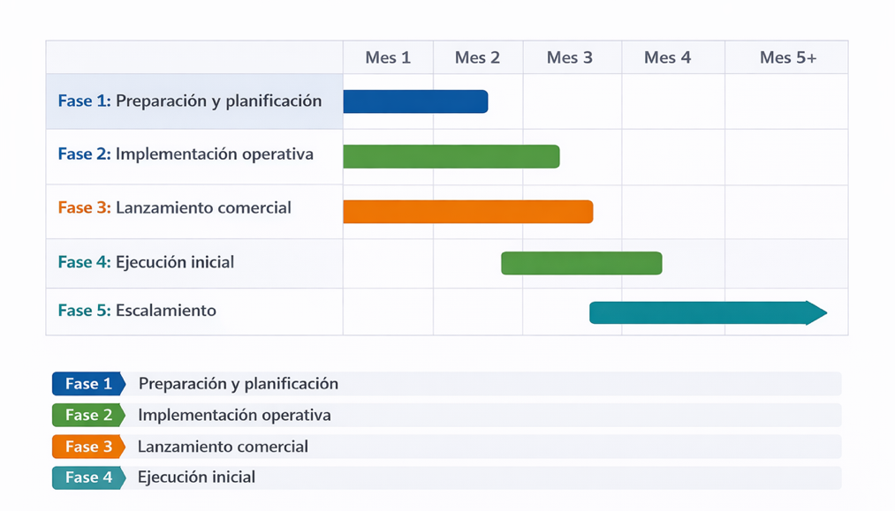
Gráfico 14: Cronograma del plan de puesta en marcha
Fuente: Elaboración propia
La programación de la puesta en marcha permite estructurar el inicio de operaciones de manera progresiva y controlada, reduciendo riesgos y asegurando la alineación entre los recursos, procesos y objetivos estratégicos del negocio.
Este enfoque facilita la validación temprana del modelo operativo, la optimización continua de los procesos y la consolidación de una base sólida para su crecimiento sostenido en el mercado de sistemas fotovoltaicos domiciliarios.

6.4 PROCESO OPERATIVO DETALLADO
Este proceso está basado en la provisión integral de soluciones energéticas domiciliarias, bajo un enfoque “llave en mano”, que abarca desde la evaluación inicial del cliente hasta la instalación y mantenimiento del sistema. Lo cual se se lleva a cabo en las siguientes etapas:

- Captación y calificación del cliente: Esta primera etapa se da mediante el primer contacto con el cliente luego de la estrategia comercial y se realiza la precalificación según el tipo de vivienda, consumo eléctrico y la ubicación geográfica (priorizando los distritos objetivo).
- Evaluación técnica del inmueble: En la evaluación técnica preliminar del domicilio, se realiza un análisis disponible en el techo, de la orientación e inclinación, sombras y obstrucciones y el consumo energético histórico.

- Diseño del sistema fotovoltaico: Se toma el dimensionamiento según el consumo en kWh con lo cual se definen el número de paneles, tipo de inversor, inclusión o no de batería para poder hacer la simulación de generación y ahorro.

- Cotización y cierre comercial: En esta etapa se hace la presentación de la propuesta económica de acuerdo con el perfil del cliente, acompañado de sugerencias de financiamiento con los aliados estratégicos y un ROI estimado con el fin de reducir la barrera económica.

- Gestión de suministros de equipos: Se da mediante el abastecimiento de equipos, desde la importación, gestión del inventario: paneles, inversores, baterías, estructuras.

- Instalación del sistema: El proceso de instalación tiene una duración de 1 -3 días por proyecto, donde las actividades son: montaje de estructura, instalación de paneles, conexión eléctrica y configuración del sistema.

- Puesta en marcha y monitoreo: Se realizan pruebas técnicas, verificación de la generación de la electricidad y finalmente la capacitación al usuario.

- Servicio postventa y mantenimiento: Contiene el monitoreo del sistema, mantenimiento preventivo y soporte técnico.
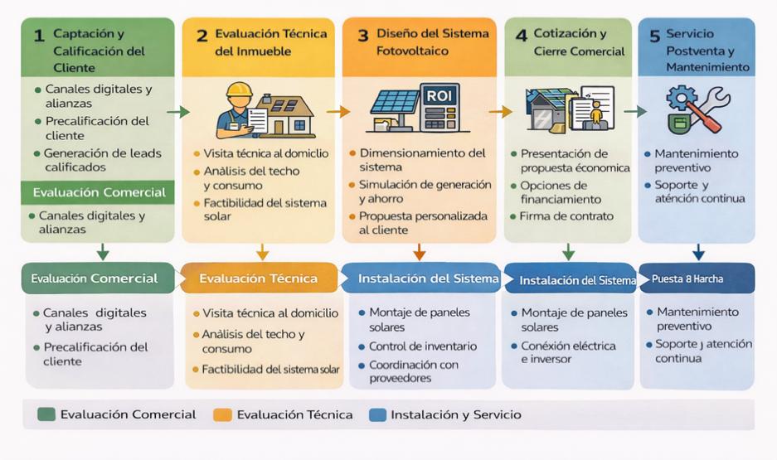
Gráfico 15: Proceso operativo de la implementación del sistema
Fuente: Elaboración propia

CAPITULO VII: PLAN ECONÓMICO FINANCIERO

El objetivo del presente plan económico financiero es determinar la viabilidad económica del modelo de negocio propuesto para la implementación de sistemas solares domiciliarios en la ciudad de Arequipa, considerando las condiciones específicas del mercado analizado, caracterizado por una alta demanda potencial, pero limitada por la barrera del costo inicial de inversión.
En este sentido, el análisis financiero se orienta a cuantificar la inversión requerida, los costos asociados a la implementación y operación del negocio, así como los ingresos proyectados derivados de la comercialización de sistemas fotovoltaicos y soluciones energéticas integradas. Cabe resaltar que la moneda en la que se está desarrollando este plan económico financiero es en soles peruanos (S/.).

Por otro lado, el proyecto contará con financiamiento propio, por el cual se utilizan recursos sin recurrir a fuentes de financiamiento externas de capital evitando el pago de obligaciones a terceros.

Adicionalmente, el plan busca medir la rentabilidad del proyecto mediante indicadores financieros como el Valor Actual Neto (VAN), la Tasa Interna de Retorno (TIR) y el periodo de recuperación de la inversión, con el propósito de validar que la propuesta constituye una alternativa económicamente viable, sostenible y alineada con el contexto energético y las necesidades del mercado residencial de Arequipa.

7.1 ESTIMACIÓN DE LA DEMANDA

7.1.1 NIVELES DE DEMANDA DE ACUERDO A LOS SEGMENTOS DEL MERCADO OBJETIVO
Como se vió en el Capítulo III del análisis del mercado donde se ecnontraron los niveles de demanda del mercado, se fundamenta el cálculo de la demanda en la segmentación de la canasta de consumos típicos, la cual clasifica a los hogares en tres niveles: consumo bajo, medio y alto. La segmentación por niveles de consumo resulta clave, ya que cada grupo presenta comportamientos diferenciados en términos de capacidad de pago, necesidad energética y disposición a adoptar sistemas solares, lo cual impacta directamente en la estrategia comercial y en la estructuración del portafolio de productos; esto se define a continuación en los valores de la demanda potencial, disponible y efectiva.

Segmento | Demanda Potencial | Demanda Disponible | Demanda Efectiva
Bajo | 292,661 | 58,532 | 14,633
Medio | 80,053 | 76,127 | 30,438
Alto | 100,792 | 95,676 | 38,283
Tabla 20: Niveles de demanda por segmento de consumo
Fuente: Elaboración propia
En este contexto, los segmentos de consumo medio y alto constituyen el núcleo del mercado objetivo, debido a que concentran las condiciones más favorables para la adopción de sistemas fotovoltaicos, mientras que el segmento de consumo bajo solo cuenta con un enfoque estratégico complementario.

Si bien el segmento de consumo bajo no constituye el núcleo del negocio, resulta pertinente incorporarlo en la estimación financiera por dos razones. En primer lugar, permite sostener una estrategia comercial de captación, especialmente mediante productos de entrada o soluciones escalables de menor ticket. En segundo lugar, su inclusión permite proyectar una expansión progresiva del mercado atendido, sin desviar el enfoque principal del segmento medio y alto.

Dado que este segmento presenta una menor urgencia económica para instalar sistemas solares completos, se adopta un criterio más conservador que el utilizado en el segmento core. Para efectos del plan financiero, se considera estratégicamente que:
la demanda disponible del segmento bajo equivale al 20% de su demanda potencial = 58,532; y la demanda efectiva equivale al 5% de su demanda potencial = 14,633.

7.1.2 DEMANDA DE ACUERDO A LA ESTRATEGIA DE PENETRACIÓN año 1
Para el plan financiero no se proyecta atender toda la demanda efectiva, sino una fracción capturable y realista, coherente con una empresa en etapa inicial. Por lo cual, se plantea una penetración gradual del mercado.

Segmento | Tasa de captación de penetración de mercado | Unidades
Bajo | 0.05% | 7
Medio | 0.15% | 46
Alto | 0.18% | 69
TOTAL |  | 122
Tabla 21: Niveles de demanda por segmento de consumo
Fuente: Elaboración propia
La tabla 19 muestra la distribución mensual del primer año, la cual se plantea de manera progresiva, considerando una curva de aprendizaje comercial y operativa, a partir de la aplicación de tasas de penetración de mercado sobre la demanda efectiva de cada segmento.

En este caso, se adopta un escenario conservador, con valores de 0.15% para el segmento medio, 0.18% para el segmento alto y 0.05% para el segmento bajo.
Estos porcentajes responden a un criterio de penetración inicial realista para un emprendimiento en etapa de introducción, considerando factores como la limitada capacidad operativa, la necesidad de posicionamiento de marca y la naturaleza progresiva de adopción de tecnologías energéticas en el sector residencial.

Asimismo, se establecen tasas diferenciadas por segmento en función de sus características estructurales.
El segmento de consumo alto presenta una mayor tasa de penetración relativa (0.18%) debido a su mayor capacidad adquisitiva, menor sensibilidad al precio y mayor predisposición a invertir en soluciones energéticas de largo plazo. Por su parte, el segmento medio, aunque representa el mayor volumen del mercado, presenta una tasa ligeramente menor (0.15%), debido a una mayor sensibilidad económica y a un proceso de decisión más evaluativo.
Finalmente, el segmento de consumo bajo presenta una tasa de penetración significativamente menor (0.05%), lo cual es consistente con su menor capacidad de pago y con su rol no prioritario dentro del modelo de negocio. No obstante, su inclusión responde a una estrategia de captación y desarrollo de mercado a largo plazo.

Mes | Segmento Bajo | Segmento Medio |  | Segmento Alto | Total
Mes | Segmento Bajo | Sin batería | Con batería | Segmento Alto | Total
Enero | 0 | 2 | 0 | 4 | 6
Febrero | 0 | 2 | 1 | 4 | 7
Marzo | 0 | 2 | 1 | 5 | 8
Abril | 0 | 3 | 1 | 5 | 9
Mayo | 1 | 3 | 1 | 6 | 11
Junio | 1 | 3 | 1 | 6 | 11
Julio | 1 | 3 | 1 | 6 | 11
Agosto | 1 | 3 | 2 | 7 | 13
Setiembre | 1 | 3 | 2 | 7 | 13
Octubre | 1 | 3 | 2 | 7 | 13
Noviembre | 0 | 2 | 1 | 6 | 9
Diciembre | 1 | 3 | 1 | 6 | 11
Total | 7 | 32 | 14 | 69 | 122
Tabla 22: Distribución mensual de la demanda a atender el primer año
Fuente: Elaboración propia
Dentro del segmento de consumo medio, se ha considerado una diferenciación del producto en dos configuraciones: sistemas fotovoltaicos estándar sin batería y sistemas con almacenamiento.
Para efectos del modelo financiero, se ha asumido una distribución del 70% para sistemas sin batería y 30% para sistemas con batería, en línea con las condiciones del mercado, donde predomina la adopción de sistemas on-grid debido a su menor costo de inversión y mayor retorno económico. Siendo el total de unidades del segmento medio 46, se asume:

- Estándar sin batería: 46 x 0.7 = 32
- Estándar con batería: 46 x 0.30 = 14

Esta distribución permite reflejar de manera realista el comportamiento del consumidor y estimar con mayor precisión los ingresos del negocio.

La distribución mensual de la demanda se realizó bajo un enfoque progresivo, asumiendo menores ventas en los primeros meses debido al posicionamiento inicial del negocio y un incremento gradual conforme se fortalecen las actividades comerciales y la visibilidad en el mercado. Asimismo, se incorpora una ligera estabilización hacia los últimos meses del año, reflejando una operación más consolidada y predecible. Esta metodología permite reflejar de manera realista la capacidad operativa y la dinámica de adopción del servicio.

7.1.3 DEMANDA DE ACUERDO A LA ESTRATEGIA DE PENETRACIÓN con proyección a 5 años
La proyección de la demanda para un horizonte de cinco años se construye bajo el supuesto de un crecimiento progresivo en la penetración de mercado, impulsado por la consolidación del negocio, el fortalecimiento de la propuesta de valor y la maduración del mercado de energía solar domiciliaria.
Año | Segmento Bajo | Segmento Medio | Segmento Alto | Total
1 | 7 | 46 | 69 | 122
2 | 10 | 63 | 92 | 165
3 | 12 | 78 | 116 | 206
4 | 15 | 94 | 138 | 247
5 | 17 | 108 | 159 | 284
Tabla 23: Distribución anual de la demanda a atender
Fuente: Elaboración propia
Siguiendo el esquema de estrategia de penetración de mercado para unidades proyectadas a vender; la participación por segmentos mantiene una mayor concentración en el segmento alto, debido a su mayor capacidad adquisitiva y facilidad de adopción de sistemas solares residenciales, seguido del segmento medio como mercado potencial de expansión, mientras que el segmento bajo presenta una participación menor por las restricciones económicas asociadas a la inversión inicial.
La proyección de demanda considera un crecimiento progresivo y realista de las ventas, pasando de 122 sistemas vendidos en el primer año a 284 sistemas en el quinto año. La estrategia plantea un crecimiento fuerte durante las primeras etapas del negocio, impulsado por la introducción y posicionamiento de la empresa en el mercado solar residencial de Arequipa, así como por el aumento del interés en soluciones energéticas sostenibles.
Los incrementos proyectados corresponden a:
- 35% en el año 2,
- 25% en el año 3,
- 20% en el año 4,
- 15% en el año 5.
La desaceleración progresiva del crecimiento responde a condiciones más realistas del mercado, considerando que conforme el negocio madura, la captación de nuevos clientes se vuelve más compleja, aumenta la competencia, los costos comerciales son mayores y la operación requiere una mayor capacidad técnica y organizacional. Asimismo, se reconoce que la capacidad instalada de la empresa limita el crecimiento acelerado en el largo plazo.
Finalmente, para la proyección del segmento de consumo medio, se ha mantenido una distribución constante del 70% de sistemas fotovoltaicos estándar sin batería y 30% con batería, en coherencia con la estrategia de producto y las condiciones del mercado. Esta proporción permite reflejar el predominio de soluciones on-grid debido a su menor costo, complementado por una participación de sistemas con almacenamiento que aportan mayor valor al negocio.

7.1.4 estrategia de penetración de mercado som
El SOM (Serviceable Obtainable Market) representa la proporción de la demanda efectiva que la empresa logra captar en cada periodo.
En el presente modelo, el SOM muestra una evolución progresiva y más conservadora, acorde con una estrategia de crecimiento realista para una empresa en etapa inicial dentro del mercado solar residencial de Arequipa.
La penetración de mercado inicia en aproximadamente 0.18% durante el primer año y alcanza cerca de 0.42% al quinto año, reflejando un crecimiento gradual impulsado por la consolidación de la marca, el fortalecimiento de la capacidad comercial y operativa, la implementación de estrategias de financiamiento y el incremento de la aceptación de sistemas solares residenciales en la ciudad.
Asimismo, la proyección considera que el crecimiento del mercado se desacelera progresivamente conforme el negocio madura, debido a factores como el aumento de la competencia, mayores costos de captación de clientes y limitaciones asociadas a la capacidad operativa y organizacional de la empresa. En este contexto, la estrategia SOM busca mantener una expansión sostenible y financieramente defendible, priorizando principalmente los segmentos medio y alto, los cuales presentan mayor capacidad de inversión y adopción tecnológica.
Año | SOM total
1 | 0.18%
2 | 0.24%
3 | 0.30%
4 | 0.36%
5 | 0.42%
Tabla 24: Penetración de mercado por año SOM
Fuente: Elaboración propia

7.2 ESTRUCTURA DE PRECIOS POR SEGMENTO
La estrategia de precios se estructura en función de la segmentación del mercado por niveles de consumo (bajo, medio y alto), en coherencia con la estrategia de producto, la cual plantea la oferta de paquetes modulares diferenciados. Esta estructura permite alinear el precio con la capacidad de pago, el nivel de consumo energético y el valor percibido por el cliente. Por otro lado, para facilitar el acceso a la adopción de los sistemas solares, a fin de eliminar la barrera inicial de adopción que es el alto costo inicial, se plantea un 40% de ventas netas a cobrar en 30 días además del 60% de ventas netas a cobrar al contado.

Asimismo, en concordancia con el análisis de precios desarrollado en el Capítulo III, los precios de los paquetes se definieron tomando como referencia el benchmarking de empresas del sector, como Solarcorp, Leaf Energy y otros proveedores, donde se observa que los sistemas fotovoltaicos residenciales presentan rangos de precios que varían principalmente en función de la capacidad instalada, el tipo de inversor y la inclusión de sistemas de almacenamiento.
Para lo cual, se adoptó una estrategia de penetración mediante precios competitivos, con el objetivo de facilitar la captación de clientes durante la etapa inicial del negocio, manteniendo la rentabilidad del proyecto.

- Paquete básico (segmento de consumo bajo)
El paquete básico corresponde a un sistema fotovoltaico de menor capacidad, diseñado para hogares con bajo nivel de consumo energético. Este sistema incluye una configuración reducida de paneles solares, inversor on-grid y no contempla almacenamiento en baterías, lo que permite disminuir el costo total de inversión. Su precio se establece en S/.6,500, respondiendo a una estrategia de accesibilidad y entrada al mercado, orientada a captar clientes con alta sensibilidad al precio y facilitar la adopción inicial de la tecnología. Este paquete cumple un rol estratégico en la generación de volumen y en la expansión progresiva del mercado.

- Paquete estándar (segmento de consumo medio)
El paquete estándar está dirigido a hogares con consumo energético medio. Este sistema presenta dos configuraciones: una versión sin batería, con un precio aproximado de S/.9,500, y una versión con almacenamiento, valorizada en S/.16,000. Ambas configuraciones incluyen una mayor cantidad de paneles y un sistema dimensionado para cubrir una proporción significativa del consumo eléctrico del hogar. La estrategia de precio se basa en un enfoque de valor percibido, donde el costo se justifica por el ahorro energético generado, permitiendo ofrecer una relación óptima entre inversión y beneficio económico.

- Paquete premium (segmento de consumo alto)
El paquete híbrido está orientado a hogares con alto consumo energético y mayor capacidad adquisitiva. Este sistema incorpora una configuración de mayor potencia, un inversor híbrido y almacenamiento en baterías, permitiendo alcanzar mayores niveles de autonomía energética y respaldo ante interrupciones del suministro eléctrico. Su precio se establece en S/.20,000, respondiendo a una estrategia de diferenciación premium, donde el valor del producto se sustenta en beneficios adicionales como independencia energética, mayor eficiencia y confiabilidad.

Los precios definidos para cada paquete incluyen el servicio de instalación y el soporte postventa correspondiente, por lo que las proyecciones financieras consideran como ingresos únicamente la venta inicial de los sistemas y de componentes adicionales.

Paquete | Precio S/. | Costo S/. | Margen bruto | Margen %
Básico | 6,500 | 4,225 | 2,275 | 35
Estándar sin batería | 9,500 | 6,175 | 3,325 | 35
Estándar con batería | 16,000 | 11,200 | 4,800 | 30
Premium | 20,000 | 14,000 | 6,000 | 30
Tabla 25: Estructura de precios, costos y rentabilidad
Fuente: Elaboración propia
En la tabla 23 se observa un margen bruto promedio entre 30% y 35%, en línea con las condiciones del mercado y el benchmarking realizado. Esto se calculó solo en función a los costos directos del producto que incluye equipos e instalación.
Los paquetes de menor capacidad presentan mayores márgenes relativos debido a su menor complejidad técnica, mientras que los sistemas con almacenamiento presentan costos más elevados, lo que reduce ligeramente el margen porcentual, aunque incrementa la utilidad absoluta. Esta estructura permite equilibrar volumen de ventas y rentabilidad, asegurando la sostenibilidad financiera del modelo de negocio.

7.3 ESTRUCTURA DE COSTOS

7.3.1 COSTOS VARIABLES
Los costos variables corresponden a aquellos que se incrementan directamente en función del volumen de ventas, es decir, por cada sistema fotovoltaico instalado. Estos costos están compuestos principalmente por los equipos, materiales y servicios asociados a la implementación del sistema, lo cual coincide con la estructura del mercado, donde el precio se compone de equipos, sistema e instalación. Estos incluyen:

Componentes principales por sistema | Costos operativos por instalación | Costos comerciales asociados
-Paneles solares | -Mano de obra técnica | -Comisión por venta
-Inversor | -Transporte y logística | -Costos financieros
-Baterías | -Diseño e ingeniería
-Estructura metálica de soporte | -Puesta en marcha y pruebas
-Cableado y protecciones eléctricas

Paquete | Precio S/. | Costo variable S/. | %
Básico | 6,500 | 4,225 | 65
Estándar sin batería | 9,500 | 6,175 | 65%
Estándar con batería | 16,000 | 11,200 | 70%
Premium | 20,000 | 14,000 | 70%
Tabla 26: Costos variables por paquete
Fuente: Elaboración propia

Los costos variables representan el componente más significativo de la estructura de costos 60%–70%, lo cual es consistente con el sector fotovoltaico, donde el negocio se basa en la comercialización e instalación de equipos importados.

7.3.2 COSTOS Fijos
Los costos fijos están reoresentados por la capacidad operativa, comercial y administrativa, los cuales se clasifican de la siguiente manera:

- Personal: Gerente General (S/.8,000), Asesor Comercial (S/.2,500), Técnicos e Instaladores (2) (S/.2,300 c/u), Administrador (S/.2000)
- Infraestructura: Alquiler de oficina y almacén, Servicios básicos (luz, internet, agua)
- Soporte Operativo: Licencias de software, Herramientas administrativas, Contabilidad y asesoría.
- Limpieza, higiene y seguridad: Productos de limpieza (oficina + almacén) S/.350, Mantenimiento básico S/.600, Equipos de seguridad EPP S/.500, equipos de seguridad básica y botiquín S/.200
- Logística y transporte: Movilidad operativa (visitas técnicas, ventas): S/.300, Combustible y traslados S/.300.

 | Concepto | Costo fijo mensual S/.
Presupuesto del Personal | Sueldos administrativos y comerciales | 18,300
Gastos Operativos | Alquiler y servicios | 5,000
Gastos Operativos | Software y administración | 1,800
Gastos Operativos | Limpieza, higiene y seguridad | 1,650
Gastos Operativos | Logística y transporte | 600
 | Total | 27,350
Tabla 27: Costos fijos (Presupuesto personal y gastos operativos)
Fuente: Elaboración propia

Los costos fijos reflejan una estructura ligera y escalable adecuada para una etapa inicial, donde los costos de personal administrativo y operativo han sido estimados de acuerdo a una estructura eficiente sin sobredimensionar los costos fijos.

7.3.2.1 COSTOS FUERZA LABORAL
El costo de planilla de personal al primer año incluye cargas sociales y beneficios laborales a continuación:

Cargo | N. | Sueldo mensual S/. | Aporte AFP 13% | ESSALUD 9% | Costo anual empresa S/.
Gerente General | 1 | 8,000 | 1040 | 720 | 104,640
Asesor Comercial | 1 | 2,500 | 325 | 225 | 32,700
Técnicos / Instaladores | 2 | 2,300 | 299 | 207 | 60,168
Administrador | 1 | 2,000 | 260 | 180 | 26,160
TOTAL | 5 | 17,100 | 2,379 | 1,647 | 223,668
Tabla 28: Costo de la fuerza laboral
Fuente: Elaboración propia

En una empresa S.A.C con régimen de microempresa en Perú, la estructura laboral presenta una menor carga de beneficios sociales, lo que reduce significativamente los costos laborales frente al régimen general. Sin embargo, solo se tienen los aportes previsionales del trabajador y el aporte a ESSALUD a cargo del empleador.

Por lo tanto, el aporte a ESSALUD equivalente al 9% de la remuneración, asumido por el empleador. Asimismo, los aportes previsionales al sistema privado de pensiones (AFP), estimados en 13%, son retenidos del trabajador y no constituyen un costo adicional para la empresa.

En consecuencia, el costo laboral anual asciende a S/. 223,668, evidenciando una estructura eficiente y coherente con la naturaleza de una microempresa en etapa inicial.

7.3.2.2 PROYECCIÓN FUERZA LABORAL A 5 AÑOS

Año | Unidades proyectadas | Técnicos / operarios | Incremento vs año 1 | Gerente general | Asesor comercial | Administrador | Total
1 | 122 | 2 | 0 | 1 | 1 | 1 | 5
2 | 165 | 3 | +1 | 1 | 1 | 1 | 6
3 | 206 | 5 | +3 | 1 | 1 | 1 | 8
4 | 247 | 6 | +4 | 1 | 1 | 1 | 9
5 | 284 | 8 | +6 | 1 | 1 | 1 | 11
Tabla 29: Proyección fuerza laboral a 5 años
Fuente: Elaboración propia

La proyección de personal para los años 1 al 5 evidencia que el crecimiento de la demanda exige principalmente la ampliación del personal técnico operativo, mientras que los cargos de gerencia, administración y ventas pueden mantenerse estables en los primeros años.

En este sentido, la empresa requeriría 3 técnicos en el año 2, 5 en el año 3, 6 en el año 4 y 8 en el año 5, lo que responde a la estrategia de evolución de técnicos operarios descrita a continuación:

La dotación de técnicos instaladores se proyectó considerando una capacidad máxima de 72 sistemas fotovoltaicos por técnico al año, equivalente a 144 instalaciones anuales por cuadrilla de dos técnicos bajo condiciones de plena utilización. Sin embargo, durante los primeros años del proyecto la demanda no alcanza dicha capacidad, por lo que existe una capacidad operativa disponible que será aprovechada para fortalecer el servicio integral ofrecido a los clientes.

Esta capacidad remanente se destinará progresivamente a actividades de servicio postventa, tales como mantenimientos preventivos y correctivos, inspecciones técnicas, atención de garantías, soporte al cliente y retén operativo.
Estos servicios forman parte de la propuesta de valor de la empresa y se encuentran incluidos en el precio inicial de venta de cada sistema fotovoltaico, contribuyendo a garantizar la continuidad operativa de las instalaciones y a fortalecer la satisfacción y fidelización de los clientes.

- Durante el primer año en la etapa de puesta en marcha y bajo la prioridad de consolidar el proceso de instalación y captación de clientes, los dos técnicos alcanzan una utilización del 84.7% de su capacidad, destinándose prácticamente en su totalidad a nuevas instalaciones.
- A partir del segundo año, el crecimiento de la base instalada incrementa la necesidad de acompañamiento técnico, por lo que la capacidad disponible comienza a destinarse de manera progresiva al servicio postventa. Así, el equivalente de 0.71 técnico se destina a mantenimiento, garantías y soporte, mientras 2.29 técnicos continúan enfocados en nuevas instalaciones.
- Hacia el quinto año, la empresa alcanza una etapa de maduración operativa, estabilizando su dotación de 8 técnicos. En este escenario, aproximadamente el 49.3% de la capacidad se utiliza para nuevas instalaciones y el 50.7% restante, equivalente a cerca de 4 técnicos, queda disponible para atender de forma permanente los servicios de mantenimiento, garantías y soporte técnico.

Esta capacidad operativa disponible proporciona un margen para atender incrementos moderados de la demanda sin afectar la calidad del servicio ofrecido.Es una distribución que se considera sostenible y se proyecta como una estructura estable para los años siguientes, permitiendo mantener un elevado nivel de servicio sin requerir incrementos adicionales de personal.

7.3.2.3 GASTOS OPERATIVOS
Como ya se vió anteriormente, los gastos operativos se encuentran clasificados en 5 componentes principales y en conjunto ascienden a S/. 9,050 al mes.

- Gastos de seguridad que ascienden a S/.700, lo cual comprende a la reposición de equipos de protección personal (S/.500) y elementos de seguridad básica y botiquín (S/.200), garantizando condiciones adecuadas para la operación.

- Costos de infraestructura, estimados en S/. 5,000 mensuales, comprenden el alquiler de oficina y almacén (S/.4,500), así como los servicios básicos necesarios para la operación, tales como electricidad, agua e internet (S/.500).

- Gastos de soporte operativo, que ascienden a S/. 1,800 mensuales, incluyen licencias de software (S/.500), herramientas administrativas y servicios de contabilidad y asesoría externa (S/.1,300), los cuales permiten asegurar una gestión eficiente del negocio.

- Gastos de limpieza, higiene y seguridad por S/. 950 mensuales, los cuales incluyen productos de limpieza (S/.350), mantenimiento básico (S/.600),

- Gastos de logística y transporte, estimados en S/. 600 mensuales, contemplan la movilidad operativa para visitas técnicas y comerciales (S/.300), así como los costos de combustible y traslados (S/.300).

7.3.2.4 PROYECCIÓN DE GASTOS OPERATIVOS A 5 AÑOS
La proyección se realiza en función del crecimiento del volumen de ventas y la expansión de la capacidad operativa del negocio, manteniendo una estructura de costos escalable.

Año | Gasto anual S/. | Crecimiento %
1 | 108,600 | -
2 | 124,123 | +20%
3 | 140,754 | +17%
4 | 158,493 | +16%
5 | 177,339 | +15%
Tabla 30: Proyección gastos operativos a 5 años
Fuente: Elaboración propia

Para una proyección a 5 años desagregada por cada componente de gasto operativo se espera un crecimiento de la demanda desde el primer año con 122 hacia 439 unidades al año 5, lo cual se observa en la siguiente tabla:

Año | Seguridad | Infraestructura | Soporte Operativo | Limpieza / higiene | Logística y transporte | Total anual S/.
1 | 8,400 | 60,000 | 21,600 | 11,400 | 7,200 | 108,600
2 | 10,080 | 66,000 | 24,300 | 12,666 | 11,077 | 124,123
3 | 11,760 | 72,000 | 27,000 | 13,932 | 16,062 | 140,754
4 | 13,440 | 78,000 | 29,700 | 15,198 | 22,155 | 158,493
5 | 15,120 | 84,000 | 32,400 | 16,464 | 29,355 | 177,339
Tabla 31: Proyección gastos operativos a 5 años por componente
Fuente: Elaboración propia

La proyección de los gastos operativos por componente evidencia un crecimiento diferenciado en función de la naturaleza de cada rubro. Los gastos de logística y transporte presentan los mayores incrementos, al estar directamente vinculados con la expansión del volumen de ventas y la ejecución de instalaciones.

Por su parte, los costos de infraestructura y soporte administrativo muestran un crecimiento moderado, reflejando economías de escala propias de un modelo de negocio eficiente.

En cuanto a infraestructura específicamente, se estima un incremento anual del 10% de alquiler con respecto al primer año.
Asimismo, los gastos asociados a limpieza, higiene y seguridad crecen de manera proporcional a la ampliación de las operaciones. En conjunto, esta estructura permite sostener el crecimiento del negocio manteniendo el control de los costos operativos.

7.3.3 PRESUPUESTO GASTOS COMERCIALES Y ADMINISTRATIVOS
Categoría | Subconcepto | Costo mensual S/. | Total S/.
Marketing y publicidad | Publicidad digital (Meta, Google Ads) | 2100 | 5,000
Marketing y publicidad | Generación de leads | 1100 | 5,000
Marketing y publicidad | Recursos comerciales (brochures, materiales) | 1800 | 5,000
Comisiones por venta | Comisión asesor comercial (3% ventas) | 2,970 | 2,970
Viáticos comerciales | Movilidad (visitas clientes) | 600 | 900
Viáticos comerciales | Alimentación y gastos menores | 300 | 900
Otros gastos comerciales | Atención al cliente / postventa | 300 | 900
Otros gastos comerciales | Promociones y descuentos comerciales | 400 | 900
Otros gastos comerciales | Captación comercial | 200 | 900
 |  | Total mensual | 9,770
Tabla 32: Gastos comerciales y administrativos por categoría mensuales
Fuente: Elaboración propia

Se consideran en primer lugar los gastos de marketing y publicidad, los cuales ascienden a S/. 5,000 mensuales e incluyen campañas digitales, generación de leads y materiales comerciales.

Asimismo, se incorporan comisiones por ventas estimadas en S/.2,970 mensuales aproximadamente asociadas al desempeño del asesor comercial, las cuales se calculan en función del volumen de ventas, constituyendo un componente variable del costo comercial.

Se calcula asumiendo un aproximado de un valor variable equivalente del 3% de las ventas mensuales promedio = S/.100,000 del primer año.

Se consideran gastos de viáticos por S/. 900 mensuales, destinados a cubrir los costos de movilidad (S/.600) y alimentación en visitas comerciales (S/.300), así como otros gastos comerciales por S/. 900 mensuales, que incluyen actividades de postventa (S/.300), promociones (S/.400) y capacitación comercial (S/.200).

Por lo cual, los gastos comerciales y administrativos ascienden a S/. 9,770 mensuales, reflejando una estructura de costos alineada con la estrategia de crecimiento y captación de clientes del negocio.

7.3.3.1 PROYECCIÓN GASTO COMERCIAL Y ADMINISTRATIVO ANUAL POR CATEGORÍA A 5 AÑOS

Año | Marketing y publicidad | Comisiones de ventas | Viáticos | Otros gastos comerciales | Total S/.
1 | 60,000 | 58,605 | 10,800 | 10,800 | 140,205
2 | 72,000 | 78,900 | 14,400 | 14,400 | 179,700
3 | 87,000 | 108,000 | 18,000 | 18,000 | 231,000
4 | 102,000 | 140,700 | 21,600 | 21,600 | 285,900
5 | 120,000 | 176,670 | 27,000 | 27,000 | 350,670
Tabla 33: Gastos comerciales y administrativos por categoría mensuales a 5 años
Fuente: Elaboración propia

La proyección de los gastos comerciales y administrativos evidencia un crecimiento sostenido, pasando de S/. 140,205 en el año 1 a S/. 350,670 en el año 5, en línea con la expansión del negocio.
Los gastos de marketing, viáticos y otros costos comerciales aumentan de manera progresiva conforme se incrementa la actividad operativa.

Por su parte, las comisiones por ventas constituyen el componente más relevante, dado que se calculan como el 3% de las ventas anuales proyectadas, reflejando su carácter variable y directamente proporcional al crecimiento de los ingresos.
La estructura muestra un modelo de costos escalable y alineado con el desempeño comercial.

7.3.4 PRESUPUESTO DE INVERSIÓN Y APERTURA
Los gastos de inversión inicial para la puesta en marcha, están conformados por activos, capital de trabajo, y gastos preoperativos.

GASTOS DE APERTURA

- Costos de constitución: S/.3,500

Incluye trámites legales, registros y formalización:
-Trámites registrales SUNARP S/.500,
-Servicios legales, notariales S/.1600, legalización y gastos adm. S/.400. = S/.2,000
-Licencia de funcionamiento S/.1000

- Marketing inicial: S/.5,000

-Branding y lanzamiento: S/.3,000
-Publicidad inicial: S/.2,000

GASTOS EQUIPOS AL AÑO 0

- Equipamiento técnico inicial: S/.10,000

-Herramientas para instalación: S/.7,000
(Taladro, esmeril, herramientas manuales, escalera telecópica, pistola de calor, multímetro, etc.)
-Equipos técnicos básicos: S/.3,000
(Medidor de radiación solar, detector de voltaje, medidor de resistencia, laptop técnica, pinza amperimétrica, etc.)

- Equipos de ofcina: S/.5,000

(incluye 1 computadora S/.2,800, 1 impresora multifuncional S/.500, accesorios, cables, mouse S/.200 y 2 teléfonos S/. 1,500)

- Stock equipos inicial: S/.169,200

-Equipos, paneles, inversores, baterías.

El Stock inicial está representado a un equivalente de 1.5 meses del CMV, lo cual responde a factores como tiempos de importación, proveedores, capacidad logística, estrategia comercial, etc.

Se tiene un CMV anual proyectado de S/. 1,350,000, lo que da un promedio de S/.112,800 del costo por mes. Al tomar 1.5 meses, da un total de S/.169,200 de stock de equipos en la etapa inicial (al año 0).

Componente | % | Monto aprox (S/.)
Paneles solares | 45 | 76,000
Inversores | 20 | 34,000
Baterías | 15 | 25,000
Estructuras y soportes | 8 | 13,000
Cableado y protecciones | 7 | 12,000
Accesorios y contingencia | 5 | 9,000
Total |  | 169,200
Tabla 34: Stock de equipos inicial por componente
Fuente: Elaboración propia

GASTOS EQUIPOS AL AÑO 2
Al año 2 la demanda proyectada de unidades vendidas crece de 122 del primer año a 196 al segundo año, es decir que crece en +60%. Lo que implica más instalaciones, más clientes y mayor operación. Al duplicar la capacidad operativa se requiere equipo adicional:

- Equipamiento técnico: S/.5,000

-Herramientas adicionales S/.3,000
-Equipos técnicos adicionales S/.2,000

- Equipos de oficina: S/.5,300
-1 computadora adicional S/.5,000 y accesorios S/.300

- Stock adicional de equipso S/.12,000

-Equipos, paneles, inversores, baterías (se calcula un incremento del 60% x S/.169,200 iniciales = S/.101,520)

GASTOS MUEBLES AL AÑO 0
- Mobiliario y equipos administrativos: S/.3,100

(incluye 2 escritorios S/. 1,400, 3 sillas de oficina S/.900, estantería S/. 500, papelería y útiles de escritorio S/. 300)

GASTOS MUEBLES AL AÑO 2
- Mobiliario y equipos administrativos: S/.1,300

(incluye 1 escritorio adicional S/.700, 2 sillas adicionales S/.600)

DETERMINACIÓN DE LA TASA DE DESCUENTO
La determinación de la tasa de descuento, se realiza mediante el método de construcción por componentes, la cual incorpora una tasa libre de riesgo del mercado peruano, la prima por riesgo del mercado para economías emergentes, el beta sectorial de la industria y un premio adicional por liquidez asociado a emprendimientos privados; dichos valores siguien un criterio de valorización financiera y costos de capital que se utilizan en finanzas corporativas, propuestas. (Brealey et al., 2020: Damodaran, 2024)

$$Td=Rf+\left(PRM x β\right)+Premio por liquidez$$
La tasa libre de riesgo $Rf$, tiene un valor de 4.5%, tomando como referencia condiciones financieras consistentes con el mercado peruano. Dicho valor representa un escenario de inversión relativamente estable y representa el retorno mínimo esperado para activos considerados de bajo riesgo. (Banco de Reserva del Perú BCRP, 2024)
Para el beta de la industria (ββ), se utilizó un valor de 1.10, el cual corresponde al sector de energías renovables y generación distribuida, basado en referencias internacionales de Damodaran para la industria “Green & Renewable Energy”. Este indicador mide la sensibilidad del sector frente a las variaciones del mercado y resulta coherente con un negocio vinculado a soluciones fotovoltaicas residenciales, caracterizado por un riesgo moderado y un mercado en crecimiento.
La prima por riesgo de mercado (PRMPRM), está representada por un valor de 6.3%, correspondiente a economías emergentes y ajustado a las condiciones de riesgo país de Perú. Este componente incorpora la incertidumbre asociada al entorno económico, político y financiero del mercado peruano, permitiendo reflejar de manera más realista el riesgo asumido por los inversionistas. (Damodaran, 2024; Brealey et al., 2020)
El premio por liquidez de 3.5%, se debe a que el proyecto corresponde a un emprendimiento privado en etapa inicial, el cual presenta mayores restricciones de liquidez y acceso al financiamiento respecto a empresas consolidadas. Sin embargo, el valor asignado se mantiene moderado considerando que el sector de energía solar residencial presenta una demanda creciente, costos operativos relativamente controlables y perspectivas favorables de expansión en Arequipa. (Damodaran, 2024; Ross et al., 2019).
$Td=4,5\%+\left(6.3\% x 1.10\right)+3.5\%$ = 15%
Se estableció una tasa de descuento de 15%, el cual se encuentra alineado al nivel de riesgo moderado y coherente con las características financieras y operativas del proyecto. Mediante esta tasa, en coherencia con el contexto del mercado, al estimar el rendimiento que se espera, se permite evaluar la viabilidad económica del negocio.

ESTADO DE RESULTADOS

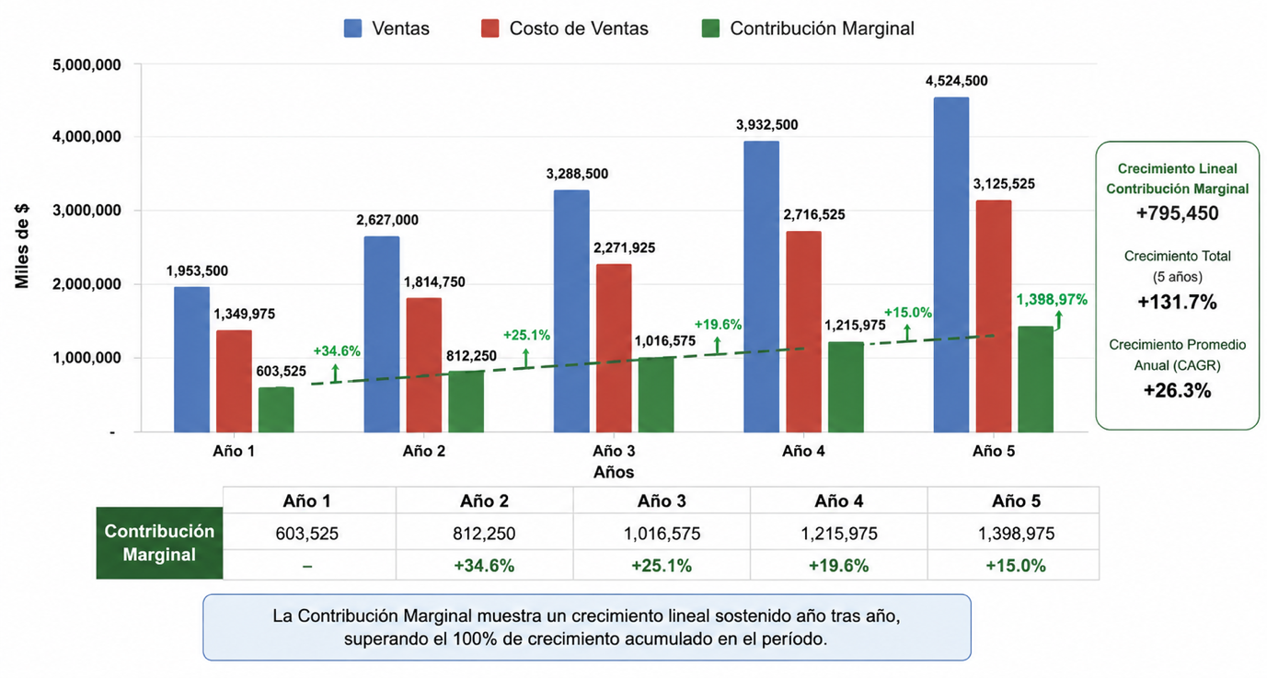
Gráfico 16: Contribución Marginal
Fuente: Elaboración propia

Se presenta una proyección de crecimiento sostenida del negocio a lo largo de los años que da como resultado una evolución financiera favorable.
Esto se ve reflejado en el crecimiento progresivo de las ventas desde el primer año, pasando de S/.1,935,500 a S/.4,524,500 al quinto año.
De esta manera se consolida una expansión gradual de la demanda y consolidación comercial del proyecto en el mercado solar local.

El gráfico evidencia un crecimiento sostenido de las ventas, del costo de ventas y de la contribución marginal durante los cinco años proyectados. La contribución marginal aumenta desde S/.603,525 en el Año 1 hasta S/.1,398,975 en el Año 5, representando un crecimiento acumulado de aproximadamente 131,7% en el período analizado. Demostrando una capacidad de cobertura de los costos fijos para generar rentabilidad operativa. Lo cual resulta relevante en este tipo de modelo de negocio, ya que gran parte de la estructura de costos se concentra en la adquisición de equipos y componentes tecnológicos solares.

Asimismo, se observa que la contribución marginal mantiene una tendencia ascendente debido al incremento progresivo de las ventas, lo que demuestra la capacidad del negocio para generar mayores recursos destinados a cubrir los costos fijos y generar rentabilidad.

Sin embargo, aunque la contribución marginal continúa creciendo cada año en términos absolutos, la tasa de crecimiento porcentual anual disminuye gradualmente (34,6%, 25,1%, 19,6% y 15,0%), su tasa de crecimiento porcentual disminuye progresivamente debido a que el negocio opera sobre una base de ventas cada vez mayor. Por esto, los aumentos absolutos generan un impacto porcentual menor, reflejando un crecimiento sostenible y propio de una empresa en proceso de maduración y consolidación.
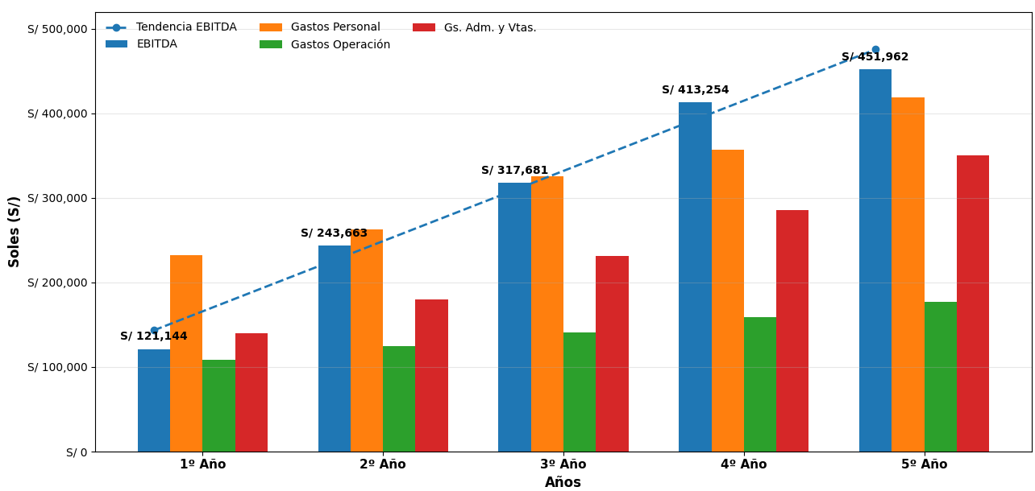

Gráfico 17: Crecimiento del EBITDA por año con respecto a los gastos operativos
Fuente: Elaboración propia
El gráfico evidencia una evolución positiva y sostenida del EBITDA a lo largo del horizonte de evaluación, pasando de S/. 121,144 en el Año 1 a S/. 451,962 en el Año 5, lo que representa un crecimiento acumulado de aproximadamente 273%.

Si bien los gastos de personal, operación y administración aumentan progresivamente como consecuencia de la expansión del negocio, el EBITDA mantiene una tendencia ascendente superior, demostrando que el incremento de los ingresos y de la contribución marginal permite absorber dichos costos de manera eficiente.

La línea de tendencia confirma un crecimiento continuo de la rentabilidad operativa, reflejando una mejora en la generación de flujo operativo y una mayor capacidad del proyecto para crear valor económico conforme avanza su etapa de consolidación. Este comportamiento evidencia una estructura de costos sostenible y una adecuada escalabilidad del modelo de negocio.

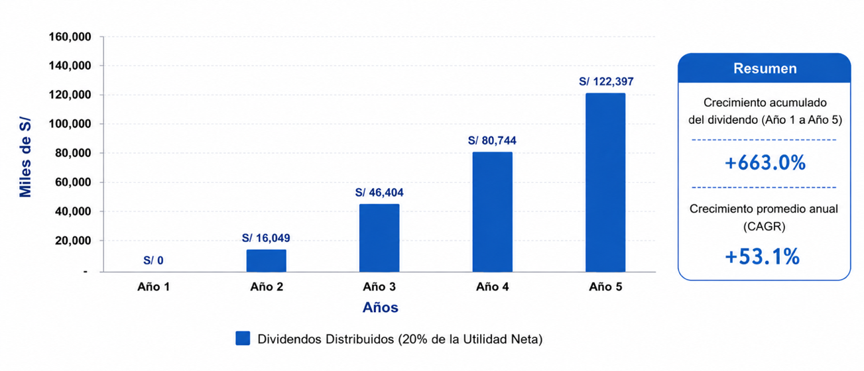
Gráfico 18: Distribución de Dividendos
Fuente: Elaboración propia

El gráfico muestra la evolución de los dividendos distribuidos a los accionistas bajo una política de reparto equivalente al 20% de la utilidad neta anual. Se observa un crecimiento sostenido de los dividendos durante el horizonte de evaluación, pasando de S/. 16,049 en el Año 2 a S/. 122,397 en el Año 5. Este comportamiento está directamente relacionado con el incremento progresivo de las ventas, la mejora de la contribución marginal y el crecimiento del EBITDA, factores que permiten obtener mayores utilidades netas año tras año.

Como consecuencia, el monto destinado a dividendos aumenta de manera proporcional con una tendencia ascendente, manteniendo al mismo tiempo recursos suficientes para financiar el crecimiento y la sostenibilidad del negocio, generando valor para los inversionistas, lo cual constituye un indicador positivo de rentabilidad y retorno de la inversión en el largo plazo.

FLUJO DE CAJA

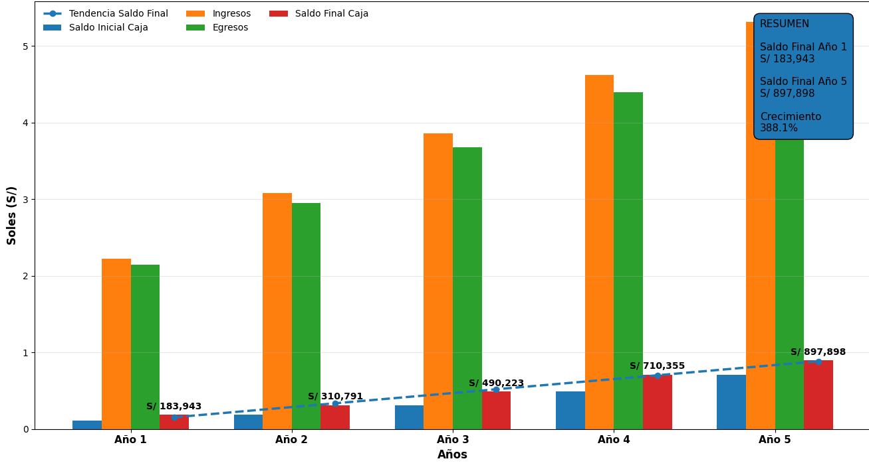
Gráfico 19: Cashflow Proyectado: Evolución de caja, ingresos y egresos
Fuente: Elaboración propia
La inversión inicial del proyecto asciende a S/. 230,000, aporte que permite financiar la puesta en marcha de las operaciones y garantizar la disponibilidad de recursos para el inicio del negocio. A partir de esta inversión, el flujo de caja proyectado muestra una evolución positiva y sostenida, impulsada por el crecimiento progresivo de las ventas y una adecuada gestión de los egresos.

El gráfico muestra una evolución favorable del flujo de caja durante el horizonte de evaluación. A medida que los ingresos crecen por el incremento de las ventas, estos superan consistentemente a los egresos, permitiendo generar saldos finales de caja cada vez mayores. Como resultado, el saldo final de caja aumenta de S/.183,943 en el Año 1 a S/.897,898 en el Año 5, lo que representa un crecimiento acumulado de 388,1%.

Esta tendencia evidencia la capacidad del proyecto para generar liquidez, financiar sus operaciones y fortalecer su posición financiera en el largo plazo.

BALANCES PROYECTADOS

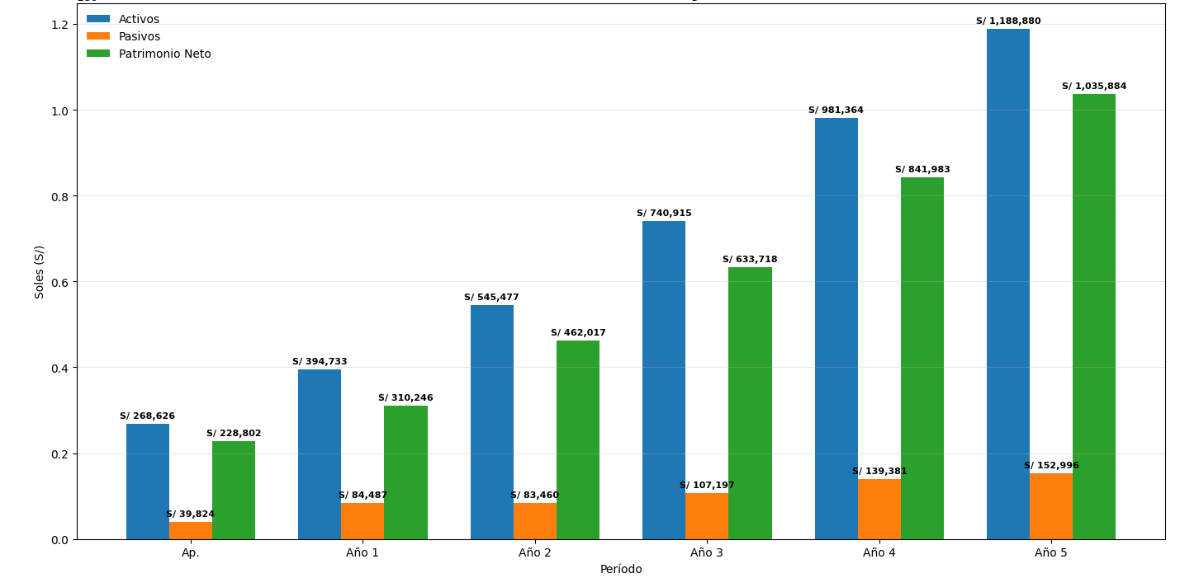
Gráfico 20: Evolución de activos, pasivos y patrimonio neto
Fuente: Elaboración propia

El balance representado en el gráfico evidencia un crecimiento sostenido representado por sus activos, pasivos y patrimonio neto:

- Los activos presentan un crecimiento sostenido desde S/.268,626 en la apertura hasta S/.1,188,880 en el Año 5, lo que representa un incremento de aproximadamente 342%. Este comportamiento está impulsado principalmente por el aumento de las disponibilidades del efectivo y las cuentas por cobrar derivadas del crecimiento de las ventas. La evolución de los activos evidencia una mayor capacidad de generación y acumulación de recursos económicos por parte de la empresa.

- Los pasivos aumentan de S/.39,824 en la apertura a S/.152,996 en el Año 5, reflejando principalmente obligaciones operativas asociadas al crecimiento del negocio, como impuestos por pagar, cargas sociales y cuentas por pagar. A pesar de este incremento, su participación dentro de la estructura financiera se mantiene relativamente baja, representando solo el 12,9% de los activos totales al finalizar el periodo.

- El patrimonio neto crece de S/.228,802 en la apertura a S/.1,035,884 en el Año 5, equivalente a un incremento de aproximadamente 353%. Este crecimiento es consecuencia de la acumulación progresiva de utilidades retenidas generadas por la operación del negocio. Al cierre del período, el patrimonio financia cerca del 87% de los activos totales, evidenciando una sólida posición financiera y una baja dependencia de recursos externos.

La evolución de estos indicadores muestra que el crecimiento de la empresa es financiado principalmente mediante la generación interna de utilidades y no por endeudamiento. Como resultado, el patrimonio neto crece a un ritmo superior al de los pasivos, fortaleciendo la solvencia financiera y reduciendo el riesgo asociado a obligaciones con terceros.

CÁLCULO DEL CAPITAL DE TRABAJO
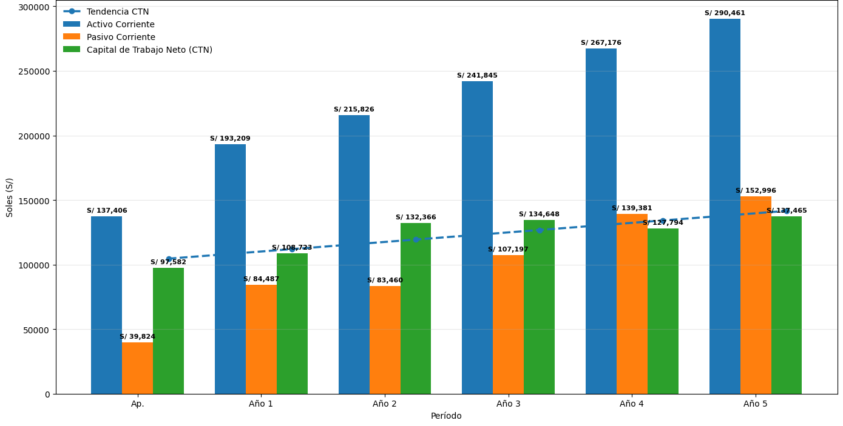
Gráfico 21: Evolución del Capital de Trabajo
Fuente: Elaboración propia

La evolución del Capital de Trabajo Neto (CTN) representado en el gráfico, está calculado como la diferencia entre los activos corrientes y los pasivos corrientes. Se observa que el activo corriente crece de S/.137,406 en la apertura a S/.290,461 en el Año 5, mientras que el pasivo corriente aumenta de S/.39,824 a S/.152,996 en el mismo período, S/. 39,824, monto destinado a cubrir las necesidades operativas de corto plazo durante el inicio de las actividades.
Como resultado, el CTN mantiene valores positivos durante todo el horizonte de evaluación, pasando de S/.97,582 en la apertura a S/.137,465 en el Año 5.

Aunque los activos corrientes crecen de manera importante debido al incremento de las ventas, el CTN se mantiene relativamente estable porque el crecimiento del negocio también genera mayores pasivos corrientes, especialmente impuestos y obligaciones operativas. Esto significa que parte del crecimiento es financiado por el propio ciclo operativo de la empresa, reduciendo la necesidad de destinar recursos adicionales a capital de trabajo. La ligera disminución observada en el Año 4 responde a este efecto y no constituye un problema de liquidez, ya que el CTN permanece positivo durante todo el período proyectado.

La tendencia creciente del CTN refleja que la empresa conserva una adecuada capacidad para cubrir sus obligaciones de corto plazo y financiar sus operaciones corrientes, evidenciando una posición de liquidez favorable y consistente con el crecimiento proyectado del negocio.

CÁLCULO DEL PUNTO DE EQUILIBRIO

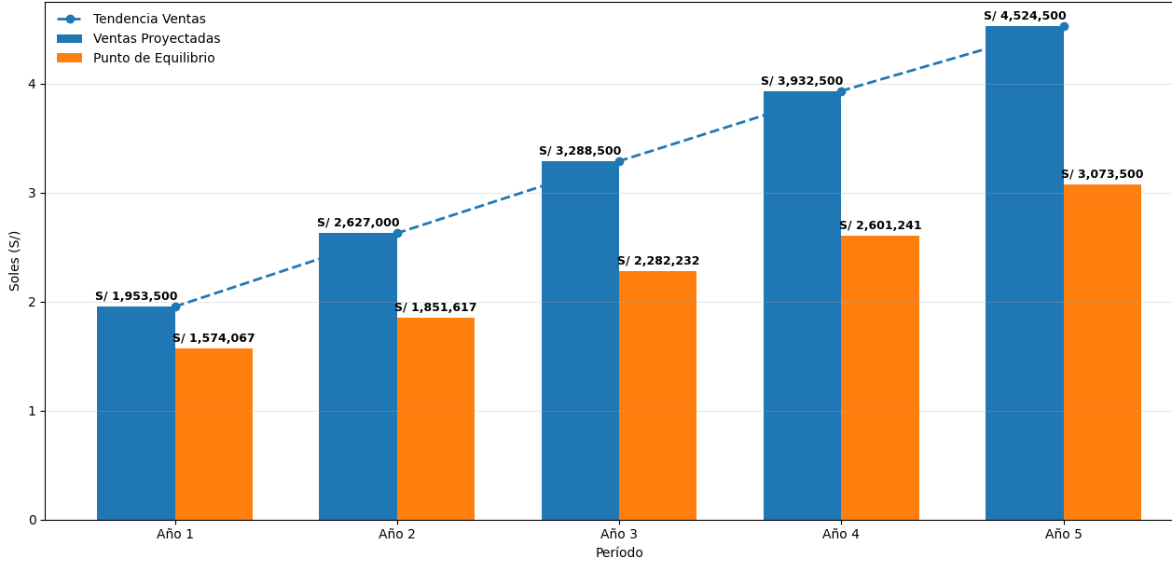
Gráfico 22: Evolución de Ventas vs Punto de Equilibrio
Fuente: Elaboración propia

El gráfico muestra que las ventas proyectadas superan ampliamente el punto de equilibrio económico durante todo el horizonte de evaluación, lo que demuestra que el negocio es capaz de cubrir sus costos variables, costos fijos y demás obligaciones operativas desde el primer año de funcionamiento. Asimismo, la línea de tendencia del punto de equilibrio presenta una trayectoria ascendente, pasando de S/.1,574,067 en el Año 1 a S/.3,073,500 en el Año 5, como consecuencia del crecimiento de la operación y del incremento de los costos asociados al volumen de ventas proyectado.

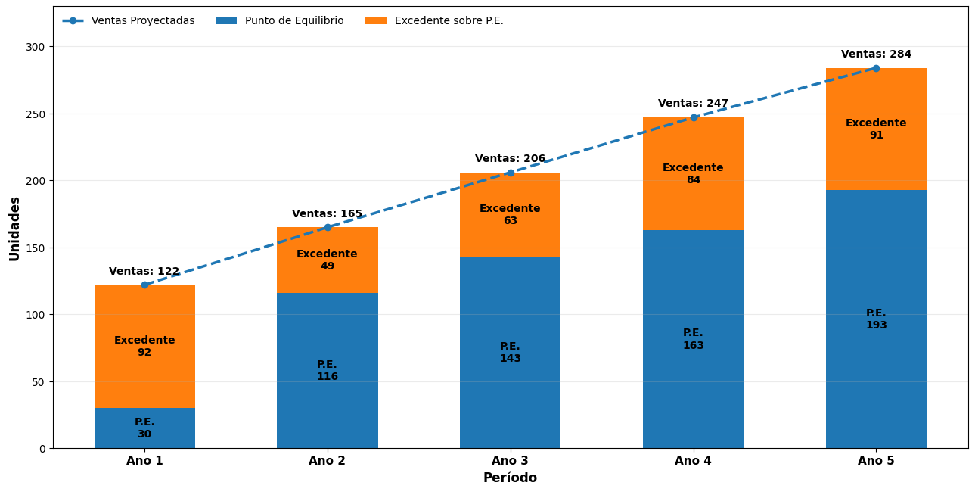
Gráfico 23: Composición de Ventas Proyectadas: Punto de Equilibrio y Excedente
Fuente: Elaboración propia

En el Año 1 se proyecta la venta de 122 unidades, mientras que el punto de equilibrio se alcanza con solo 30 unidades, generando un margen de 92 unidades. En los años siguientes, aunque el punto de equilibrio aumenta debido al crecimiento de la operación y de los costos asociados, las ventas proyectadas continúan manteniendo una diferencia favorable, alcanzando en el Año 5 un volumen de 284 unidades frente a un requerimiento mínimo de 193 unidades.

Esta situación evidencia que el proyecto posee una sólida capacidad para generar utilidades y absorber eventuales fluctuaciones en la demanda sin comprometer su rentabilidad. Asimismo, el incremento sostenido de las ventas refleja una expansión saludable del negocio, mientras que el excedente de unidades confirma la existencia de un margen operativo suficiente para sostener el crecimiento proyectado en el largo plazo.

CÁLCULO DEL PERIODO DE RECUPERO TIR, Y VAN

Indicador | Resultado | Interpretación
VAN | S/.798,867 | Positivo, lo que indica que el proyecto genera valor económico y es viable.
TIR | 72% | Muy superior a la tasa de descuento (15%), evidenciando alta rentabilidad.
Payback | 2.14 años | Recuperación de la inversión en un periodo rápido coherente al tipo de negocio, reduciendo el riesgo.
Payback descontado | 2.56 años | Incluso considerando el valor del dinero en el tiempo, la recuperación sigue siendo rápida.
Tabla 35: Tabla resumen de instrumentos financieros VAN, TIR, Payback
Fuente: Elaboración propia
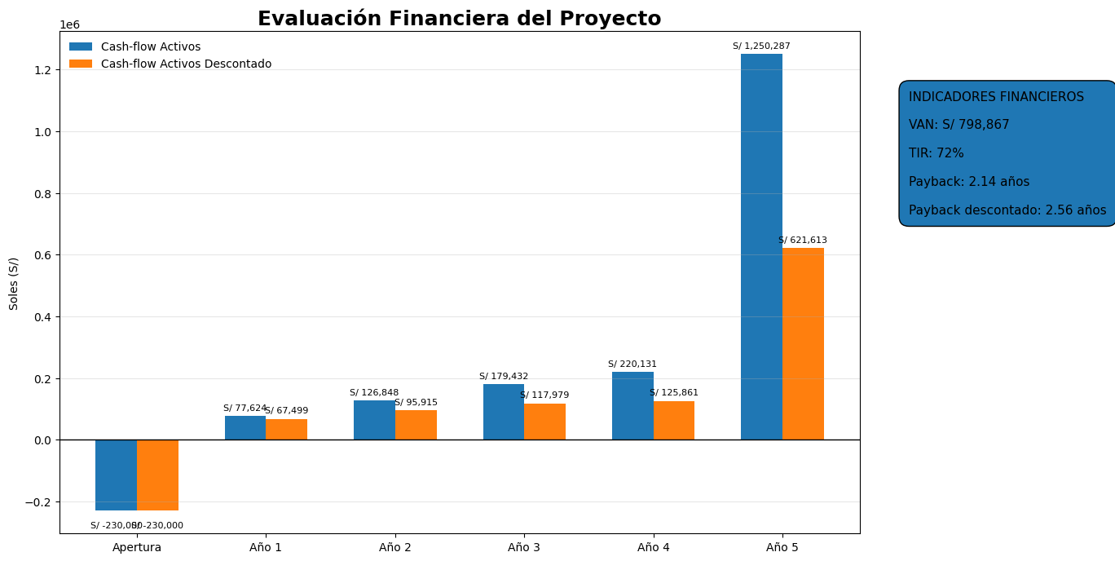

Gráfico 24: Evaluación Financiera del Proyecto
Fuente: Elaboración propia

- El Valor Actual Neto (VAN) asciende a S/.798,867, el cual es un resultado positivo que representa un valor adicional generado luego de haber recuperado la inversión inicial y descontar los flujos futuros a una tasa de descuento del 15%. Es decir que, se ha generado una rentabilidad superior al costo de oportunidad del capital.

- La Tasa Interna de Retorno (TIR) de 72%, representa la rentabilidad esperada. Esto se debe a que tiene un valor superior a la tasa de descuento (15%). Por lo cual se da una alta capacidad de generación de beneficios y rentabilidad atractiva con respecto al riesgo.

- El período de recupero (payback) de la inversión inicial es de 2.14 años mediante flujos netos generados por la operación. Esto refleja una recuperación de la inversión relativamente rápida considerando el valor del dinero en el tiempo.
- El payback descontado de 2.56 años considera el valor del dinero en el tiempo mediante la aplicación de la tasa de descuento del 15%. El resultado demuestra que, incluso incorporando el riesgo y el costo de oportunidad del capital, el proyecto recupera la inversión inicial en un plazo favorable, reflejando estabilidad financiera y una adecuada capacidad de generación de caja.

El gráfico presenta la evolución del Cash Flow de los Activos y del Cash Flow de los Activos Descontado, considerando una inversión inicial de S/.230,000 en la etapa de apertura. Se observa que ambos flujos mantienen una tendencia creciente a lo largo del horizonte de evaluación, reflejando la capacidad del proyecto para generar efectivo y crear valor económico de manera sostenida.

La diferencia entre ambos flujos se explica por el efecto del descuento financiero aplicado al flujo descontado, el cual incorpora el valor del dinero en el tiempo mediante una tasa de descuento del 15%. Como consecuencia, el Cash Flow Descontado presenta valores menores que el flujo nominal en todos los años, aunque mantiene una evolución positiva que respalda la rentabilidad del proyecto.

Asimismo, destaca el incremento significativo observado en el Año 5, donde el Cash Flow de los Activos alcanza S/.1,250,287 y el Cash Flow Descontado S/.621,613. Este comportamiento se debe principalmente a la incorporación del Valor Terminal de S/.1,062,744, que representa el valor presente de los flujos que el negocio continuará generando después del horizonte de evaluación. A diferencia de los años anteriores, donde los flujos corresponden únicamente a la operación proyectada de cada período, el Año 5 incorpora tanto el flujo operativo como el valor económico futuro de la empresa, explicando la diferencia sustancial respecto a los demás años.

En conjunto, la evolución de los flujos y la contribución del valor terminal sustentan los resultados obtenidos en los indicadores financieros del proyecto, reflejados en lo ya mencionado anteriormente con un VAN de S/.798,867, una TIR de 72% y un período de recuperación de la inversión de 2,14 años, lo que evidencia una sólida generación de valor y una atractiva rentabilidad para los inversionistas.

Los resultados muestran que el proyecto es financieramente viable, con generación de valor, rentabilidad superior al costo de capital y un período de recuperación relativamente rápido, manteniendo un perfil de riesgo moderado y adecuado para el tipo de negocio.

ANÁLISIS DE SENSIBILIDAD

Con el propósito de evaluar la robustez financiera del proyecto frente a posibles variaciones en las principales variables de negocio, se desarrolló un análisis de sensibilidad considerando escenarios optimista, base y pesimista en cuanto al incremento o disminución de las unidades vendidas. Por lo cual, se consideran variables cuyos valores dependen del nivel de actividad del negocio.

- En el presupuesto de personal, se mantuvo constante la dotación de gerente, personal comercial y administrativo en todos los escenarios, mientras que el número de operarios se ajustó automáticamente en función de las unidades vendidas mediante una fórmula basada en la capacidad máxima de instalación y el nivel de utilización proyectado para cada año.

- Asimismo, los gastos operativos y los gastos comerciales variables, como viáticos y otros gastos, se ajustaron mediante la relación Gasto Ajustado = Gasto Base × (Unidades Actuales / Unidades Base), permitiendo que estos costos aumenten o disminuyan proporcionalmente a las variaciones en las unidades vendidas. A excepción de gastos de infraestructura que considera el alquiler de oficina y almacén como gasto fijo.
En el caso del presupuesto de marketing, se consideró un comportamiento inverso, incrementando moderadamente la inversión en escenarios de menor demanda para fortalecer las acciones de promoción y captación de clientes, y reduciéndola en escenarios de mayor demanda, donde el esfuerzo comercial requerido es menor; con un factor de ajuste de 0.3 de variación.

- Finalmente, las comisiones por ventas se calcularon como el 3% del valor de las ventas, asegurando que este gasto varíe directamente con el desempeño comercial. Este enfoque permitió que cada escenario reflejara de manera consistente el impacto de las variaciones en la demanda sobre los costos y los indicadores financieros del proyecto.

7.11.1 Sensibilidad del volumen de unidades vendidas

Se muestra comparativamente el análisis de sensibilidad realizado sobre el volumen de unidades vendidas, el cual permite evaluar el comportamiento financiero del proyecto frente a variaciones en la demanda comercial. Para lo cual, se consideraron tres escenarios: un escenario pesimista con una disminución del 15% en las ventas, un escenario base y un escenario optimista con un incremento del 15% en las unidades vendidas.

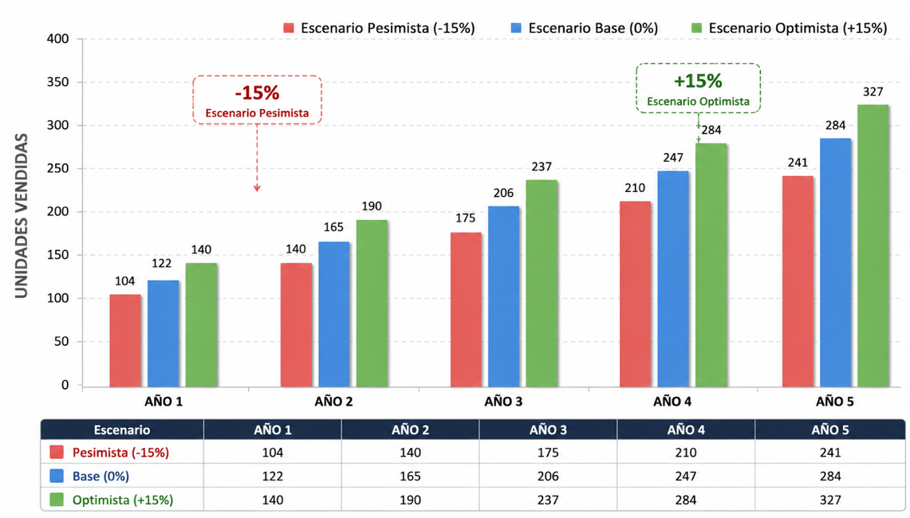
Gráfico 25: Comparativo de escenarios (unidades)
Fuente: Elaboración propia
Indicador | Pesimista -15% | Base | Optimista +15%
VAN | S/.467,162 | S/.798,867 | S/. 1,050,072
TIR | 49% | 72% | 91%
Payback | 3.32 años | 2.14 años | 1.55 años
Payback descontado | 4.23 años | 2.56 años | 1.87 años
Tabla 36: Sensibilidad del volumen de venta
Fuente: Elaboración propia
- Escenario pesimista: Se evidencian indicadores financieros positivos incluso bajo condiciones pesimistas. El VAN alcanza S/.467,162 y la TIR se sitúa en 49%, valor que continúa siendo significativamente superior a la tasa de descuento del 15%, demostrando que el negocio conserva su viabilidad económica aún ante una reducción en el nivel de unidades vendidas. El periodo de recuperación descontado aumenta a 4.23 años, reflejando un mayor tiempo requerido para recuperar la inversión debido a la disminución de los flujos operativos.

- El escenario base, muestra un VAN de S/. 798,867, una TIR de 72% y un payback descontado de 2.56 años, confirmando una estructura financiera sólida y una adecuada capacidad de generación de valor para los inversionistas.

- El escenario optimista muestra una mejora significativa en los indicadores financieros, alcanzando un VAN de S/. 1,050,072 y una TIR de 91%, mientras que el periodo de recuperación descontado disminuye a 1.87 años. Esto demuestra la alta sensibilidad positiva del proyecto frente al crecimiento en el volumen de ventas y confirma el potencial de escalabilidad del negocio.

Finalmente, el proyecto presenta una adecuada resiliencia financiera frente a variaciones en la demanda, manteniendo rentabilidad y viabilidad en los distintos escenarios evaluados.

CONCLUSIONES Y RECOMENDACIONES

En función de los resultados obtenidos, se valida la hipótesis planteada, demostrando que la implementación de un plan de negocios para la comercialización e instalación de sistemas solares domiciliarios en la ciudad de Arequipa es técnica, comercial, financiera y estratégicamente viable.
Esta viabilidad se sustenta en la convergencia de factores altamente favorables: el extraordinario potencial de radiación solar de la región, superior a 6.5 kWh/m²/día, el crecimiento sostenido de la demanda energética residencial y un contexto económico que impulsa a los hogares a buscar alternativas para reducir sus costos de electricidad.

El estudio evidencia una brecha entre el elevado potencial solar disponible y su aún limitada penetración en el mercado residencial, configurando una oportunidad con amplio margen de crecimiento. La investigación de mercado confirmó una demanda potencial sólida, concentrada principalmente en hogares de consumo medio y alto, con capacidad de inversión y disposición hacia soluciones que generen ahorro económico.
Asimismo, se identificó que las principales barreras corresponden al costo inicial y al limitado conocimiento sobre esta tecnología, aspectos que son abordados mediante una propuesta de valor basada en soluciones modulares, personalizadas y financieramente accesibles, respaldadas por una estrategia comercial omnicanal y alianzas estratégicas.

La evaluación económico-financiera confirmó la rentabilidad del proyecto al obtener un Valor Actual Neto (VAN) de S/ 798,869, una Tasa Interna de Retorno (TIR) de 72.3% y un período de recuperación de la inversión de 2.14 años, resultados que reflejan una atractiva generación de valor para los inversionistas.
Asimismo, el análisis de sensibilidad demostró que, incluso ante variaciones de ±15% en el volumen de ventas, el proyecto mantiene indicadores financieros positivos, evidenciando una estructura resiliente y sostenible. Adicionalmente, el modelo presenta un margen bruto promedio de 31%, lo que fortalece su capacidad para absorber variaciones del mercado y sostener su rentabilidad en el tiempo.

Con base en estos resultados, se recomienda implementar el proyecto de manera gradual, priorizando los distritos con mayor potencial de consumo residencial y complementando la estrategia mediante alianzas con entidades financieras, proveedores certificados y programas de promoción de energías renovables que faciliten el acceso al financiamiento.
Asimismo, resulta conveniente fortalecer la educación del mercado, consolidar un servicio postventa diferenciado e implementar sistemas de monitoreo de indicadores comerciales, operativos y financieros que permitan optimizar continuamente el desempeño del negocio.

Como limitación, la investigación se desarrolló bajo un diseño no experimental y descriptivo, por lo que los resultados reflejan las condiciones del mercado durante el período analizado y las proyecciones financieras dependen de supuestos que pueden modificarse ante cambios económicos, regulatorios o tecnológicos.

Además, el estudio se circunscribió al mercado residencial de Arequipa, por lo que futuras investigaciones podrían evaluar el desempeño real del modelo una vez implementado, ampliar el análisis hacia otros segmentos y regiones, e incorporar esquemas de generación distribuida, financiamiento innovador y mediciones del impacto ambiental y socioeconómico de largo plazo.

En síntesis, el proyecto reúne sólidos fundamentos técnicos, comerciales y financieros que respaldan su elevado potencial de éxito. La combinación de un recurso solar excepcional, un mercado con baja penetración y amplio potencial de crecimiento, beneficios económicos tangibles para los usuarios mediante la reducción del costo de la energía y un modelo de negocio con un margen bruto promedio de 31%, una TIR de 72.3%, un VAN de S/ 798,869 y una recuperación de la inversión en apenas 2.14 años, posicionan a la propuesta como una oportunidad empresarial altamente atractiva, sostenible y con gran potencial de expansión y replicabilidad en otras regiones del Perú.

ANEXOS

9.1 ENCUESTA APLICADA Y RESULTADOS DEL TRABAJO DE CAMPO

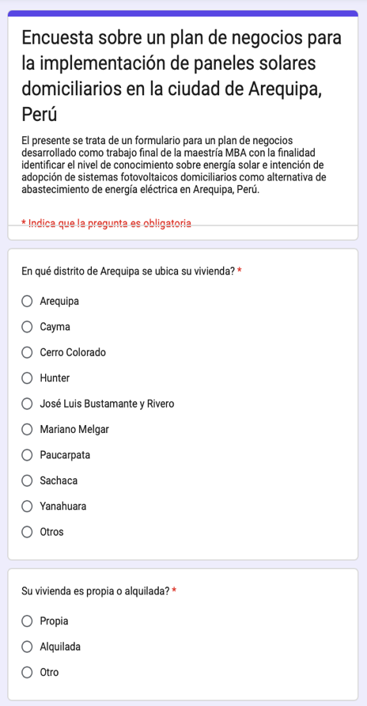 | 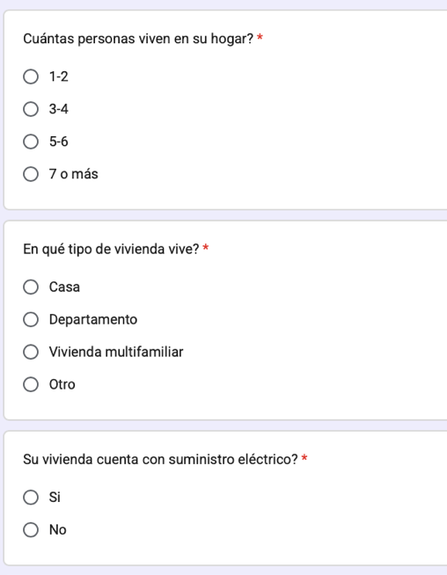 | 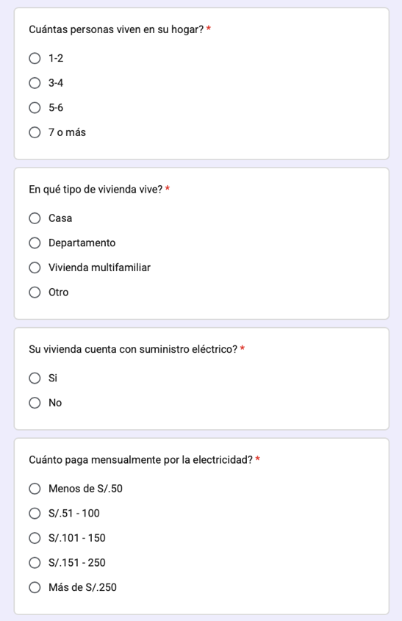  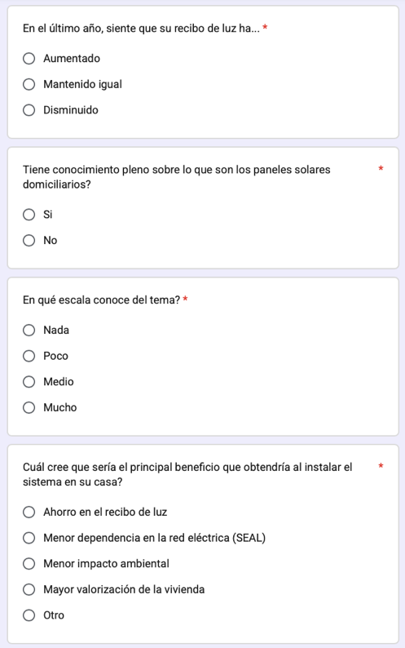
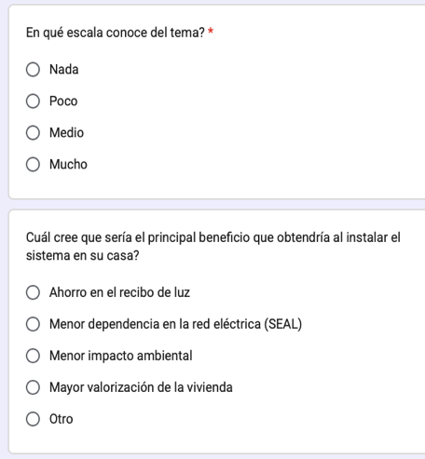 | 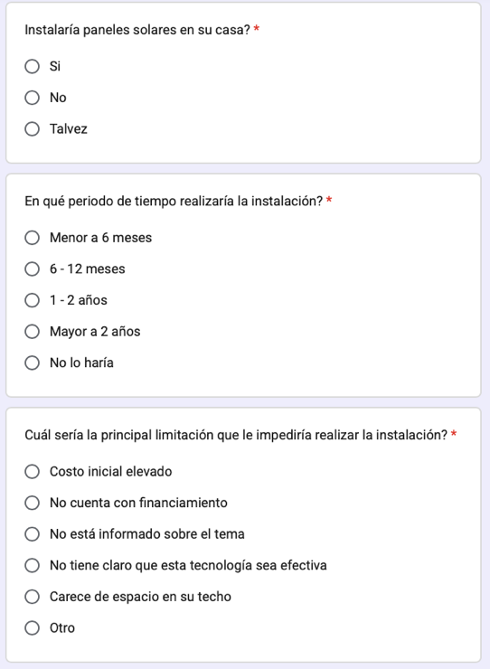 | 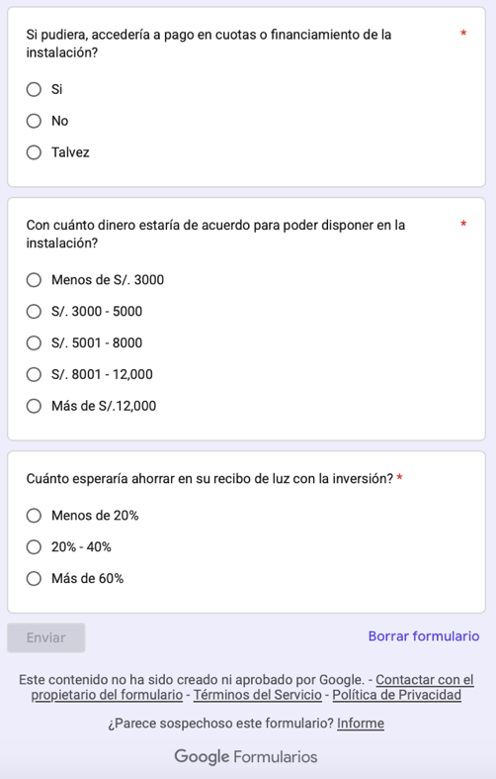
Tabla 37: Encuesta Aplicada en el Trabajo de Campo
Fuente: Elaboración propia de acuerdo al excel del plan de negocios

¿En qué distrito de Arequipa se ubica su vivienda? | ¿ Su vivienda es propia o alquilada?
  Respuesta | Frecuencia | Porcentaje
  Cayma | 54 | 45%
  Cerro Colorado | 12 | 10%
  Hunter | 12 | 10%
  Arequipa | 6 | 5%
  Sachaca | 12 | 10%
  Paucarpata | 6 | 5%
  Otros distritos | 18 | 15%
  Total | 120 | 100%
  Respuesta | Frecuencia | Porcentaje
  Propia | 90 | 75%
  Alquilada | 24 | 20%
  Otro | 6 | 5%
  Total | 120 | 100%
¿Cuántas personas viven en su hogar? | ¿En qué tipo de vivienda vive?
  Respuesta | Frecuencia | Porcentaje
  1–2 | 24 | 20%
  3–4 | 54 | 45%
  5–6 | 30 | 25%
  7 o más | 12 | 10%
  Total | 120 | 100%
  Respuesta | Frecuencia | Porcentaje
  Casa | 78 | 65%
  Departamento | 30 | 25%
  Vivienda multifamiliar | 12 | 10%
  Otro | 0 | 0%
  Total | 120 | 100%
¿Su vivienda cuenta con suministro eléctrico? | ¿Cuánto paga mensualmente por electricidad?
  Respuesta | Frecuencia | Porcentaje
  Sí | 120 | 100%
  No | 0 | 0%
  Total | 120 | 100%
  Respuesta | Frecuencia | Porcentaje
  Menos de S/.50 | 0 | 0%
  S/.51–100 | 18 | 15%
  S/.101–150 | 36 | 30%
  S/.151–250 | 42 | 35%
  Más de S/.250 | 24 | 20%
  Total | 120 | 100%
¿En el último año, siente que su recibo ha…? | ¿Tiene conocimiento pleno sobre lo que son los paneles solares domiciliarios?
  Respuesta | Frecuencia | Porcentaje
  Aumentado | 84 | 70%
  Mantenido igual | 30 | 25%
  Disminuido | 6 | 5%
  Total | 120 | 100%
  Respuesta | Frecuencia | Porcentaje
  Sí | 78 | 65%
  No | 42 | 35%
  Total | 120 | 100%
¿En qué escala conoce del tema? | ¿Cuál cree que sería el principal beneficio que obtendría al instalar el sistema en su casa?
  Respuesta | Frecuencia | Porcentaje
  Nada | 6 | 5%
  Poco | 42 | 35%
  Medio | 66 | 55%
  Mucho | 6 | 5%
  Total | 120 | 100%
  Respuesta | Frecuencia | Porcentaje
  Ahorro en el recibo de luz | 54 | 45%
  Menor dependencia de la red eléctrica (SEAL) | 54 | 45%
  Menor impacto ambiental | 12 | 10%
  Mayor valorización de la vivienda | 0 | 0%
  Otro | 0 | 0%
  Total | 120 | 100%
¿Instalaría paneles solares en su casa? | ¿En qué periodo de tiempo realizaría la instalación?
  Respuesta | Frecuencia | Porcentaje
  Sí | 60 | 50%
  Tal vez | 54 | 45%
  No | 6 | 5%
  Total | 120 | 100%
  Respuesta | Frecuencia | Porcentaje
  Menor a 6 meses | 6 | 5%
  6–12 meses | 66 | 55%
  1–2 años | 36 | 30%
  Mayor a 2 años | 6 | 5%
  No lo haría | 6 | 5%
  Total | 120 | 100%
¿Cuál sería la principal limitación que le impediría realizar la instalación? | ¿Si pudiera, accedería a pago en cuotas o financiamiento de la instalación?
  Respuesta | Frecuencia | Porcentaje
  Costo inicial elevado | 54 | 45%
  No cuenta con financiamiento | 12 | 10%
  No está informado sobre el tema | 12 | 10%
  No tiene claro que esta tecnología sea efectiva | 12 | 10%
  Carece de espacio en su techo | 0 | 0%
  Otro | 30 | 25%
  Total | 120 | 100%
  Respuesta | Frecuencia | Porcentaje
  Sí | 48 | 40%
  Tal vez | 66 | 55%
  No | 6 | 5%
  Total | 120 | 100%
¿Con cuánto dinero estaría de acuerdo para poder disponer en la instalación? | ¿Cuánto esperaría ahorrar en su recibo de luz con la inversión?
  Respuesta | Frecuencia | Porcentaje
  Menos de S/.3,000 | 60 | 50%
  S/.3,000–5,000 | 36 | 30%
  S/.5,001–8,000 | 12 | 10%
  S/.8,001–12,000 | 12 | 10%
  Más de S/.12,000 | 0 | 0%
  Total | 120 | 100%
  Respuesta | Frecuencia | Porcentaje
  Menos de 20% | 6 | 5%
  20%–40% | 60 | 50%
  Más de 60% | 54 | 45%
  Total | 120 | 100%

Tabla 38: Resultados de la Encuesta (frecuencias y porcentajes)
Fuente: Elaboración propia de acuerdo al excel del plan de negocios

9.2 PRESUPUESTO DE VENTAS AL PRIMER AÑO + 5 AÑOS
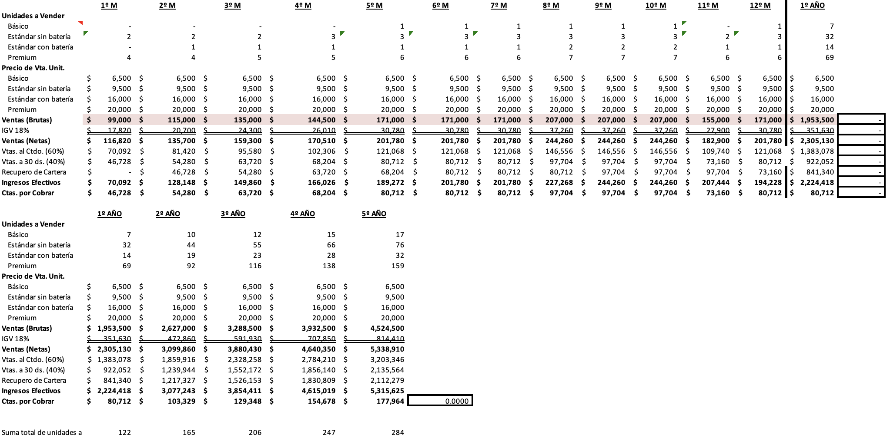
Tabla 39: Presupuesto de ventas al primero año + 5 años
Fuente: Elaboración propia de acuerdo al excel del plan de negocios

9.3 PRESUPUESTO DE COMPRAS (CMV) AL PRIMER AÑO + 5 AÑOS

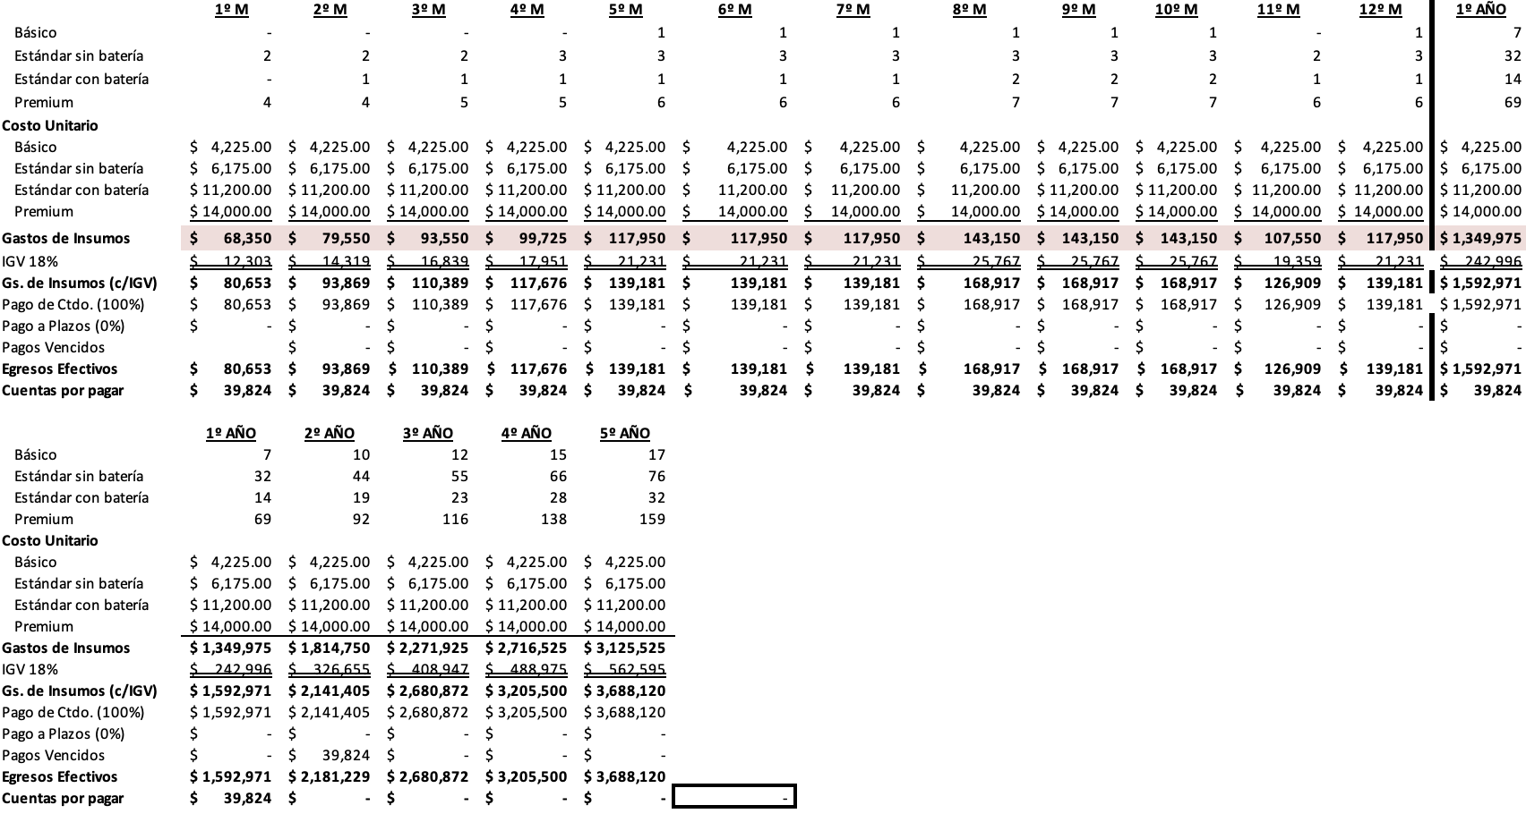
Tabla 40: Presupuesto de compras CMV al primero año + 5 años
Fuente: Elaboración propia de acuerdo al excel del plan de negocios

9.4 PRESUPUESTO DE PERSONAL AL PRIMER AÑO + 5 AÑOS

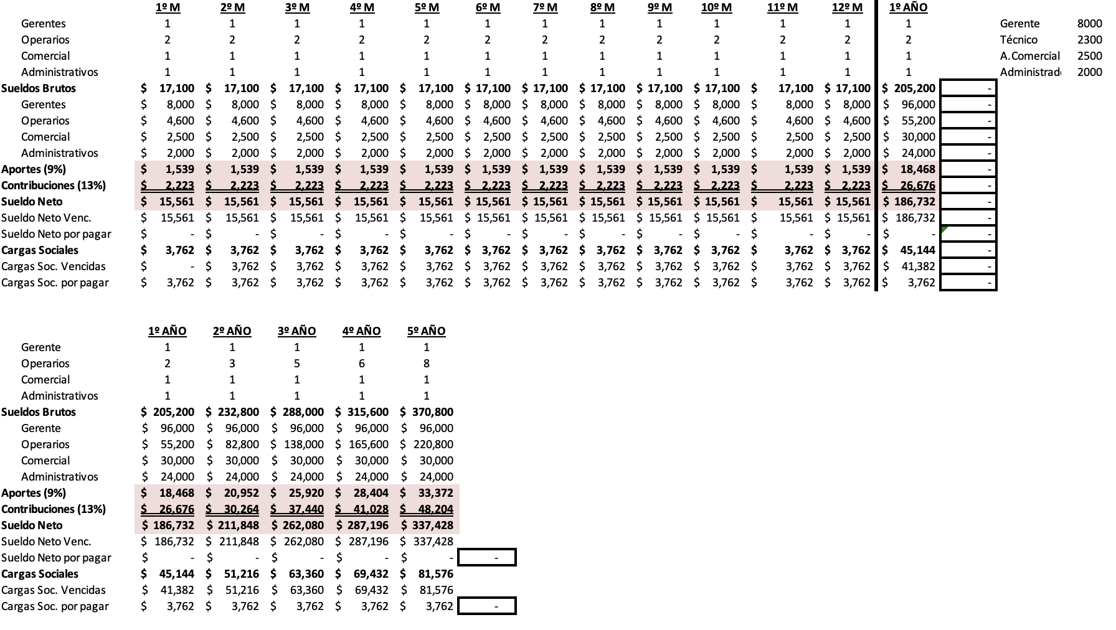
Tabla 41: Presupuesto de personal al primero año + 5 años
Fuente: Elaboración propia de acuerdo al excel del plan de negocios

9.5 PRESUPUESTO GASTOS OPERATIVOS AL PRIMER AÑO + 5 AÑOS

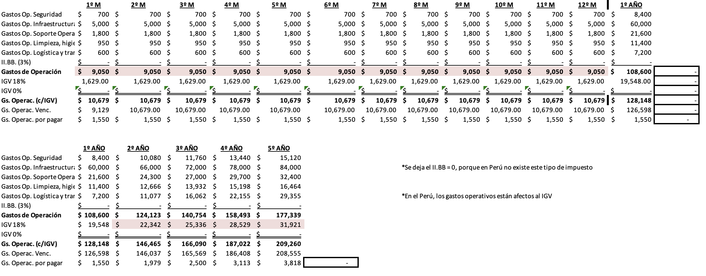
Tabla 42: Presupuesto de Gastos Operativos al primero año + 5 años
Fuente: Elaboración propia de acuerdo al excel del plan de negocios

9.6 PRESUPUESTO GASTOS COMERCIALES Y ADMINISTRATIVOS AL PRIMER AÑO + 5 AÑOS

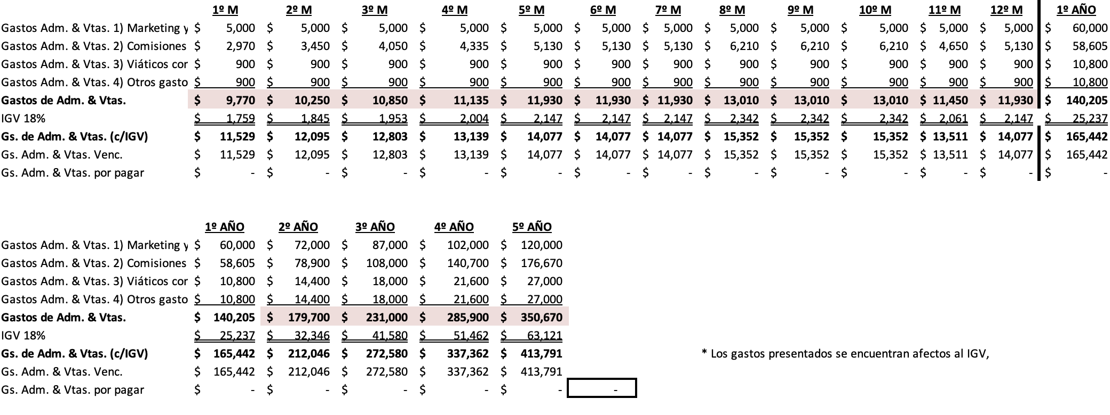

Tabla 43: Presupuesto de Gastos Comerciales y Administrativos al primero año + 5 años
Fuente: Elaboración propia de acuerdo al excel del plan de negocios

9.7 PRESUPUESTO DE INVERSIÓN Y GASTOS DE APERTURA

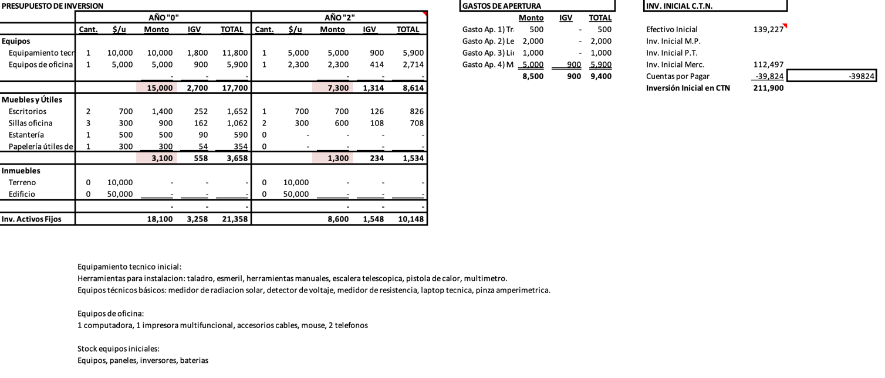
Tabla 44: Presupuesto de Inversión y Gastos de Apertura
Fuente: Elaboración propia de acuerdo al excel del plan de negocios

9.8 PRESUPUESTO DE CAJA

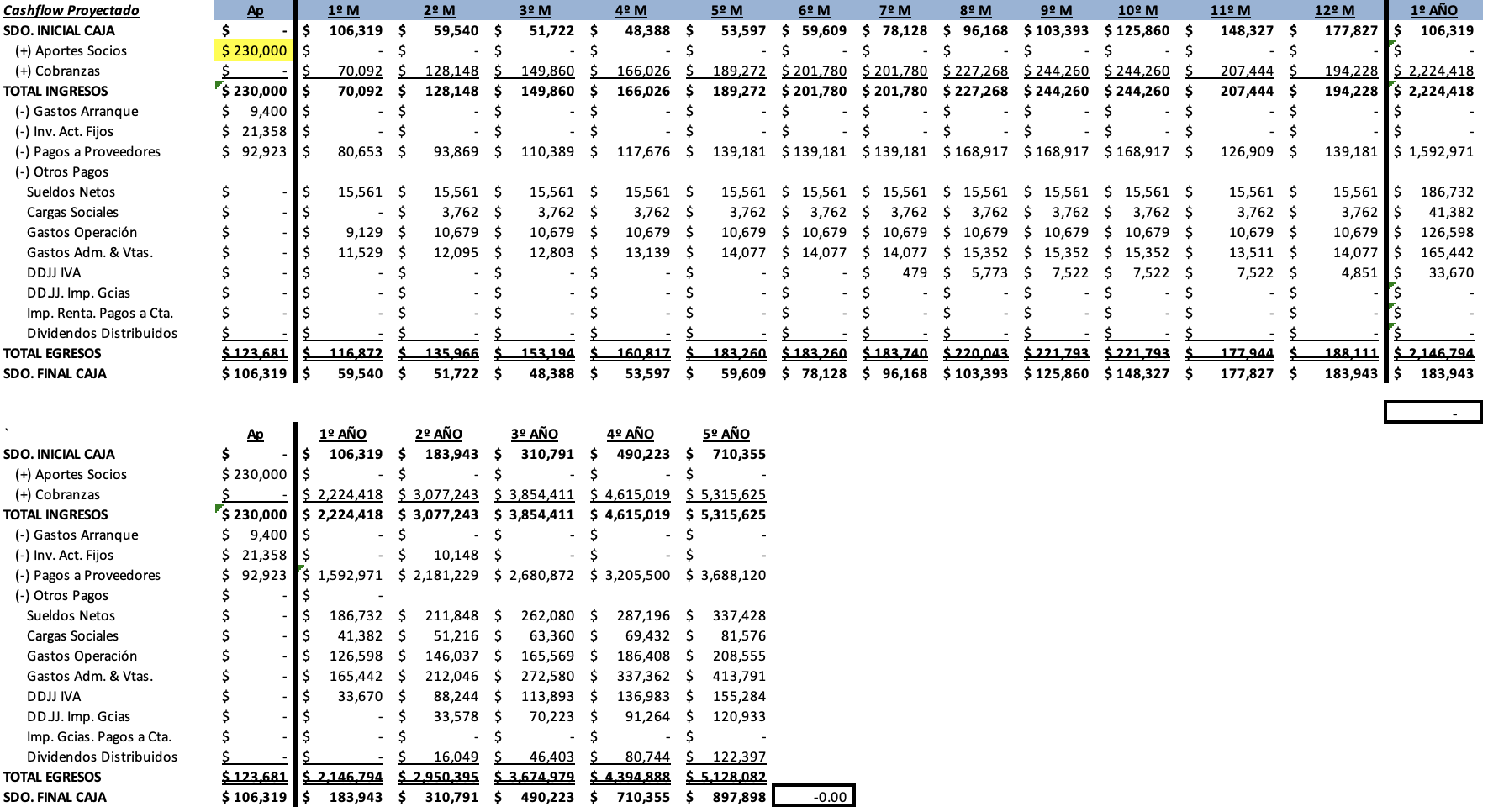

Tabla 45: Presupuesto de caja
Fuente: Elaboración propia de acuerdo al excel del plan de negocios

9.9 ESTADO DE RESULTADOS

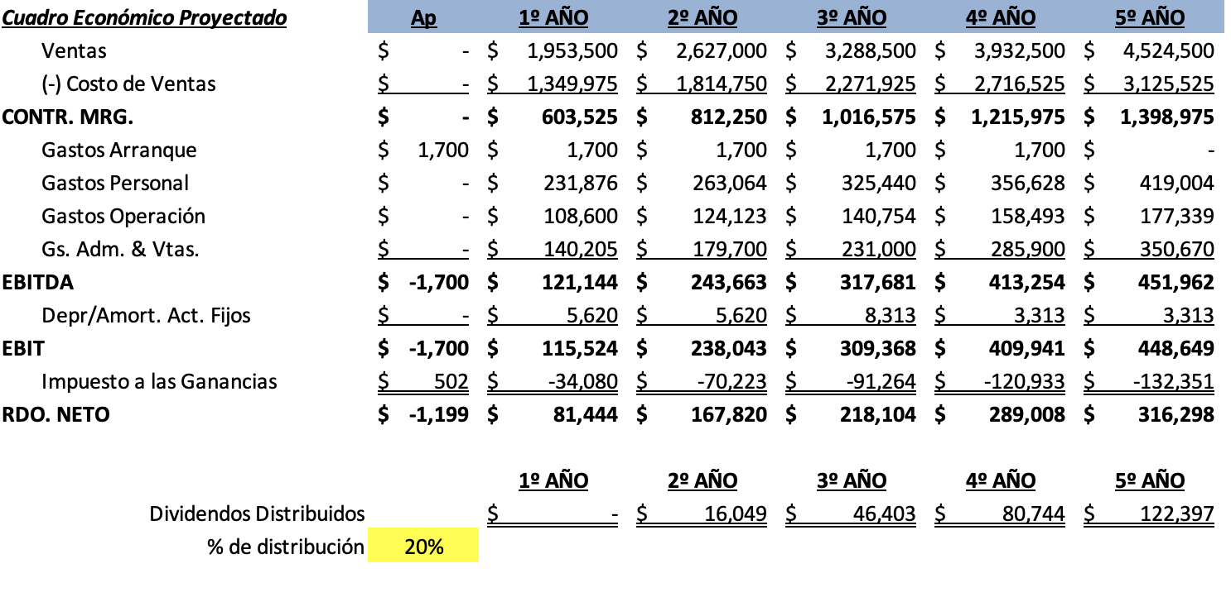
Tabla 46: Estado de Resultados
Fuente: Elaboración propia de acuerdo al excel del plan de negocios

9.10 BALANCE PROYECTADO
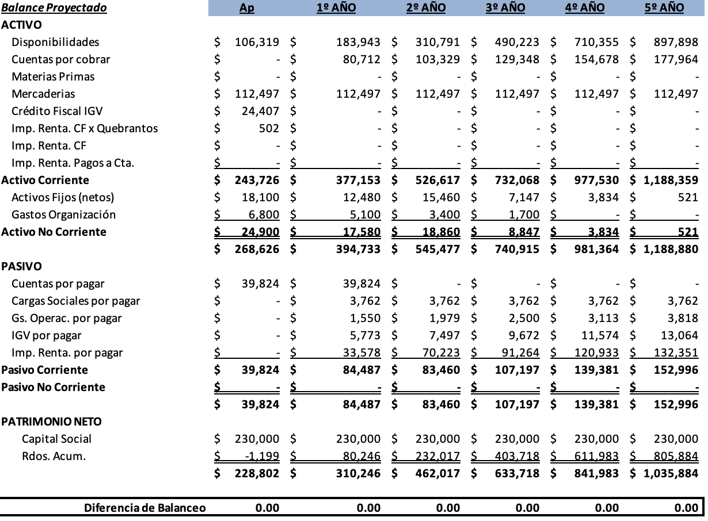
Tabla 47: Balance Proyectado
Fuente: Elaboración propia de acuerdo al excel del plan de negocios

9.11 CAPITAL DE TRABAJO

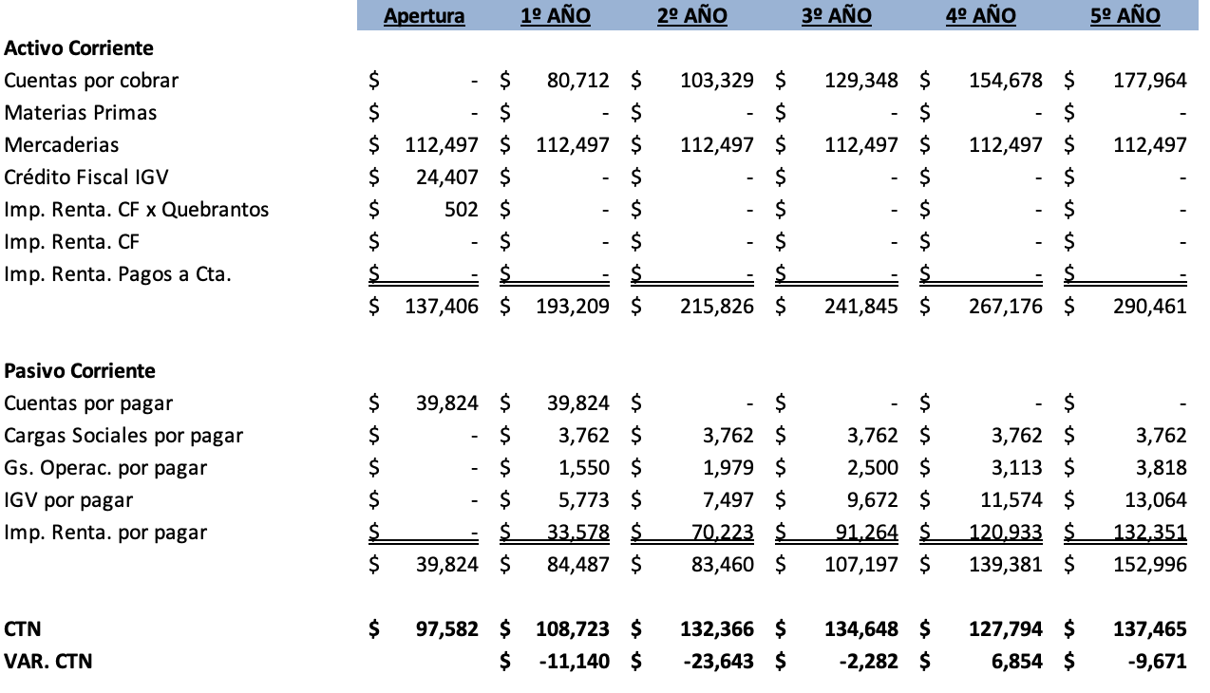
Tabla 48: Capital de Trabajo
Fuente: Elaboración propia de acuerdo al excel del plan de negocios

9.12 PUNTO DE EQUILIBRIO

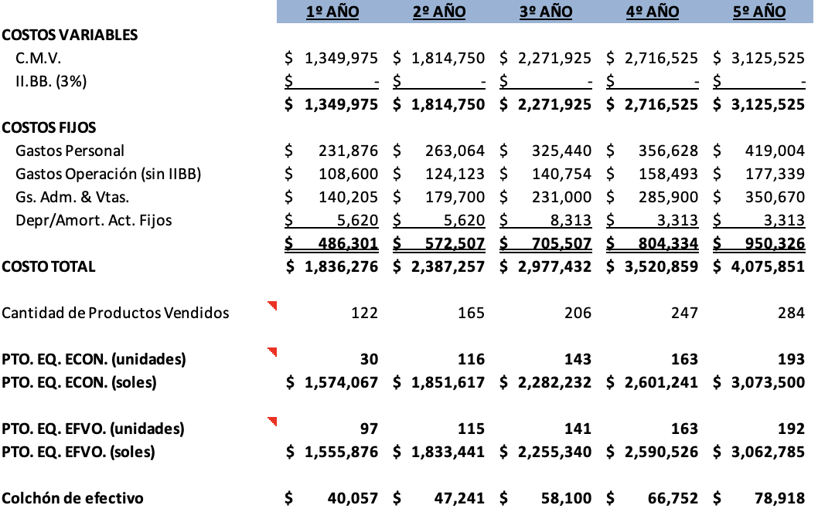
Tabla 49: Punto de Equilibrio
Fuente: Elaboración propia de acuerdo al excel del plan de negocios

9.13 CASH FLOW ACTIVOS
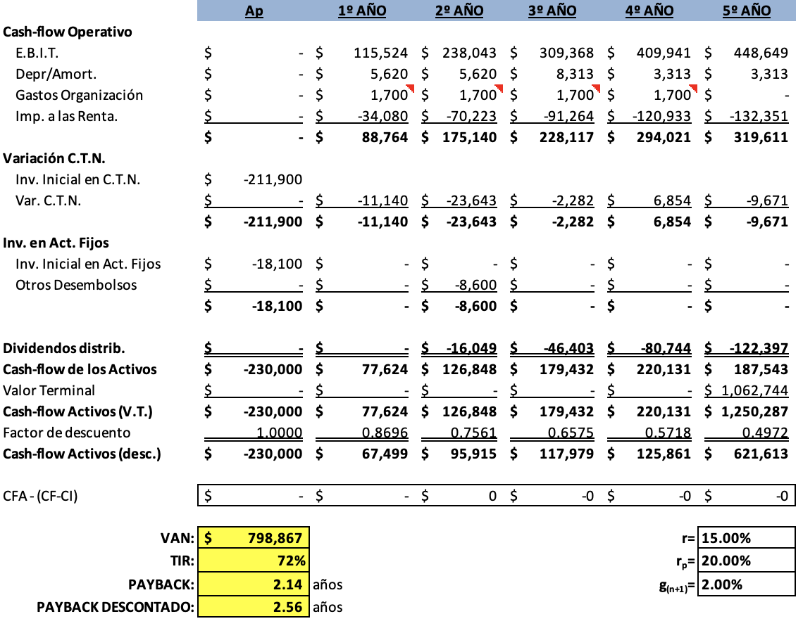
Tabla 50: Cash Flow Activos
Fuente: Elaboración propia de acuerdo al excel del plan de negocios

9.14 ESCENARIO PESIMiSTA

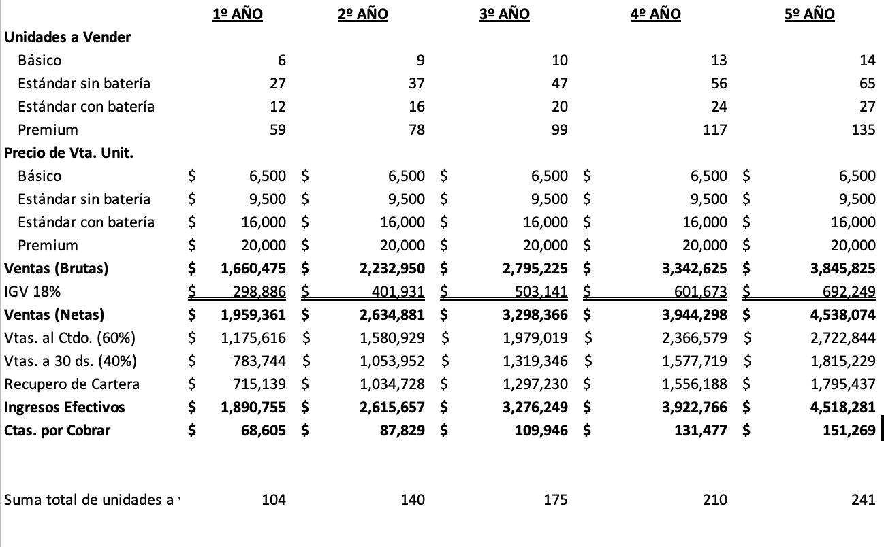
Tabla 51: Disminución del 15% del volumen de unidades
Fuente: Elaboración propia de acuerdo al excel del plan de negocios

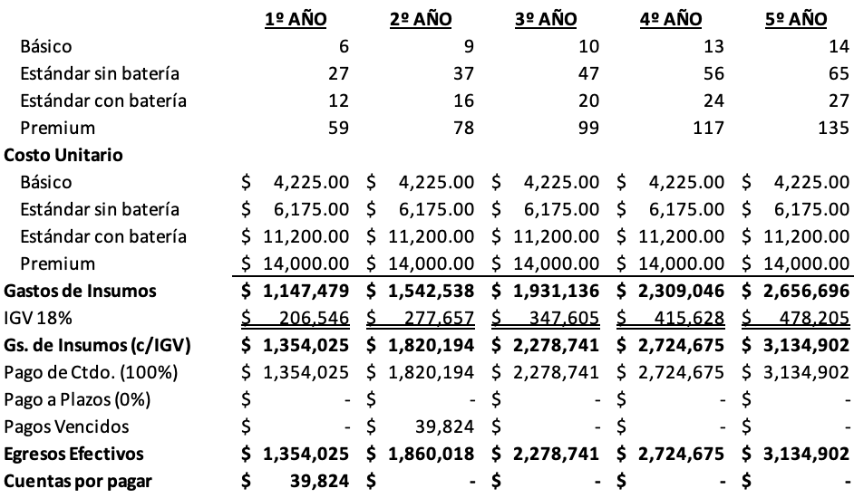
Tabla 52: Presupuesto de Compras CMV, escenario pesimista
Fuente: Elaboración propia de acuerdo al excel del plan de negocios

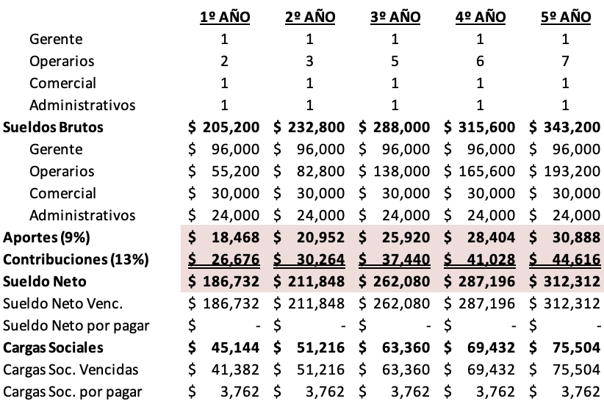
Tabla 53: Presupuesto de Personal, escenario pesimista
Fuente: Elaboración propia de acuerdo al excel del plan de negocios

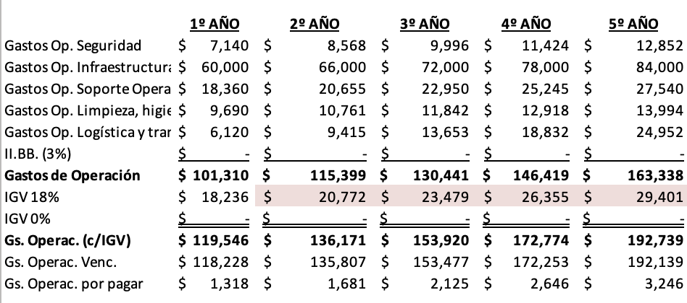
Tabla 54: Presupuesto de Gastos Operativos, escenario pesmista
Fuente: Elaboración propia de acuerdo al excel del plan de negocios

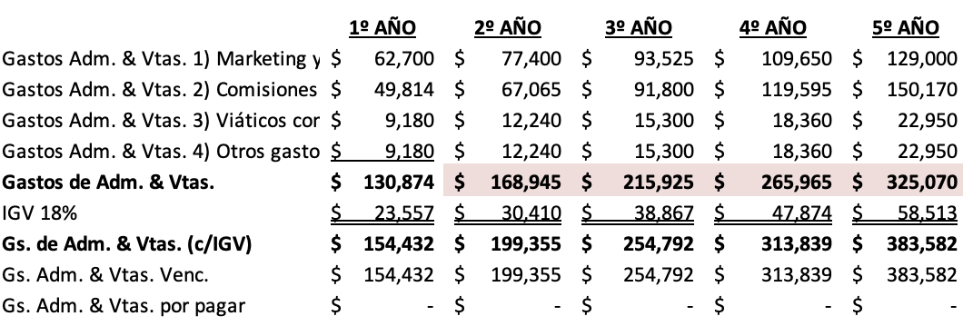
Tabla 55: Presupuesto Gastos Comerciales y Administrativos, escenario pesimista
Fuente: Elaboración propia de acuerdo al excel del plan de negocios
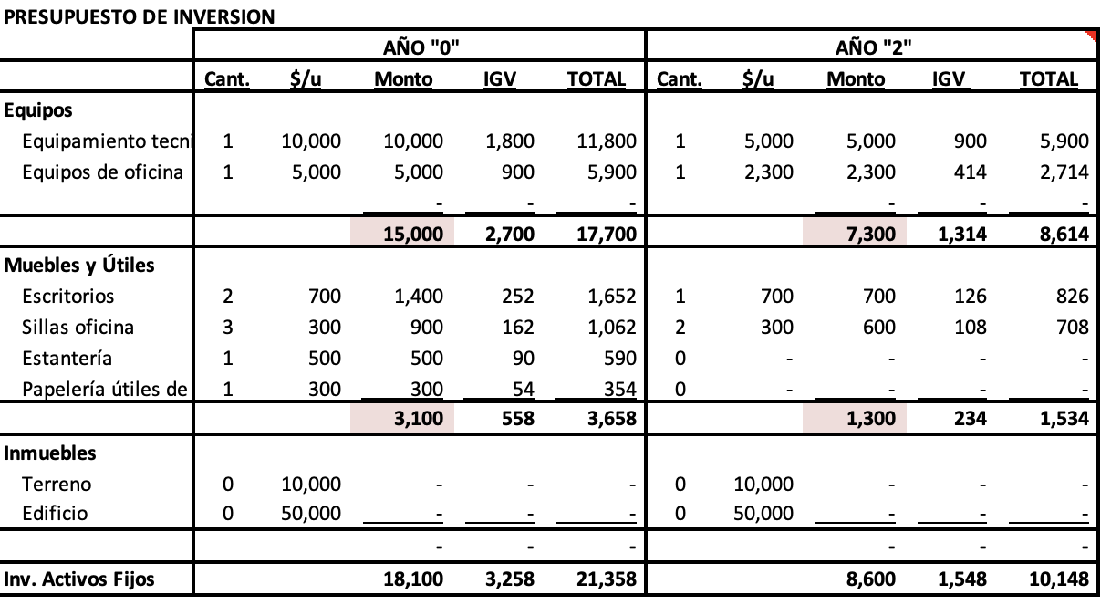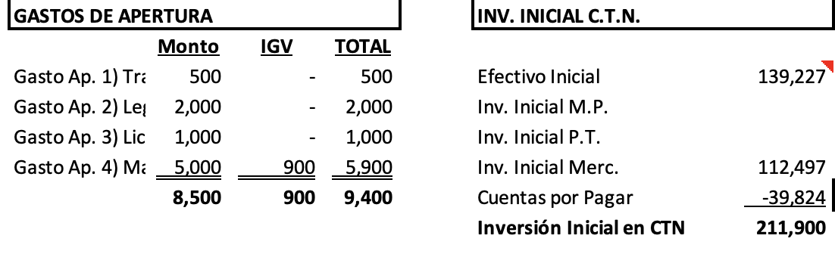
Tabla 56: Presupuesto de Inversión y Apertura, escenario pesimista
Fuente: Elaboración propia de acuerdo al excel del plan de negocios

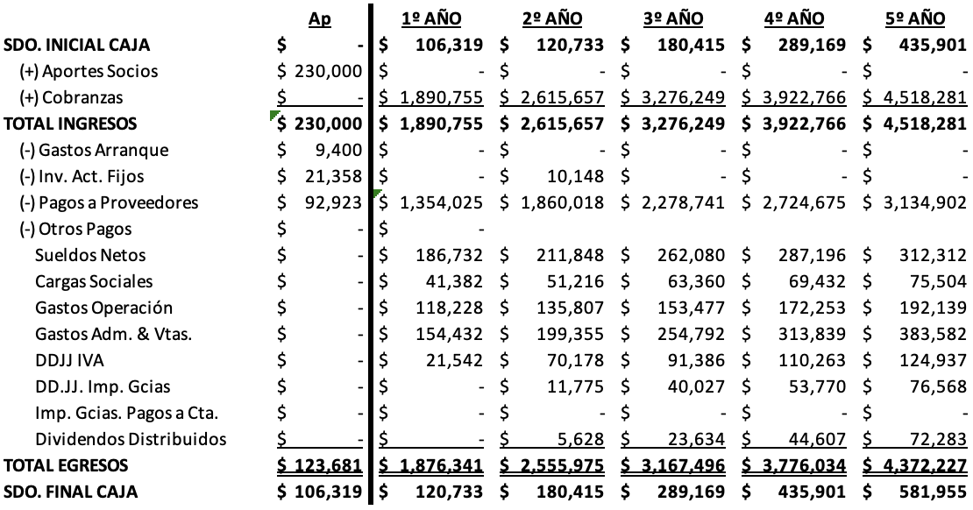
Tabla 57: Presupuesto de Caja, escenario pesimista
Fuente: Elaboración propia de acuerdo al excel del plan de negocios
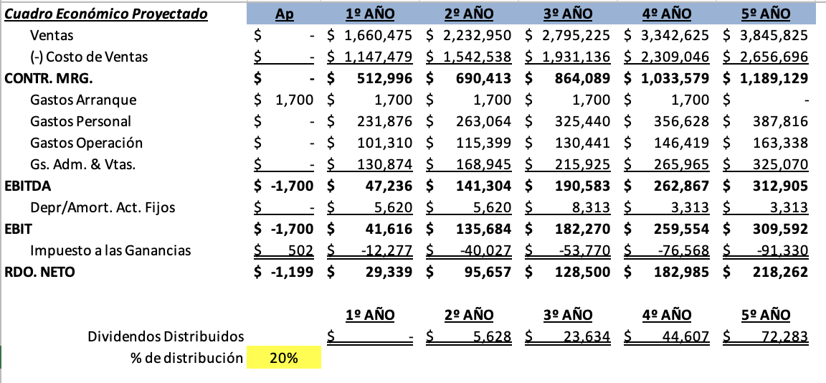
Tabla 58: Estado de Resultados, escenario pesimista
Fuente: Elaboración propia de acuerdo al excel del plan de negocios

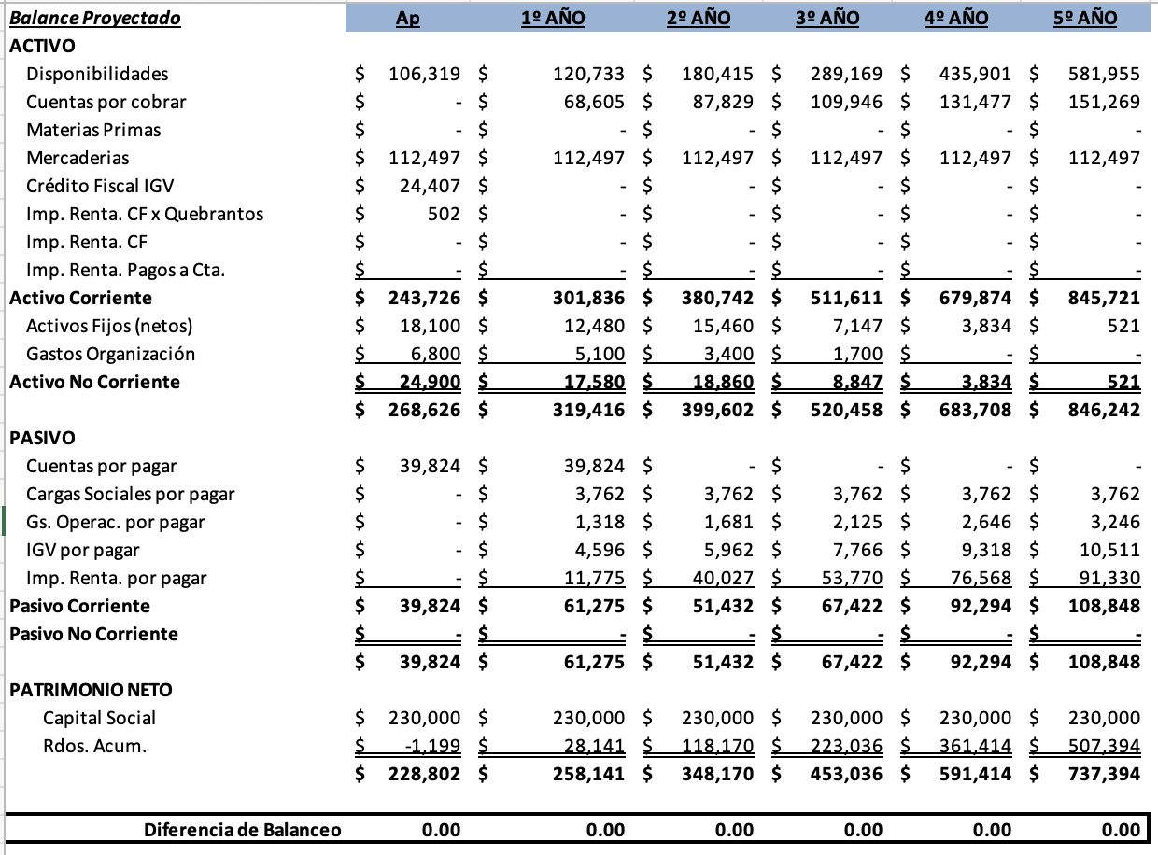

Tabla 59: Balance, escenario pesimista
Fuente: Elaboración propia de acuerdo al excel del plan de negocios

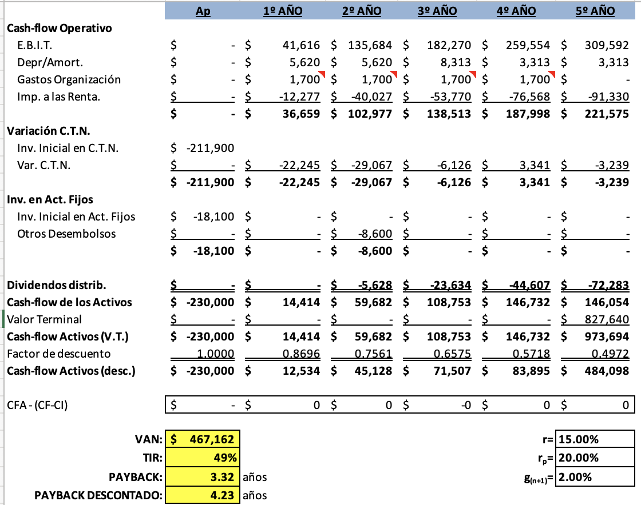

Tabla 60: Cashflow e indicadores financieros, escenario pesimista
Fuente: Elaboración propia de acuerdo al excel del plan de negocios

9.15 ESCENARIO OPTIMISTA

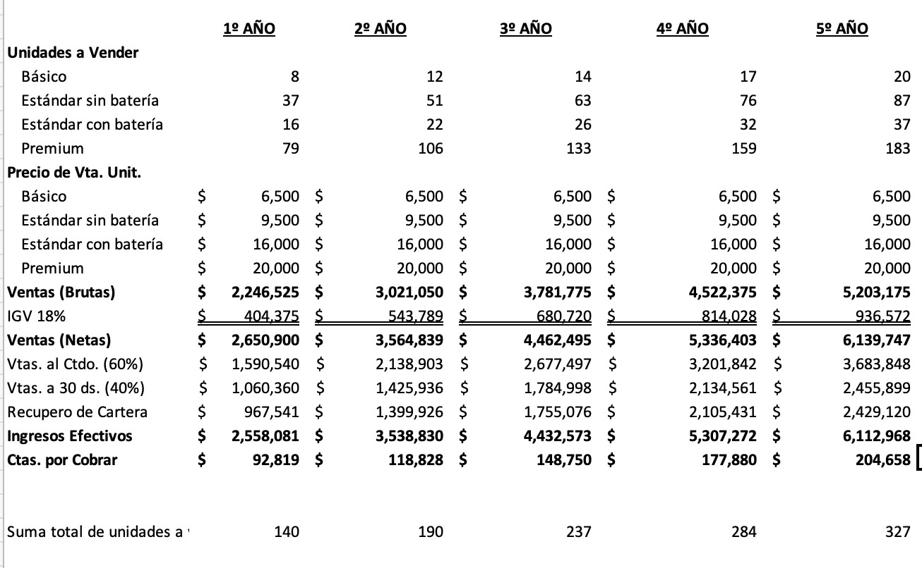
Tabla 61: Incremento del 15% de unidades vendidas, escenario optimista
Fuente: Elaboración propia de acuerdo al excel del plan de negocios

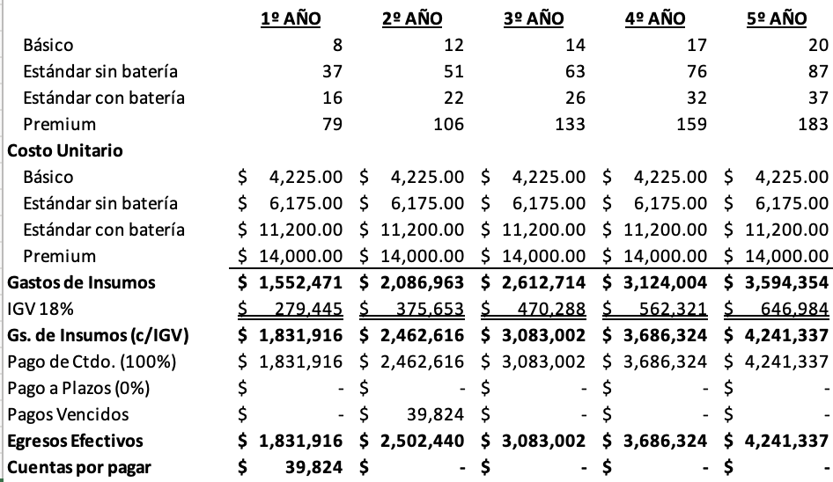

Tabla 62: Presupuesto Costo de Mercadería Vendida CMV, escenario optimista
Fuente: Elaboración propia de acuerdo al excel del plan de negocios

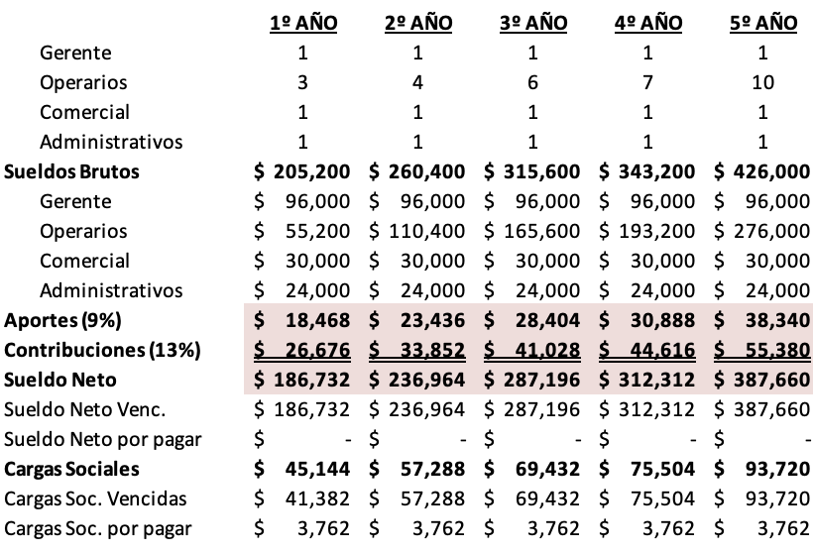

Tabla 63: Presupuesto Personal, escenario optimista
Fuente: Elaboración propia de acuerdo al excel del plan de negocios

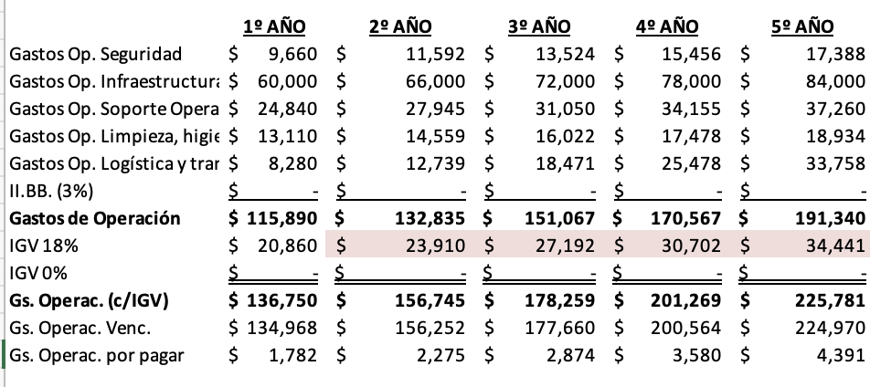
Tabla 64: Presupuesto de Gastos Operativos, escenario optimista
Fuente: Elaboración propia de acuerdo al excel del plan de negocios

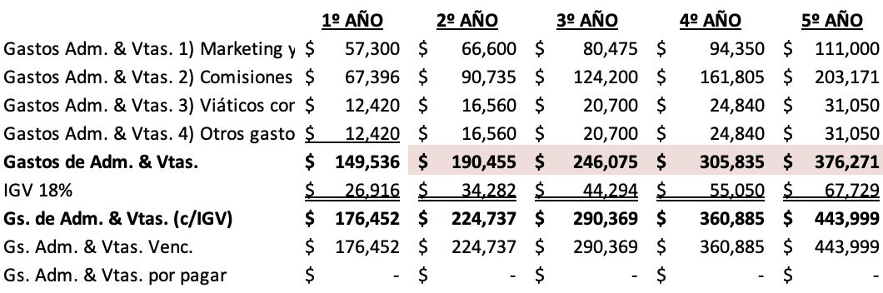

Tabla 65: Presupuesto de Gastos Comerciales y Adm, escenario optimista
Fuente: Elaboración propia de acuerdo al excel del plan de negocios

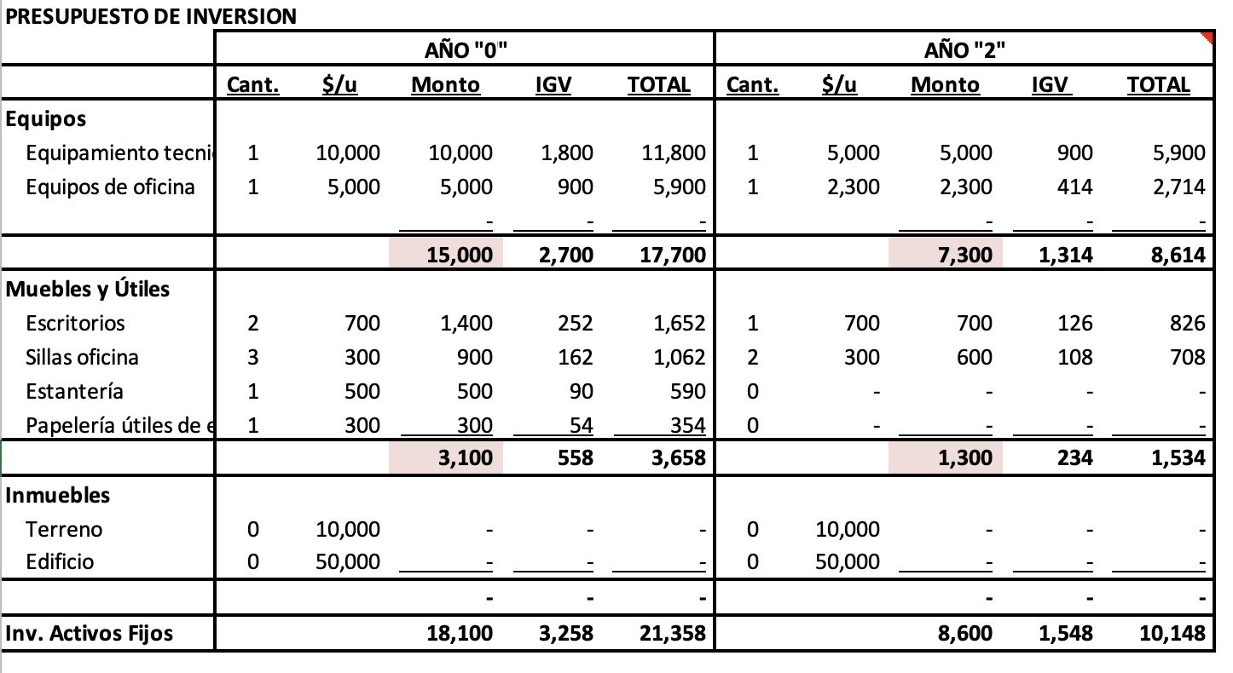
Tabla 66: Presupuesto de Inversión y Apertura, escenario optimista
Fuente: Elaboración propia de acuerdo al excel del plan de negocios
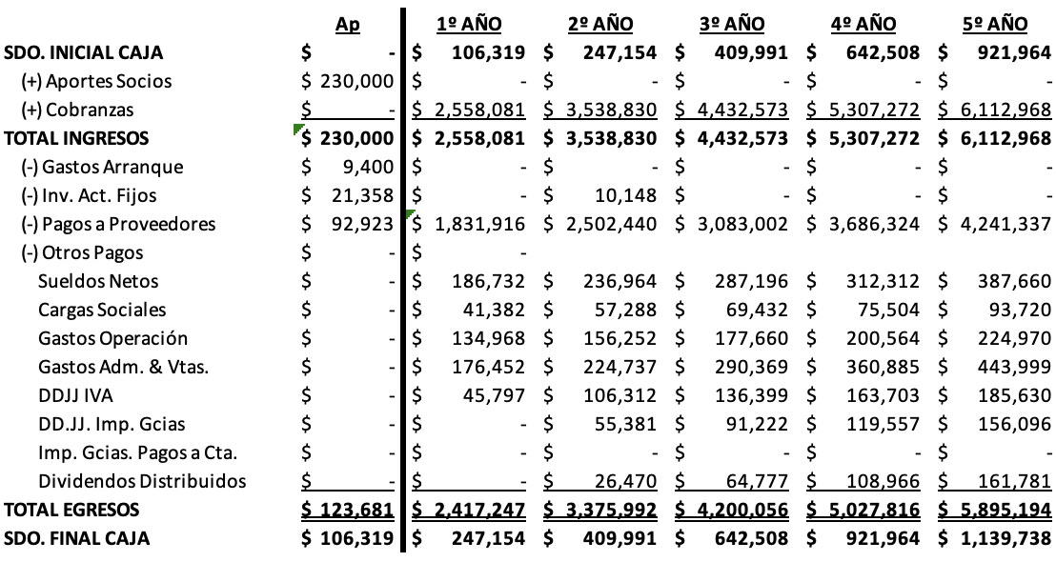
Tabla 67: Presupuesto de Caja, escenario optimista
Fuente: Elaboración propia de acuerdo al excel del plan de negocios

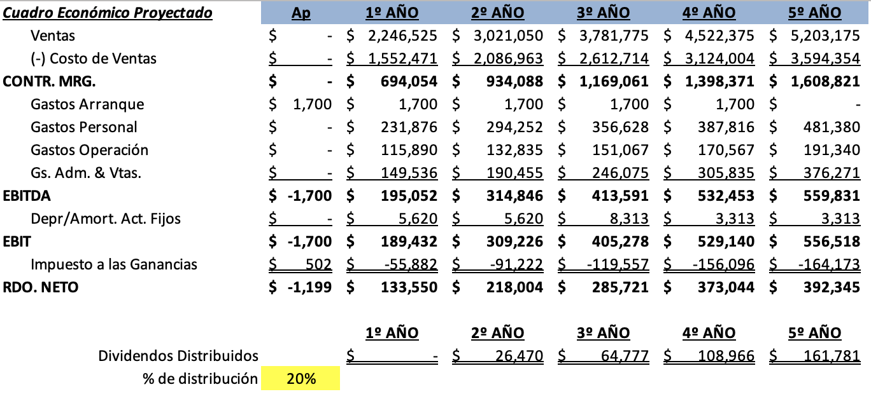

Tabla 68: Estado de Resultados, escenario optimista
Fuente: Elaboración propia de acuerdo al excel del plan de negocios

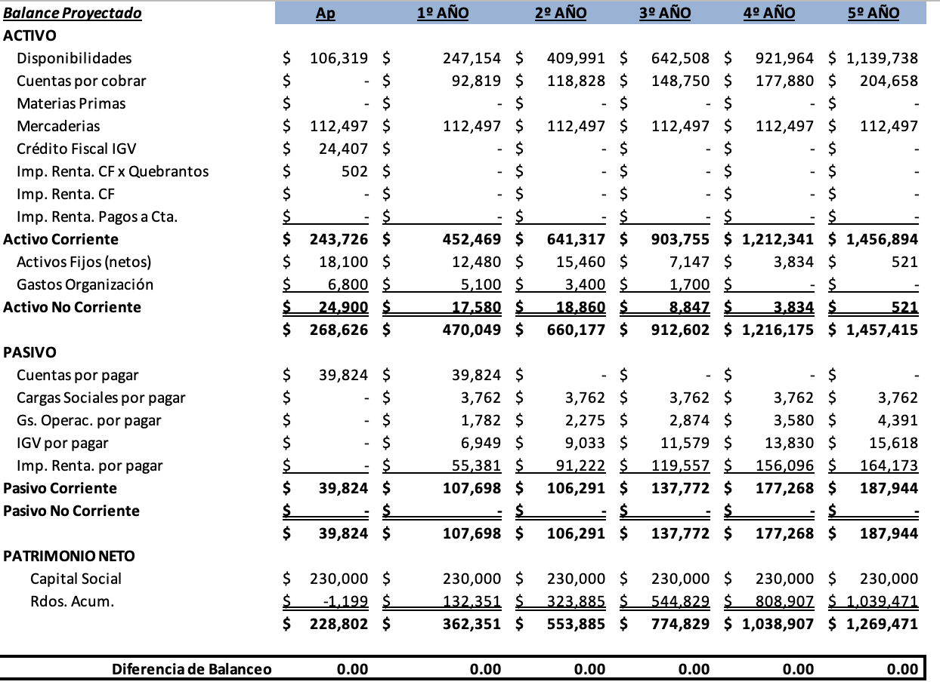
Tabla 69: Balance, escenario optimista
Fuente: Elaboración propia de acuerdo al excel del plan de negocios

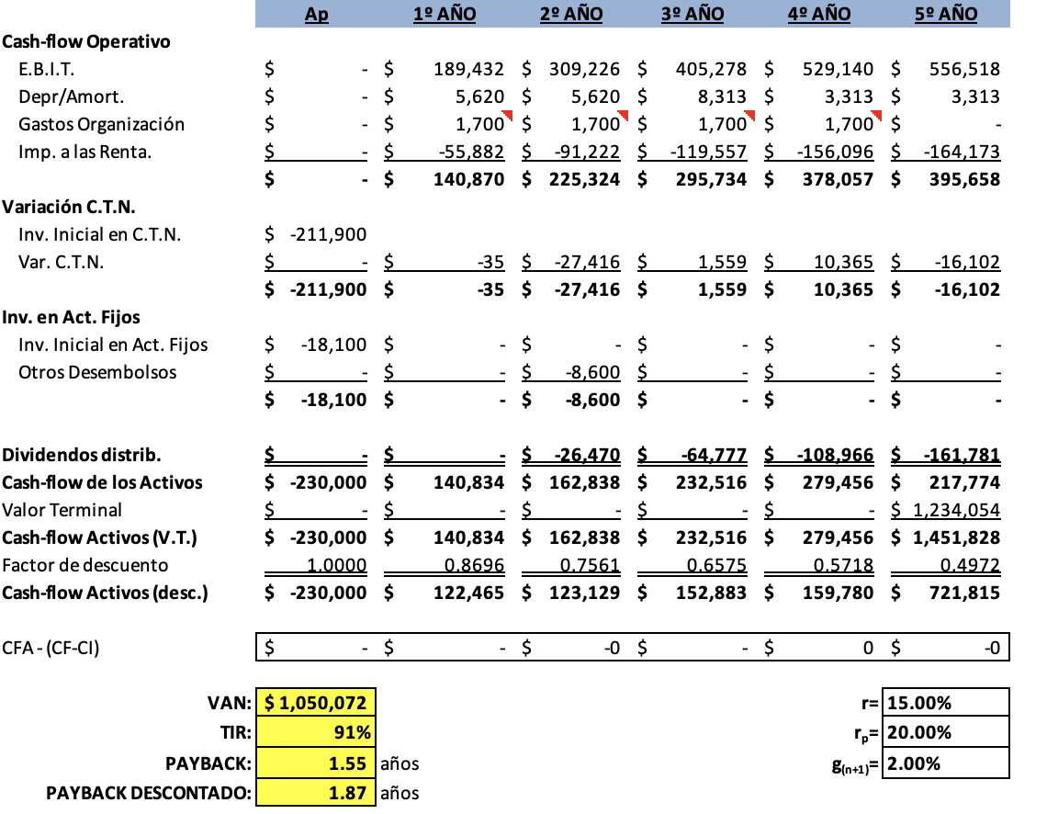

Tabla 70: Cashflow e indicadores financieros, escenario optimista
Fuente: Elaboración propia de acuerdo al excel del plan de negocios

BIBLIOGRAFÍA

Andía Cipriano, J. (2017). Estudio de prefactibilidad de sistemas fotovoltaicos en Arequipa.

Ballesteros Ballesteros, C. (2016). Energías renovables: una alternativa para el desarrollo sostenible. Revista Universidad y Sociedad, 8(3), 95–102. https://rus.ucf.edu.cu/index.php/rus/article/view/449

Banco Central de Reserva del Perú. (2024). Reporte de inflación y mercado financiero. https://www.bcrp.gob.pe

BloombergNEF. (2019). New Energy Outlook.

Bóveda, J., Oviedo, A., & Yakusik, A. (2015). Guía práctica para la elaboración de un plan de negocio. Paraguay: Consultora Productiva Servicio de Desarrollo Empresarial: Japan International Cooperation Agency (JICA).

Boyle, G. (2004). Renewable energy: Power for a sustainable future (2nd ed.). Oxford University Press.

Brealey, R. A., Myers, S. C., & Allen, F. (2020). Principles of corporate finance (13th ed.). McGraw-Hill Education.

Carriel, V. (2023). Sistemas solares fotovoltaicos y su aplicación en la eficiencia energética residencial. Revista Científica Multidisciplinaria, 7(2), 45–58.

CONAF, C. N. (2016). Modelo de negocio con metodología CANVAS. Obtenido de https://investigacion.conaf.cl/archivos/2016/proyectos/929_Documento-Educativo-CANVAS.pdf
Damodaran, A. (2024). Country default spreads and risk premiums. New York University Stern School of Business. https://pages.stern.nyu.edu/~adamodar/New_Home_Page/datafile/ctryprem.html
Damodaran, A. (2024). Betas by sector (US). New York University Stern School of Business. https://pages.stern.nyu.edu/~adamodar/New_Home_Page/datafile/Betas.html
Fridleifsson, I. B. (2001). The status of geothermal energy amongst the world’s energy sources. Geothermics, 30(4), 379–388. https://doi.org/10.1016/S0375-6505(01)00008-2

Gaytán , J. (2020). El plan de negocios y la rentabilidad. Scielo.

Greenpeace, SolarPACES, & ESTELA. (2009). Concentrating solar thermal power – Now!. Greenpeace International. https://www.greenpeace.org/usa/wp-content/uploads/legacy/Global/usa/report/2010/3/concentrating-solar-thermal.pdf

Del Pozo, J. (2020). Estudio de prefactibilidad para la instalación de sistemas fotovoltaicos domiciliarios en Arequipa. Universidad de Lima.

Development, U. N. (s.f.). Manual de guía para la elaboración de un plan de negocios. Obtenido de https://www.sdgfund.org/sites/default/files/PS_%20MANUAL_Panama_%20plan_de_negocios.pdf

Duffie, J. A., & Beckman, W. A. (2013). Solar Engineering of Thermal Processes (4th ed.). Wiley. International Energy Agency Photovoltaic Power Systems Programme (IEA PVPS). (2020). Trends in Photovoltaic Applications.

Fernández, J. (2010). Sistemas fotovoltaicos autónomos y almacenamiento de energía. Editorial Paraninfo.

Fynsa. (2025). Reporte inmobiliario Perú 2025. Fynsa. https://www.fynsa.com/pe/

Gutiérrez Mendoza, J., Palacios Cuba, M., & Suclupe Girio, L. (2022). Análisis del mercado de energía solar fotovoltaica y su potencial de crecimiento en el Perú. Revista de Investigación Científica y Tecnológica, 3(2), 45–57

IRENA. (2024). World Energy Transitions Outlook. Abu Dhabi, Emiratos Árabes Unidos: International Renewable Energy Agency.
https://www.irena.org//media/Files/IRENA/Agency/Publication/2024/Nov/IRENA_World_energy_transitions_outlook_2024_Summary.pdf

Instituto Nacional de Estadística e Informática (INEI). (2026). Arequipa: Compendio estadístico 2025. https://cdn.www.gob.pe/uploads/document/file/9346874/7662976-arequipa-compendio-estadistico-2025.pdf?v=1769526028

International Energy Agency Photovoltaic Power Systems Programme (IEA PVPS). (2020). Trends in Photovoltaic Applications. Fraunhofer Institute for Solar Energy Systems (ISE). (2023). Photovoltaics Report. Fraunhofer ISE.

Labournet, & Villoz. (2010). Sistemas fotovoltaicos conectados a red y generación distribuida. Editorial Académica Española.

Laura, Vásquez Chigne, & Zúñiga Anticona. (2015). Sistemas híbridos de generación eléctrica con energías renovables. Universidad Nacional de Ingeniería

MINEM. (2003). Atlas Solar del Perú: Lima: MINEM

MINEM. (2025). Proyectos de energía solar en Arequipa. Arequipa: MINEM. https://www.senamhi.gob.pe/pdf/Atlas%20_de_Radiacion_Solar.pdf

MINEM. (2023). Energía de Centrales Hidroeléctricas. Lima: MINEM.

Naciones Unidas. (s. f.). Energías renovables: energías para un futuro más seguro. Naciones Unidas. https://www.un.org/es/climatechange/raising-ambition/renewable-energy
National Renewable Energy Laboratory (NREL). (2018). Best practices for PV system design and installation. U.S. Department of Energy.
Organización Latinoamericana de Energía (OLADE). (2019). Panorama energético de América Latina y el Caribe 2019. OLADE. https://www.olade.org/publicaciones/panorama-energetico-de-america-latina-y-el-caribe-2019/
Organismo Supervisor de la Inversión en Energía y Minería (Osinergmin). (2025). Reporte del consumo de energía eléctrica (kWh-mes) [Base de datos]. Plataforma Nacional de Datos Abiertos del Estado Peruano.
Proyecto de Estadística. (2023). Uso de paneles solares en Arequipa: análisis estadístico de la demanda. Scribd

Ross, S. A., Westerfield, R. W., & Jaffe, J. (2019). Corporate finance (12th ed.). McGraw-Hill Education.
SolarGIS / GeoModel. (2024). Solar resource maps and data for Peru.
Ministerio de Energía y Minas (MINEM). (2023). Atlas de Radiación Solar del Perú.
Terra Fina Perú. (2025). Reporte del mercado inmobiliario en Arequipa 2025. Terra Fina Perú. https://terrafinaperu.com/
UNITED NATIONS. (s.f.). Renewable energy - powering a safer future. United Nations.
https://www.un.org/es/climatechange/raisingambition/renewableenergy#:~:text=Los%20combustibles%20fósiles%2C%20como%20el,emisiones%20en%20dióxido%20de%20carbono.

Universidad Continental. (2022). Análisis de la percepción y adopción de energía solar en hogares. Repositorio Institucional.

WORLD BANK. (2019). Global Solar Atlas 2.0 Technical Report. Washington D.C.: World Bank.https://documents1.worldbank.org/curated/en/529431592893043403/pdf/Global-Solar-Atlas-2-0-Technical-Report.pdf?

